Xəbər bülleteni № 36
http://transparency.az/cnews/
Ünvan: AZ1001, Bakı, Cəfər Cabbarlı, 16, mən. 7
Tel: (+994 12) 497 81 70; 497 68 15; Fax: (+994 12) 596 20 38
E-mail: info©transparency.az

İyun 2016

İşğal zonasında beynəlxalq müşahidəçilərin sayı artırılır
21.06.2016
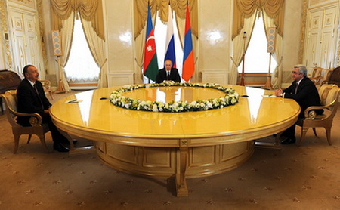
Qarabağdakı işğal zonasında, Azərbaycan və Ermənistan qoşunlarının təmas xəttində beynəlxalq müşahidəçilərin sayı artırılacaq. İyunun 20-si Sankt-Peterburq şəhərində Rusiya prezidenti Vladimir Putinin vasitəçiliyi ilə görüşən dövlət başçıları İlham Əliyevlə Serj Sərkisyan belə razılıq əldə ediblər.
Azərbaycan, Rusiya və Ermənistan prezidentlərinin görüşünün yekunlarına dair birgə bəyanatında qeyd olunur ki, dövlət başçıları Dağlıq Qarabağ münaqişəsi ilə bağlı müntəzəm əlaqələrin mühüm əhəmiyyət daşıdığını qeyd edərək ATƏT-in Minsk qrupunun işini tamamlayacaq bu formatda görüşləri davam etdirmək barədə razılığa gəliblər. Dövlət başçıları münaqişənin nizamlanmasında inkişafa şərait yaratmağa imkan verən bir sıra məsələlərdə qarşılıqlı anlaşmanın əldə olunduğunu ifadə ediblər.
Transparency.az-ın məlumatına görə, bəyanatda qeyd olunur ki, Azərbaycan və Ermənistan prezidentləri münaqişə zonasında sabitliyə nail olmağa yönəlmiş Vyana razılaşmalarına sadiq qalırlar. Təmas xəttində son vaxtlar müşahidə olunan sakitlikdən məmnunluqlarını ifadə edən Azərbaycan və Ermənistan prezidentləri sülh prosesini irəlilətməyə əlverişli mühit yaratmaq üçün münaqişə zonasında beynəlxalq müşahidəçilərin sayını artırmağa şərtləşiblər.
Üçtərəfli görüşün yekun hissəsinə ATƏT-in Minsk qrupunun həmsədrləri İqor Popov (Rusiya), Ceyms Uorlik (ABŞ), Pyer Andriyo (Fransa) da qatılıb.
Serj Sərkisyan sonradan onlarla, o cümlədən ATƏT sədrinin xüsusi nümayəndəsi Anjey Kasprşiklə ayrıca görüş keçirib.
Azərbaycanın xarici işlər naziri Elmar Məmmədyarov APA-ya deyib ki, Rusiya, Azərbaycan və Ermənistan prezidentlərinin görüşü konstruktiv şəkildə keçirilib: “Azərbaycan tərəfi görüşün nəticələrini müsbət qiymətləndirir. İnanırıq ki, görüş Dağlıq Qarabağ münaqişəsinin həllinə dair danışıqlar prosesində tezliklə irəliləyişə nail olmaq üçün imkanlar yaradacaq”.
Ermənistanın xarici işlər naziri Edvard Nalbandyan da görüşü müsbət qiymətləndirib. O, Sankt-Peterburqda jurnalistlərə deyib ki, görüş çox faydalı olub və konstruktiv atmosferdə keçirilib. Nazir həm prezidentlər, həm də XİN rəhbərləri səviyyəsində görüşlərin davam edəcəyini vurğulayıb.
Azərbaycan və Ermənistan prezidentləri vaxtaşırı bir araya gəlib Dağlıq Qarabağ münaqişəsinin dinc yolla nizamlanması məsələsinə baxırlar. Bu tip görüşlərin ümumi sayı iyunun 20-də 53-ə çatıb. Bunun 21-i İlham Əliyevlə Serj Sərkisyanın görüşləridir.
1988-ci ildə başlayan yeni Qarabağ müharibəsində Ermənistan Azərbaycanın Dağlıq Qarabağ bölgəsini və bütün cənub-qərbini işğal edib. 1994-cü ilin mayında elan olunan atəşkəsdən bəri ATƏT-in Minsk qrupunun vasitəçiliyi ilə aparılan sülh danışıqları heç bir nəticə vermir.
1992-ci ildə yaradılmış ATƏT-in Minsk qrupunun 11 üzvü var: Rusiya, Fransa, ABŞ (hər üçü həmsədr), Belarus, Almaniya, İtaliya, İsveç, Finlandiya, Türkiyə, Ermənistan, Azərbaycan.
2016-cı il aprelin 2-dən 5-dək Azərbaycanın Silahlı Qüvvələri Qarabağ cəbhəsində atəşkəsi pozan işğalçı erməni birləşmələrinə qarşı cavab tədbiri keçirib. Azərbaycanın Müdafiə Nazirliyi bəyan edib ki, əks-həmlə əməliyyatları zamanı Ağdərə, Füzuli və Cəbrayıl rayonları ərazilərində vacib yüksəkliklər və strateji əhəmiyyətli ərazilər işğaldan azad edilib. Ümumilikdə 2000 hektardan artıq ərazinin azad edildiyi və daha çox ərazinin əməliyyat baxımından nəzarət altına keçdiyi bildirilir.
Mayın 16-sı Avstriyanın paytaxtı Vyanada Azərbaycan və Ermənistan prezidentləri görüşüb. Görüş ABŞ-ın dövlət katibi Con Kerri, Rusiya xarici işlər naziri Sergey Lavrov, Fransanın Avropa məsələləri üzrə dövlət katibi Harlem Desirin vasitəçiliyi ilə baş tutub.
Görüşdə güc tətbiqi riskini azaltmaq üçün tərəflər arasında qısa zamanda ATƏT-in araşdırıcı mexanizmi üzərində işin başa çatdırılması, eyni zamanda ATƏT-in fəaliyyətdə olan sədrinin xüsusi nümayəndəsinin mövcud ofisinin səlahiyyətlərinin genişləndirilməsi barədə razılıq əldə edilib.

Dollar yenə bahalaşıb
21.06.2016
Mərkəzi Bank iyunun 21-də ABŞ dollarını yenə bahalaşdırıb. 1 dolların rəsmi kursu 1,521 manatdan 1,524 manata yüksəlib.
Transparency.az bildirir ki, manat Rusiya rubluna nəzərən də ucuzlaşıb. Ötən gün 0,0235 manata satılan 1 rubl iyunun 21-də 0,0238 manata təklif edilir.
Avronun kursu isə 1,7307 manatdan 1,7273 manata düşüb.
Mərkəzi Bank digər valyutalara belə qiymət qoyub:
1 gürcü larisi – 0,6943 manat
1 ingilis funt sterlinqi – 2,2337 manat
1 İsveçrə frankı – 1,5856 manat
1 türk lirəsi – 0,5253 manat.

Naxçıvanda döyüş atışlı taktiki təlim
21.06.2016
İyunun 20-si Naxçıvanda Əlahiddə Ümumqoşun Ordusunun döyüş atışlı taktiki təlimi keçirilib. Mod.gov.az-ın məlumatına görə, Naxçıvan Muxtar Respublikası Ali Məclisinin sədri Vasif Talıbov hərbi təlimi izləyib. Azərbaycan Respublikası müdafiə nazirinin müavini, Əlahiddə Ümumqoşun Ordusunun komandanı general-leytenant Kərəm Mustafayev Ali Məclisin sədrinə raportunda bildirib ki, təlimə 2085 nəfər şəxsi heyət, 200-dən artıq döyüş maşını və müxtəlif təyinatlı texnika cəlb olunub.
Təlim 3 mərhələdə həyata keçirilib. Birinci mərhələdə müdafiə əməliyyatlarının aparılması, düşmənin hücumunun dayandırılması və əks-zərbə hazırlığının başa çatdırılması, ikinci mərhələdə əks-zərbənin endirilməsi, düşmən bölmələrinin məhv edilməsi və itirilmiş ərazilərin bərpası, üçüncü mərhələdə isə hücumun inkişaf etdirilməsi, düşmənin müdafiə dərinliyində əlverişli sahələrin ələ keçirilməsi və nəzarətdə saxlanılması tapşırıqları icra olunub.
Təlimdən sonra şəxsi heyətlə görüşən Vasif Talıbov deyib: “Ordu quruculuğu sahəsində həyata keçirilən tədbirlər Naxçıvan Muxtar Respublikasında da uğurla davam etdirilir. Əlahiddə Ümumqoşun Ordusu və Silahlı Qüvvələrimizin muxtar respublikadakı digər birləşmə və hissələri böyük təşkilatlanma və quruculuq yolu keçib, şəxsi heyət peşəkarlığını artırıb. Ordunun döyüş qabiliyyətinin və şəxsi heyətin peşəkarlığının artırılmasında hərbi təlimlərin mühüm rolu var. Torpaqlarımızın işğal altında, ölkəmizin isə müharibə şəraitində olması hərbi təlimlərin planlı keçirilməsini, hərbi hissə və birləşmələrin döyüş qabiliyyətinin yüksəldilməsini zərurətə çevirib. Bugünkü hərbi təlimlər bir daha göstərdi ki, əsgər və zabitlərimiz qarşıya qoyulan istənilən tapşırığı uğurla yerinə yetirmək qüdrətindədirlər. Bu isə müasir ordu üçün ən vacib keyfiyyətdir”.
Ali Məclisin sədri təlimdə fərqlənən zabit, gizir və əsgərləri qiymətli hədiyyələrlə mükafatlandırıb.
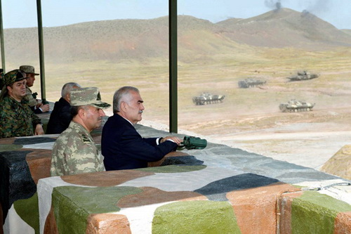
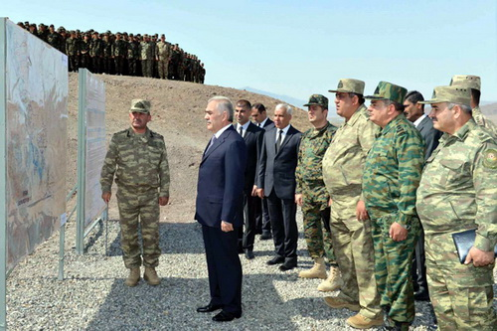
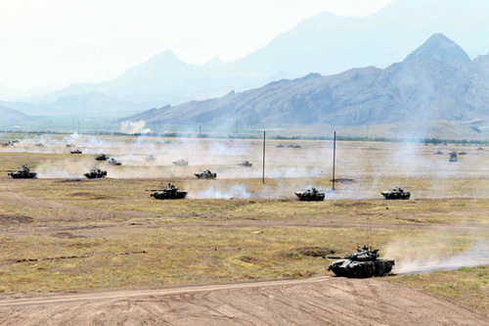
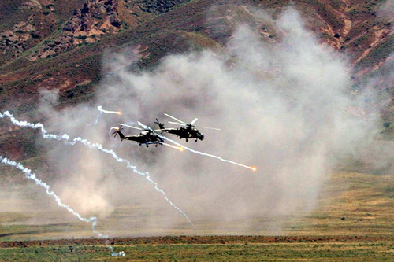

Mərkəzi Bank: “Əməkhaqqı 16,7% artıb, əmək məhsuldarlığı 8,1%”
21.06.2016
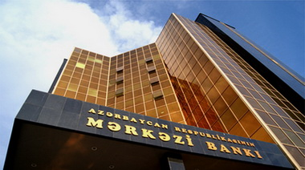Mərkəzi Bankın elektron nəşri olan “Tədqiqat bülleteni”nin yeni sayı qurumun internet səhifəsində yerləşdirilib. Bülletendə dünya iqtisadiyyatında son proseslərin icmalı verilir, qlobal bazarlarda vəziyyət və aparılan iqtisadi siyasətlər təhlil olunur.
Fundamental tədqiqatlar bölməsində Mərkəzi Bankda aparılan son tədqiqat işləri haqqında məlumat yer alır. Transparency.az xəbər verir ki, “Tədqiqat bülleteni”ndə əmək bazarı belə təhlil olunur: “Son illərdə işçi qüvvəsində iştirak səviyyəsi və məşğulluq yüksəlib. Bundan başqa gənclər və qadınlar arasında işsizlik səviyyəsi orta işsizlik səviyyəsindən çox fərqlənməyib, yoxsul məşğulluğun payı kəskin aşağı düşüb (1995-2008-ci illərdə 91%-dən 19%-ə). Ötən dövr ərzində Azərbaycanda işçi qüvvəsinin hərəkət sürəti kifayət qədər yüksək olub, 2004-2013-cü illərdə iş yerləri 11,18% artıb. Bu, postsosialist məkanının orta səviyyəsindən xeyli yüksəkdir.
İşçi qüvvəsinin hərəkəti sürətinin yüksək olması bir tərəfdən əmək bazarının çevik olmasını, digər tərəfdən keçid iqtisadiyyatlı ölkələrə xas restrukturizasiya prosesinin getməsini göstərir. Restrukturizasiya prosesləri kənd təsərrüfatı və xidmət sektorunda nisbətən yavaş, sənaye və tikintidə isə nisbətən sürətli gedib. Lakin ibtidai təhsilli işçilərin və özünüməşğul əhalinin məşğulluqda payı yüksəlib, əməyə çəkilən xərclər əmək məhsuldarlığını üstələyib, bu da iqtisadi artım mənbələrinin öyrənilməsində mühüm əhəmiyyət kəsb edir.
1996-2013-cü illərdə real əməkhaqqı ildə orta hesabla 16,7% artdığı halda əmək məhsuldarlığı cəmisi 8,1% artıb. Qeyri- neft sənayesində və kənd təsərrüfatında fərq daha qabarıqdır. Bunun mümkün səbəblərindən biri kimi məşğul əhalinin ixtisas strukturunda baş verən meylləri göstərmək olar. Xüsusilə ibtidai təhsilli şəxslərin payı 9% bəndi artıb, orta və ali təhsilli şəxslərin payı isə müvafiq olaraq 3% və 6% azalıb.
Tədqiq olunan dövrdə özünüməşğulluq səviyyəsi kifayət qədər artıb və 2013-cü ildə 66,5%-ə çatıb, bu da MDB və Mərkəzi və Şərqi Avropa məkanında ən yüksək göstəricilərdən biridir. Qazaxıstanda məşğul əhalinin 30,6%-i, Moldovada 31,2%-i, Polşada 21,8%-i, Ukraynada 19,1%-i özünüməşğul şəxslərdir”.
Bülletenin maliyyə savadlılığı bölməsində xarici tədqiqatlara əsaslanaraq qeyd olunur ki, fərdlərin maliyyə savadlılığı onların məşğulluq seçiminə ciddi təsir göstərir: “Yüksək maliyyə savadına malik təhsil məzunları özünüməşğulluğa daha çox meyl edir. Özünüməşğulluq əsasən fərdi sahibkarlıqdan ibarət olduğuna görə fərdlərin öz üzərinə daha çox risk götürməsini tələb edir, bu da insan təbiəti ilə bağlıdır. Bəzi insanlar isə daha çox sabit və aşağı riskli həyat tərzinə üstünlük verir. Maliyyə savadlılığı fərdlərdə özünə əminlik yaratmaqla sahibkarlığa meyli gücləndirir.
Azərbaycan Dövlət Statistika Komitəsinin məlumatlarına görə, Azərbaycanda məşğul əhalinin 33%-i muzdla çalışır, qalan 67%-i özünüməşğul şəxslərdir. Sahibkarlıq fəaliyyətinə meyl mühüm sosial-iqtisadi dəyər olsa da, bu meylin adekvat sahibkarlıq bacarıqları ilə dəstəklənməsi zəruridir. Burada maliyyə savadlılığının rolu xüsusilə aktuallaşır”.

Manata sərf olunan pul 3 milyard dollara yaxınlaşır
21.06.2016
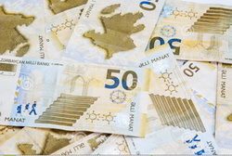İyunun 21-də təşkil olunan hərracda Dövlət Neft Fondu 28 banka 50 milyon ABŞ dolları satıb. Transparency.az bildirir ki, bununla Dövlət Neft Fondunun 2016-cı ilin valyuta hərraclarında satdığı valyutanın həcmi 2 milyard 207,4 milyon dollara çatıb.
Mərkəzi Bankdan isə 2016-cı ilin hərraclarında 685,4 milyon ABŞ dolları alınıb. Manatın kursunu sabit saxlamağa üst-üstə 2 milyard 892,8 milyon dollar sərf edilib.
Ötən il Azərbaycan manatı iki dəfə devalvasiyaya uğrayıb, dolların rəsmi kursu 78 qəpikdən 1 manat 55 qəpiyə qalxıb. Hazırda 100 ABŞ dolları 152 manat 40 qəpiyə satılır.

Peterburq görüşündən nə nəticə çıxır?
21.06.2016
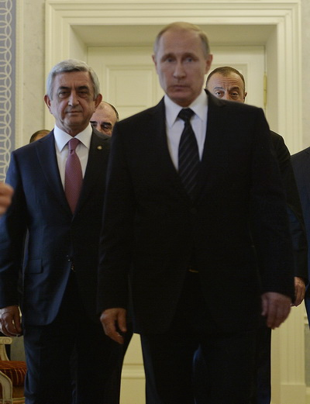Politoloq Elxan Şahinoğlunun rəhbərlik etdiyi “Atlas” Araşdırmalar Mərkəzi Azərbaycan və Ermənistan prezidentləri İlham Əliyevlə Serj Sərkisyanın rusiyalı həmkarları Vladimir Putinin vasitəçiliyi ilə keçirilən görüşünü şərh edib.
Üçtərəfli görüş iyunun 20-si Sankt-Peterburqda keçirilib. “Atlas” Araşdırmalar Mərkəzinin rəyinə görə, 20 iyun görüşündən nəticə çıxmayıb: “Müzakirələrin nəticəsiz qalacağını Rusiya prezidentinin mətbuat katibi Dmitri Peskovun görüşdən bir neçə saat əvvəl dediyi “Sankt-Peterburq görüşünün əsas məqsədi hərbi əməliyyatların bərpasından sığortalanmaqdır” sözləri də təsdiq edirdi. Bu o demək idi ki, hazırkı mərhələdə Kreml sahibinin məqsədi münaqişəni həll etmək yox, atəşkəsin ömrünü uzatmaqdır. Dağlıq Qarabağ ətrafındakı rayonları boşaltmadan atəşkəsin ömrünü uzatmaq status-kvonun ömrünü uzatmaq deməkdir. Status-kvonun ömrünün uzanması isə işğalçının maraqlarına uyğundur.
Rusiya prezidenti Sankt-Peterburqda ilk olaraq erməni həmkarı Serj Sərkisyanla görüşdü. Sərkisyan görüşdə bildirdi ki, Ermənistan əvvəllər əldə edilmiş razılaşmaların həyata keçirilməsi, yəni atəşkəs rejiminin pozulması hallarının araşdırılması mexanizminin yaradılması istiqamətində irəli addım atılmasını çox istəyir, bu, danışıqların aparılması üçün işgüzar mühit yaradardı. Yəni Putin kimi Sərkisyan da Sankt-Peterburqda yalnız atəşkəsin ömrünün uzanmasından danışmağa hazır idi. Bu mənada Kremllə İrəvanı ancaq bir sual düşündürür: necə edək ki, atəşkəs daimi olsun və Azərbaycan cəbhə bölgəsində hərbi gücünü nümayiş etdirməsin?
Azərbaycan prezidenti İlham Əliyev Putinlə görüşdə problemin əsas məğzini belə ifadə etdi: “Rusiya və ATƏT-in Minsk qrupunun digər həmsədrləri status-kvonun qəbuledilməz olduğunu bəyan edirlər. Biz bu bəyanatları tam dəstəkləyirik. Ancaq status-kvonun dəyişməsi üçün Azərbaycanın 20 ildən artıqdır işğal altında olan əraziləri azad edilməlidir”.
İlham Əliyev Sərkisyandan fərqli olaraq “atəşkəsin uzanması” və ya “insidentlərin araşdırılması” kəlmələrini işlətmədi. Yəni prezidentlərin keçmiş görüşlərində olduğu kimi Sankt-Peterburqda da mövqeləri bir-birindən 180 dərəcə fərqlənirdi.
Üç prezidentin birgə görüşündən də real nəticə çıxmadı. Rusiya, Azərbaycan və Ermənistan prezidentlərinin ortaq bəyanatı isə göstərir ki, nə Ermənistan prezidenti Dağlıq Qarabağ ətrafındakı torpaqları boşaltmağa hazırlaşır, nə də Rusiya prezidenti bu məqsədlə erməni həmkarına təzyiq etməyi düşünür. Bir neçə cümlədən ibarət birgə bəyanat məna yükü az olan ifadələrdən ibarətdir. Sadəcə, “dövlət başçıları münaqişənin nizamlanmasında inkişafa şərait yaratmağa imkan verən bir sıra məsələlərdə qarşılıqlı anlaşmanın əldə olunduğunu ifadə ediblər” cümləsinin sonuncu hissəsi diqqəti çəkir.
Görəsən, o hansı “məsələlərdir” ki, onların ətrafında qarşılıqlı anlaşma əldə edilib? Yəqin prezidentlər cəbhə bölgəsində eskalasiyaya yol verməyəcəklərini bəyan ediblər. Bunun da adını qoyublar “bır sıra məsələlər”. 2014-cü ildə prezidentlərin Paris görüşündə də “bir sıra məsələlər” razılaşdırılmışdı. Ancaq Ermənistan Paris görüşündən dərhal sonra işğal altındakı torpaqlarda hərbi təlimlər keçirdi, Azərbaycan hərbçiləri işğalçı qüvvələrin helikopterini vurdu. Bununla da Paris “razılaşmalarının” üstündən xətt çəkildi.
Buna baxmayaraq prezidentlərin Sankt-Peterburq görüşünün yekunu ilə bağlı Rusiya, Ermənistan və Azərbaycan xarici işlər nazirləri nikbin açıqlamalar verdilər. Rusiyanın xarici işlər naziri Sergey Lavrov dedi ki, prezidentlər Dağlıq Qarabağ münaqişəsinin nizamlanmasına əlavə dinamika vermək barədə razılığa gəliblər.
“Əlavə dinamika” kəlməsinin heç bir mənası yoxdur. Keçmiş illərdə prezidentlərin görüşlərindəki ortaq bəyanatlarda bundan da güclü ifadələr işlənib. Sonrası bəllidir. Lavrovun ardınca Azərbaycanın xarici işlər naziri Elmar Məmmədyarov da oxşar açıqlama verərək bildirib ki, görüş konstruktiv şəkildə keçirilib və Azərbaycan tərəfi görüşün nəticələrini müsbət qiymətləndirir. Aydındır ki, Azərbaycan rəsmiləri Rusiyanın vasitəçiliyi ilə keçirilən görüşdə “müzakirələr konstruktiv keçmədi” ifadəsini işlətməzdilər. Əslində bütün görüşlər “konstuktiv” qiymətləndirilir. Ancaq ortada nəticə yoxdur.
Azərbaycan və Ermənistan xarici işlər nazirləri Elmar Məmmədyarovla Edvard Nalbandyanın “görüş uğurlu keçdi” kimi eyni açıqlama vermələri əslində ziddiyyətdən xəbər verir. Görüş hər iki tərəf üçün uğurlu keçə bilməzdi. Çünki münaqişənin həllinə baxışda Azərbaycanla Ermənistanın mövqeyi 180 dərəcə fərqlidir və bu fərq Sankt-Peterburqda ortadan qaldırılmadı.
Sankt-Peterburq görüşü göstərdi ki, Rusiya Dağlıq Qarabağ münaqişəsinin həllində əsas vasitəçidir. ABŞ və Avropa İttifaqı Rusiyanı əsas vasitəçi olmasına etiraz etmirlər. Tam əksinə, Avropa İttifaqının əsas dövlətlərindən biri və ATƏT-in hazırkı sədri Almaniyanın kansleri Angela Merkel Dağlıq Qarabağ münaqişəsinin həllində Rusiyanı əsas açar dövlət hesab edir. Ancaq bu o deməkdirmi ki, Rusiya prezidenti Dağlıq Qarabağ münaqişəsinin ədalətli həllini sürətləndirməyə hazırdır?
Vladimir Putin hakimiyyətdə olduğu 16 ildə (4 illik baş nazirliyi dövrü də prezidentlikdən fərqlənmədi) ölkə xaricində heç bir problemin həllində müsbət rol oynamadı, əksinə, onun siyasəti yaxın və uzaq ölkələrə yeni problemlərə yol açdı. Hazırda Rusiyanın ABŞ, Avropa İttifaqı və Türkiyə ilə münasibətləri ən soyuq dövrünü yaşayır. Bu illərdə Abxaziya və Cənubi Osetiya zorla Gürcüstandan qopardıldı (yenə Putinin baş nazirliyi dövrünə təsadüf etsə də, keçmiş prezident Dmitri Medvedyev onsuz addım ata bilmirdi), daha sonra Krım ilhaq olundu, Donbas da faktiki Ukraynadan qopardıldı. Bütün bu neqativ nümunələr var ikən hakimiyyətdə olduğu dövrdə Putinin ilk dəfə özünü pozitiv nəticəyə kökləyəcəyini, işğal altındakı torpaqlarımızı Ermənistandan alıb Azərbaycana qaytaracağını gözləmək problematikdir.
Putin Sankt-Peterburq görüşündən sonra çox çalışacaq ki, tərəflər atəşkəsə riayət etsinlər. Çünki aprel atəşkəsinin memarı məhz Putindir. Atəşkəs yenidən pozulsa, Putin simasını itirəcək, sözü yerə salınmış kimi görünəcək. Ancaq Putin onu da anlamalıdır ki, münaqişə həll olunmadan yalnız atəşkəsin qorunması mümkün deyil. Bunu aprel döyüşlər də göstərdi.
Sankt-Peterburqda heç bir hüquqi sənəd imzalanmayıb. Yəni Azərbaycan üzərinə hansısa hüquqi öhdəlik götürməyib. Rəsmi Bakı və rəsmi İrəvan Sankt-Peterburqda razılaşdırılan “əlavə dinamika” ifadəsini fərqli dəyərləndirəcəklər. Rəsmi İrəvan bu ifadəni atəşkəsin daimi qorunması kimi qəbul edəcəksə, rəsmi Bakı bu ifadəni Dağlıq Qarabağ ətrafındakı rayonların boşaldılmasının sürətləndirilməsi kimi izah edəcək. Belə şəraitdə atəşkəsin qorunacağına zəmanət yoxdur”.
Azərbaycan, Rusiya və Ermənistan prezidentlərinin 20 iyun görüşünün yekunlarına dair birgə bəyanatda qeyd olunur ki, dövlət başçıları Dağlıq Qarabağ münaqişəsi ilə bağlı müntəzəm əlaqələrin mühüm əhəmiyyət daşıdığını qeyd edərək ATƏT-in Minsk qrupunun işini tamamlayacaq bu formatda görüşləri davam etdirmək barədə razılığa gəliblər. Dövlət başçıları münaqişənin nizamlanmasında inkişafa şərait yaratmağa imkan verən bir sıra məsələlərdə qarşılıqlı anlaşmanın əldə olunduğunu ifadə ediblər.
Bəyanata görə, Azərbaycan və Ermənistan prezidentləri münaqişə zonasında sabitliyə nail olmağa yönəlmiş Vyana razılaşmalarına sadiq qalırlar. Təmas xəttində son vaxtlar müşahidə olunan sakitlikdən məmnunluqlarını ifadə edən Azərbaycan və Ermənistan prezidentləri sülh prosesini irəlilətməyə əlverişli mühit yaratmaq üçün münaqişə zonasında beynəlxalq müşahidəçilərin sayını artırmağa şərtləşiblər.
1988-ci ildə başlayan yeni Qarabağ müharibəsində Ermənistan Azərbaycanın Dağlıq Qarabağ bölgəsini və bütün cənub-qərbini işğal edib. 1994-cü ilin mayında elan olunan atəşkəsdən bəri ATƏT-in Minsk qrupunun vasitəçiliyi ilə aparılan sülh danışıqları heç bir nəticə vermir.
1992-ci ildə yaradılmış ATƏT-in Minsk qrupunun 11 üzvü var: Rusiya, Fransa, ABŞ (hər üçü həmsədr), Belarus, Almaniya, İtaliya, İsveç, Finlandiya, Türkiyə, Ermənistan, Azərbaycan.
2016-cı il aprelin 2-dən 5-dək Azərbaycanın Silahlı Qüvvələri Qarabağ cəbhəsində atəşkəsi pozan işğalçı erməni birləşmələrinə qarşı cavab tədbiri keçirib. Azərbaycanın Müdafiə Nazirliyi bəyan edib ki, əks-həmlə əməliyyatları zamanı Ağdərə, Füzuli və Cəbrayıl rayonları ərazilərində vacib yüksəkliklər və strateji əhəmiyyətli ərazilər işğaldan azad edilib. Ümumilikdə 2000 hektardan artıq ərazinin azad edildiyi və daha çox ərazinin əməliyyat baxımından nəzarət altına keçdiyi bildirilir.
Mayın 16-sı Avstriyanın paytaxtı Vyanada Azərbaycan və Ermənistan prezidentləri görüşüb. Görüş ABŞ-ın dövlət katibi Con Kerri, Rusiya xarici işlər naziri Sergey Lavrov, Fransanın Avropa məsələləri üzrə dövlət katibi Harlem Desirin vasitəçiliyi ilə baş tutub.
Görüşdə güc tətbiqi riskini azaltmaq üçün tərəflər arasında qısa zamanda ATƏT-in araşdırıcı mexanizmi üzərində işin başa çatdırılması, eyni zamanda ATƏT-in fəaliyyətdə olan sədrinin xüsusi nümayəndəsinin mövcud ofisinin səlahiyyətlərinin genişləndirilməsi barədə razılıq əldə edilib.

Azərbaycan Təhsil Şəbəkəsinə 2351 təhsil müəssisəsi qoşulub
21.06.2016
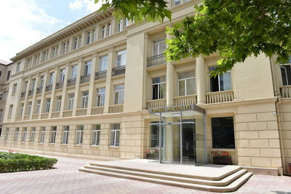
Bu ilin yanvar-iyun aylarında ölkənin 54 təhsil müəssisəsi Azərbaycan Təhsil Şəbəkəsinə (ATŞ) qoşulub. Edu.gov.az bildirir ki, indiyədək ATŞ-yə qoşulmuş 2351 təhsil müəssisəsi yüksək sürətli internetlə təmin olunub, onların şəbəkə daxilində bir-biri və Təhsil Nazirliyinin digər qurumları ilə kommunikasiyası yaradılıb.
ATŞ ölkədə tədris prosesini daha effektiv qurmağa imkan yaradır, məsafədən asılı olmayaraq təhsildə müsbət təcrübənin yayılmasını təmin edir. Məlumata görə, ucqar yaşayış məntəqələrindəki məktəblərin müəllim və şagirdləri də ATŞ vasitəsilə müvafiq elektron resurslardan istifadə edə bilirlər.
ATŞ-də istifadə edilən “Websens” proqramının internet filtrasiya sistemi vasitəsilə məktəblilər üçün zərərli hesab edilən saytlara giriş məhdudlaşdırılıb.
Təhsil Nazirliyi bildirir ki, 2016-cı ilin yanvar-iyun ayları ərzində ölkə üzrə təhsil müəssisələrinə 500 ədəd noutbuk və 755 ədəd proyektor verilib.

İlham Əliyev Nardarana baş çəkib
21.06.2016
İyunun 21-də prezident İlham Əliyev Sabunçu rayonu ərazisində əsaslı şəkildə yenidən qurulan Maştağa-Bilgəh yolunun, həmçinin Nardaran qəsəbəsində Abşeron və Nəsrulla Əsgərov küçələrinin açılışında iştirak edib.
AZƏRTAC xəbər verir ki, dövlət başçısı Nardaran qəsəbəsində sakinlərlə də görüşüb. İlham Əliyev görüşdə çıxış edib.
Sonra İlham Əliyev qəsəbədəki “Rəhimə Xanım” məscid-ziyarətgah kompleksi ilə tanış olub.
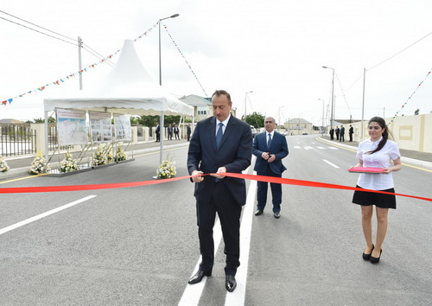

Nazir müavini: “Sosial yardım yoxsulluqdan çıxmağa kömək etmir”
21.06.2016
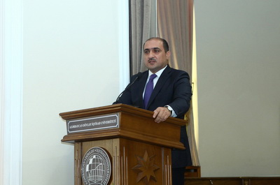
Əmək və əhalinin sosial müdafiəsi nazirinin müavini İdris İsayev Azərbaycan İqtisad Universitetində keçirilən konfransda çıxış edib. Rəsmi məlumata əsasən, nazir müavini ölkədə görülən işlərin sosial rifahın yüksəlməsinə, habelə işsizlik səviyyəsinin 5 faizə, yoxsulluq səviyyəsinin 4,9 faizə qədər azalmasına səbəb olduğunu deyib: “Dünya Bankının metodologiyasına görə, gündəlik gəliri 2 dollardan aşağı olanlar yoxsul, 1 dollardan aşağı olanlar isə ifrat yoxsul hesab edilir. 2003-cü ildə dünyada gündəlik gəliri 2 dollardan aşağı olan 2,6 milyard nəfər əhalinin müəyyən hissəsi Azərbaycanda idisə, hazırda bu təbəqədə yer almırıq”.
Aztəminatlı ailələrin məşğulluq imkanlarından danışan İdris İsayev qeyd edib ki, verilən sosial yardım onların yoxsulluqdan çıxmasına kömək etmir: “Təhlillər göstərir ki, sosial yardım alan ailələrin məşğulluq imkanları mövcuddur. 2016-cı ilin aprel ayının məlumatına görə, ölkədə ünvanlı dövlət sosial yardımı alan ailələrin 70%-i Bakıdan kənarda yaşayan, onların da 75%-i torpaq pay mülkiyyətinə malik olan vətəndaşlardır. Digər tərəfdən sosial yardım alan ailələrin üzvlərinin təxminən yarısı 18 yaşından yuxarıdır. Belə ailələrin özünüməşğulluğunun təmin edilməsi üçün aktiv məşğulluq tədbirlərinə cəlb olunması ölkədə işsizlik səviyyəsinin daha da azalmasına, əlavə iş yerlərinin yaradılmasına, ailə gəlirlərinin artırılmasına, əhalinin aztəminatlı qruplarının yoxsulluqdan çıxmasına, digər əhəmiyyətli nəticələrə imkan yarada bilər.
Artıq belə ailələrin aktiv məşğulluq tədbirlərinə cəlb edilməsi üçün özünüməşğulluq proqramlarına start verilib. Bu məqsədlə ayrılan 6 milyon manat vəsait hesabına 2016-cı ildə təqribən 1400 ailənin özünüməşğulluq proqramlarına cəlb olunması nəzərdə tutulur. Növbəti ildə bu tədbirlərin daha çox ailələri əhatə edəcəyi gözlənir. İqtisadi gücündən asılı olmayaraq dünyada elə bir ölkə yoxdur ki, orada sosial problemləri yalnız dövlət həll etsin. Cəmiyyətin bütün həlqələrinin bu prosesdə aktiv iştirakı tələb olunur”.

Strasburqda Azərbaycan aksiyası
21.06.2016
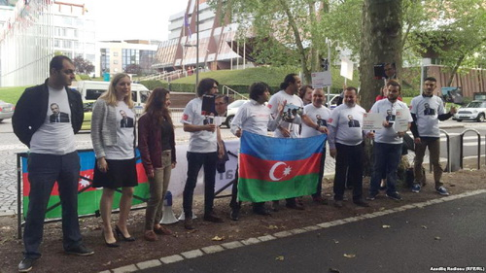
Bir qrup hüquq müdafiəçisi və azərbaycanlı mühacir iyunun 21-i Strasburqda, Avropa Şurası Parlament Assambleyasının binasının qarşısında aksiya keçirib. Azadliq.org-un məlumatına görə, iştirakçılar əsasən Respublikaçı Alternativ (REAL) Hərəkatının həbsdə olan rəhbəri İlqar Məmmədovla bağlı şüarlar səsləndirib. Bəzi aksiyaçıların əynində İlqar Məmmədovun şəkli vurulmuş köynəklər olub.
İlqar Məmmədov 2013-cü il fevralın 4-dən iğtişaşlar təşkil etmək ittihamı ilə tutulub 7 il azadlıqdan məhrumetmə cəzası alıb. 2014-cü il mayın 22-də Avropa İnsan Hüquqları Məhkəməsi İlqar Məmmədovun hüquqlarının pozulduğunu tanıyıb.
Aksiyaya qatılanlar eləcə də bu yaxınlarda “Amnesty İnternational” təşkilatının vicdan məhbusu kimi tanıdığı gənc fəallar Qiyas İbrahimovun, Bayram Məmmədovun, ilahiyyatçı Taleh Bağırovun azad olunmasını tələb ediblər.
Qiyas İbrahimovla Bayram Məmmədov ötən ay narkotik ittihamı ilə həbs ediliblər, dövlətə qarşı ağır cinayətlərdə ittiham olunan Taleh Bağırov isə ötən ilin dekabr ayından həbsdədir.
Etiraz aksiyasına ötən ay Rusiyada həbsdən buraxılmış ukraynalı pilot Nadejda Savçenko da qatılıb. O öz çıxışında deyib ki, inkişaf etmiş ölkələrdə insanları siyasi əqidəsinə, baxışlarına görə həbs etmirlər, orda siyasi məhbuslar yoxdur: “Çalışmalıyıq ki, bizim ölkələrimizdə də belə olsun”.

“Şəffaflıq Azərbaycan” dövlət şirkətlərini özəlləşdirməyi təklif edir
21.06.2016
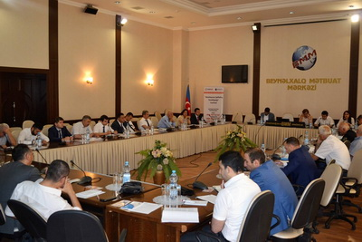
“Şəffaflıq Azərbaycan” Korrupsiyaya Qarşı Mübarizə İctimai Birliyi iyunun 21-i Bakıdakı Beynəlxalq Mətbuat Mərkəzində tədbir keçirib. Tədbirdə dövlət qurumlarına verilən tövsiyələrin icra vəziyyəti ilə bağlı hesabat təqdim olunub, dövlət qurumlarının və vətəndaş cəmiyyətinin nümayəndələri birgə müzakirə aparıblar.
ABŞ-ın Beynəlxalq İnkişaf Agentliyinin (USAİD) dəstəyi ilə hazırlanmış, 2015-ci ilin mayından 2016-cı ilin mayına qədər dövrü əhatə edən hesabat Əmək və Əhalinin Sosial Müdafiəsi Nazirliyi, Ədliyyə Nazirliyi, Əmlak Məsələləri Dövlət Komitəsi, “Azəriqaz” İstehsalat Birliyi, “Azərişıq” ASC, “Azərsu” ASC-yə təqdim olunan tövsiyələrin icra vəziyyətinin monitorinqindən ibarətdir. Hesabat əmək və əhalinin sosial müdafiəsi, notarial və kommunal xidmətlər, daşınmaz əmlakın qeydiyyatı və satışından vergi tutulması və digər sahələrdə tövsiyələrin həyata keçirilməsini təhlil edir. Verilən tövsiyələr qanunvericiliyin təkmilləşdirilməsi, institusional çatışmazlıqlara diqqətin artırılması, elektron xidmətlərin göstərilməsi, dövlət qurumlarının şəffaflığının və hesabatlılığının təmin olunması istiqamətlərinə bölünür.
“Şəffaflıq Azərbaycan”ın icraçı direktoru Rəna Səfərəliyeva tədbirdə bildirib ki, ötən il ərzində institusional və elektron xidmətlər sahəsində mühüm islahatlar aparılsa da, şəffaflığın və hesabatlılığın təmin olunması ilə bağlı çatışmazlıqlar qalır.
Çıxış edən mütəxəssislər bildirib ki, milli valyutanın dəyərdən düşməsi və qiymətlərin artması səbəbindən əhalinin sosial müdafiəsi sahəsində problemlər dərinləşib, kommunal xidmətlər sahəsində tövsiyələr zəif icra olunur və problemlər əsasən müştəri-təchizatçı münasibətlərində özünü göstərir. Bu xidmətlərin inkişafı üçün “Azəriqaz”, “Azərsu” və “Azərişıq” şirkətlərinin özəlləşdirilməsi, hər sektorda rəqabət yaratmaq üçün fərqli şirkətlərin qurulması tövsiyə edilib.
Tədbirdə çoxmərtəbəli yaşayış binalarının və fərdi evlərin qeydiyyatı sahəsindəki problemlərə də toxunulub, bildirilib ki, sənədsiz evlərə çıxarışların verilməsi prosesi sürətlənsə də, strateji yanaşma olmadığı üçün yüz minlərlə yaşayış sahəsi qeydiyyatsızdır.
Notariat kontorlarında aparılan müşahidənin nəticəsinə əsasən ən səmərəli fəaliyyət göstərən kontorlar sadalanıb, özəl notariusların dövlət notariuslarına nisbətən daha yaxşı xidmət göstərdiyi vurğulanıb.

İslahatlar mövzusunda onlayn sorğular başladı
21.06.2016
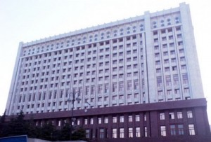Prezidentin İqtisadi İslahatlar üzrə Köməkçisi Xidməti ilə İqtisadi İslahatların Təhlili və Kommunikasiya Mərkəzi onlayn sorğu keçirir. Məqsəd iqtisadi islahatlara dair ictimai rəyi və yeni islahat təklifləri ilə bağlı fikirləri öyrənməkdir. AZƏRTAC-ın məlumatına görə, ilk sorğuda “Azərbaycan Respublikasının vergi qanunvericiliyində və inzibatçılığında hansı dəyişikliklərin edilməsini təklif edərdiniz” sualına dair təklifləri 10 gün müddətində bildirmək xahiş olunur:
Mülkiyyət növündən və təşkilati-hüquqi formasından asılı olmayaraq bütün hüquqi şəxslər, fərdi sahibkarlar və vətəndaşlar sorğuda fəal iştiraka dəvət edilir.
Təkliflər İqtisadi İslahatların Təhlili və Kommunikasiya Mərkəzinin internet saytındakı link vasitəsilə çatdırıla bilər.
Prezidentin iqtisadi islahatlar üzrə köməkçisi postu yanvarın 25-də yaradılıb. Bu postu Natiq Əmirov tutur.
İqtisadi İslahatların Təhlili və Kommunikasiya Mərkəzi bu il aprelin 20-də prezident fərmanı ilə yaradılıb. Nizamnaməsinə görə, İqtisadi İslahatların Təhlili və Kommunikasiya Mərkəzinin missiyası ölkənin dayanıqlı iqtisadi inkişafının təmin edilməsi istiqamətində makro və mikroiqtisadi səviyyədə təhlil və tədqiqatlar aparmaqla analitik məlumatlar əsasında iqtisadi islahatların həyata keçirilməsi üçün təkliflər, habelə orta və uzun müddətli dövr üçün proqnozlar hazırlamaq, dövlət orqanlarını və qurumlarını həmin proqnozlarla təmin etmək, həmçinin iqtisadiyyatın müxtəlif sahələrində Azərbaycan Respublikasının nailiyyətlərinin təbliğini təşkil etməkdir. Qurumun icraçı direktoru Vüsal Qasımlıdır.

Prezident Nardaranda nədən danışıb?
22.06.2016
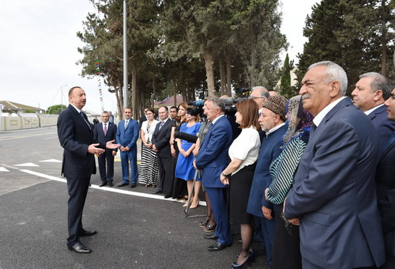
“Bu gün Nardaran qəsəbəsinin infrastrukturunun yenilənməsi işində çox əlamətdar bir gündür. Daxili yolların təmiri başa çatıb və biz bu gün birlikdə bu yolların açılışını qeyd edirik”. Prezident İlham Əliyev iyunun 21-də Sabunçu rayonunun Nardaran qəsəbəsində sakinlər qarşısında çıxış edərkən belə deyib.
Həmin gün dövlət başçısı Sabunçu rayonu ərazisində əsaslı şəkildə yenidən qurulan Maştağa-Bilgəh yolunun, Nardaranda Abşeron və Nəsrulla Əsgərov küçələrinin açılışında iştirak edib, qəsəbədəki “Rəhimə Xanım” məscid-ziyarətgah kompleksi ilə tanış olub.
Nardaran sakinləri ilə görüşündə çıxış edərkən İlham Əliyev bildirib: “Bir müddət bundan əvvəl Nardaran sakinləri mənə məktubla müraciət edib, qəsəbəyə dəvət etmişdilər. Mən hesab etdim ki, əliboş gəlməyim. O vaxt gəlim ki, artıq bu yollar hazır olsun. Bu gün bu yollar açılır. Mən çox şadam ki, artıq bu yollar tam gözəl, yeni görkəm alıb. Həm Maştağa-Bilgəh yolu yenidən qurulub, həm də Nardaran qəsəbəsinin daxili yolları təmir olunub, genişlənib. Köçürülmüş binalar üçün lazımi səviyyədə kompensasiya verilib. Bu işlərdə qəsəbə sakinləri də iştirak edirlər. Yəni bu, gözəl layihədir. Bu layihə göstərir ki, Azərbaycanın hər bir yeri, hər bir guşəsi, hər bir qəsəbəsi diqqət mərkəzindədir. Mən çalışıram Azərbaycanda elə bir qəsəbə qalmasın ki, onun infrastrukturu lazımi səviyyədə olmasın. O cümlədən Bakı qəsəbələrinin sosial-iqtisadi inkişafı prosesi sürətlə gedir. Bütün qəsəbələrdə infrastruktur layihələri icra edilir. Qəsəbələrdə elektrik enerjisi, qaz, su təchizatı yaxşılaşır. Demək olar ki, bu infrastruktur layihələrinin böyük əksəriyyəti artıq həll olunub. O ki qaldı yol infrastrukturuna, əlbəttə ki, bu infrastruktur digər layihələrlə uzlaşmalıdır. Xüsusilə kanalizasiya xətlərinin çəkilişi ön planda olmalıdır ki, sonra yolların qazılmasına ehtiyac qalmasın”.
Dövlət başçısı yeni iş yerlərinin açılmasından da danışıb. O qeyd edib ki, son illərdə Azərbaycanda bu istiqamətdə böyük işlər görülüb: “Ancaq əhali artır. Bu da iqtisadi inkişafımızın təzahürüdür. Çünki insanlar daha da yaxşı yaşayır və beləliklə, demoqrafik vəziyyət yaxşılaşır. Eyni zamanda bu, yeni iş yerlərinin yaradılmasını tələb edir. Ölkə iqtisadiyyatı, sənaye istehsalı demoqrafik vəziyyətə uyğun şəkildə inkişaf etməlidir. Ona görə iş yerlərinin yaradılması daimi prosesdir. Baxmayaraq ki, son illər ərzində bir milyondan artıq iş yeri yaradılıb, biz, əlbəttə, bu məsələni daim diqqət mərkəzində saxlamalıyıq. İş yerlərinin yaradılması investisiya tələb edir, dövlət, özəl sektor sərmayə qoymalıdır. Buna görə də biznes mühiti daha da yaxşı olmalıdır. Bu istiqamətdə son vaxtlar çox ciddi addımlar atılır, islahatlar dərinləşir və beləliklə, ölkəmizin dayanıqlı inkişafı təmin edilir”.
Prezident İlham Əliyev vurğulayıb ki, Nardaran qədim yaşayış yeridir: “Burada əsrlər boyu insanlar yaşayıb, yaradıb, dövlətçiliyə həmişə sadiq olublar. Bu qəsəbənin sakinlərinin rahat yaşaması üçün Azərbaycan dövləti hər şeyi edir.
Azərbaycanın hər bir yerində qanunun aliliyi təmin edilməlidir, edilir, hər bir yerdə insanlar rahat yaşamalıdır. Azərbaycanda bütün azadlıqlar təmin edilir. Azərbaycan bu baxımdan çox sürətlə inkişaf edən ölkədir. O cümlədən dini azadlıqlar təmin edilir. Mən bu yaxınlarda iftar süfrəsində bu məsələlərlə bağlı fikirlərimi bir daha demişəm. Azərbaycanda məscidlər, digər dinlərin məbədləri tikilir, təmir olunur. Biz nadir bir ölkədə yaşayırıq. Bunu biz yaratmışıq. Bütün dinlərin nümayəndələri rahat yaşayırlar və ölkəmizin inkişafına öz töhfələrini verirlər. Ona görə, bütün bu məsələlər kompleks şəkildə öz həllini tapır.
Azərbaycan xalqı və Azərbaycan dövləti öz milli, dini ənənələrinə sadiqdir. Bizim bu işdə dünya miqyasında oynadığımız rol müsəlman aləmində yüksək qiymətləndirilir. Müsəlman aləmini birləşdirən ən böyük təşkilat İslam Əməkdaşlıq Təşkilatıdır. İslam Əməkdaşlıq Təşkilatının, onun rəhbərlərinin Azərbaycanla, Azərbaycanda gedən proseslərlə bağlı fikirləri, — bunlar mətbuatda dərc edilib, — bizdə dini məsələlərə onların verdiyi yüksək qiymət ən böyük göstəricidir. Bunu biz demirik, bunu müsəlman aləmini birləşdirən İslam Əməkdaşlıq Təşkilatı deyir. Bu təşkilat həmişə bizi dəstəkləyir, o cümlədən Ermənistan-Azərbaycan, Dağlıq Qarabağ münaqişəsinin həlli ilə bağlı Azərbaycanın mövqeyini dəstəkləyir.
Yəni Azərbaycanda bütün məsələlər ardıcıl şəkildə, düşünülmüş siyasət əsasında öz həllini tapır. Əsas məsələ ondan ibarətdir ki, ölkənin uğurlu inkişafı davam etsin, Azərbaycan xalqı təhlükəsizlik şəraitində yaşasın, ictimai asayiş təmin edilsin, insanlar özlərini rahat hiss etsinlər, inkişaf üçün imkan olsun, azadlıqlar təmin edilsin, infrastruktur yaradılsın və beləliklə, biz gələcəyə daha da inamla baxaq və taleyimizi bundan sonra da öz əlimizdə saxlayaq, bundan sonra da müstəqil siyasət aparaq. Müstəqillik bizim ən böyük sərvətimizdir. İyirmi beş ildir ki, biz müstəqil həyat yaşayırıq və ancaq müstəqillik dövründə Azərbaycan xalqı artıq böyük nailiyyətlərə çata bilib.
Əsrlər boyu başqa dövlətlərin tərkibində yaşamışıq. Abşeron yarımadasının zəngin neft yataqlarının bəhrəsini Azərbaycan xalqı demək olar ki, lazımi səviyyədə görməyib. Baxmayaraq ki, hələ XIX əsrdə Azərbaycan dünya neftinin yarısını verirdi, XX əsrin əvvəllərində, ortalarında Sovet İttifaqı miqyasında xüsusi yer tuturdu. Ancaq Sovet İttifaqı dağılanda hamımız yaxşı xatırlayırıq biz nəyi gördük. Dağılmış sənaye, bərbad vəziyyətdə olan infrastruktur, torpaqlarımızın işğalı, xaos, anarxiya, özbaşınalıq, silahlı quldur dəstələri meydan oxuyurdu. Ancaq bu gün biz öz taleyimizin sahibiyik. Bunu hər bir Azərbaycan vətəndaşı qiymətləndirməlidir. Hər bir Azərbaycan vətəndaşı çalışmalıdır ki, bu müstəqilliyi daha da möhkəmləndirsin və müstəqilliyin əleyhinə heç bir addım atmasın. Birincisi, bu, cinayətdir. İkincisi, bu, yolverilməzdir, mənəvi nöqteyi-nəzərdən də yolverilməzdir.
Bu gün cəmiyyətdə bütövlükdə bu məsələlərlə bağlı fikir ayrılığı yoxdur. Hər bir vətənpərvər Azərbaycan vətəndaşı çalışır ki, öz dövlətinin gücünü artırsın, o cümlədən Nardaran sakinləri. Onların da bu işlərdə çox dəyərli töhfələri var. Əminəm ki, burada bundan sonra işlər daha da yaxşı gedəcək.
Mən bu gün xüsusilə Nardaran qəsəbəsinə gəlmişəm ki, bu mübarək Ramazan ayında sizinlə birlikdə olum, sizi, bütün Azərbaycan xalqını bir daha bu mübarək ay münasibətilə təbrik edim və bu gözəl yenilikləri biz birlikdə qeyd edək. Bundan sonra da daim yeniliklər olacaq. Bilməlisiniz ki, bu qəsəbənin problemləri digər qəsəbələrin problemləri kimi daim diqqət mərkəzindədir. Bu gün Bakı ətrafındakı qəsəbələrdə həyata keçirilən infrastruktur layihələri bunu göstərir. Bütün qəsəbələrdə, harada ki, indi ehtiyac var, yol, su, kanalizasiya xətləri çəkilir, məktəblər tikilir, iş yerləri açılır. Bu proses daha da sürətlə getməlidir və gedəcək”.
Qəsəbə sakinləri ilə söhbətində dövlət başçısı elektrik enerjisinə görə borcların silinməsinə də toxunub. O bildirib ki, Nardaran sakinləri əvvəllər işıq pulunu bir az ödəmirdilər: “Bir az deyəndə yumşaq deyirəm”. Qəsəbə sakini Ağasəid Orucov qeyd edib ki, Nardaranda elektrik enerjisinə görə 42 milyon manat borc yığılmışdı. Prezident İlham Əliyev həmin borcun silindiyini vurğulayıb: “Onu sildik. Dedik ki, bunu silək, amma bundan sonra ödəyin”.
Qəsəbə sakinləri ilə söhbətin gedişində dövlət başçısı Nardaranın sosial-iqtisadi məsələləri ilə bağlı Sabunçu Rayon İcra Hakimiyyətinin başçısı Adil Vəliyevə bir sıra tapşırılar da verib.

Hərbi çağırış qaydasında yeniliklər qüvvəyə mindi
22.06.2016
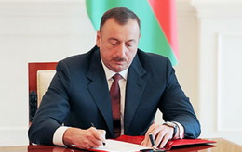
Prezident İlham Əliyev “Hərbi vəzifə və hərbi xidmət haqqında” qanuna dəyişiklikləri imzalayaraq təsdiqləyib. Yeniliyə əsasən, hərbi xidmətə çağırışdan möhlət hüququ bakalavriat pilləsi ilə yanaşı magistratura və doktorantura səviyyələrinə də şamil olunur.
Xarici ölkələrdə oxuyan bakalavr, magistr və doktorantlara, rezidentura (internatura) təhsili alanlara, o cümlədən Azərbaycan prezidentinin müəyyən etdiyi elmi təşkilatda təhsil alan şəxslərə də möhlət hüququ verilir.

Avronun kursu düşüb, dollar və rubl isə bahalaşıb
22.06.2016
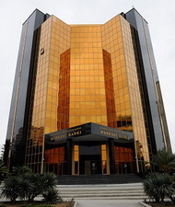İyunun 22-də 1 ABŞ dolları yenidən bahalaşaraq 1,524 manatdan 1,527 manata qalxıb.
Transparency.az-ın məlumatına görə, Mərkəzi Bank manatın Rusiya rubluna kursunu da dəyişib. İyunun 21-də 0,0238 manata təklif edilən 1 rublun rəsmi məzənnəsi bu gün 0,0239 manatdır.
Avronun kursunda isə enmə var. 1 avro 1,7201 manata satılır. Ötən gün rəsmi kurs 1,7273 manat idi.
Ötən il Azərbaycan manatı iki dəfə devalvasiyaya uğrayıb, dolların rəsmi kursu 78 qəpikdən 1 manat 55 qəpiyə qalxıb. Bu il təşkil olunan hərraclarda Dövlət Neft Fondu 2 milyard 207,4 milyon dollar, Mərkəzi Bank 685,4 milyon dollar həcmində valyuta satıb, manatın kursunu sabit saxlamağa üst-üstə 2 milyard 892,8 milyon dollar sərf edilib.

Neft büdcə qiymətindən iki dəfə baha satılır
22.06.2016
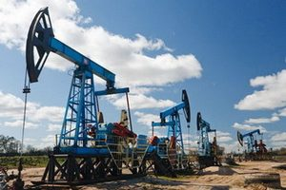İyunun 22-si dünya birjalarında neftin qiyməti müxtəlif istiqamətlərdə dəyişib. Nyu-York birjasında “Layt” markalı neftin bir barreli 0,47 dollar ucuzlaşaraq 50,18 dollar, London birjasında “Brent” markalı neftin bir barreli 0,19 dollar bahalaşaraq 50,97 dollar olub.
AZƏRTAC xəbər verir ki, “AzəriLayt” markalı neftin bir barreli 0,41 dollar ucuzlaşaraq 50,39 dollara düşüb. Bu, Azərbaycanın dövlət büdcəsində nəzərdə tutulandan 25 dollar 39 sent yuxarı qiymətdir. Büdcədə xam neftin satış qiyməti bir barrel üçün 25 ABŞ dolları götürülüb.

300 milyona yaxın insan şəkərli diabetdən əziyyət çəkir
22.06.2016
Həyata keçirilən tədbirlərlə Azərbaycanda 45 min 154 şəkərli diabet xəstəsi qlükometlərlə təmin olunub, 14 min 397 xəstə üzərində isə insulin terapiyası xidməti aparılır. AZƏRTAC xəbər verir ki, bu rəqəmlər iyunun 22-də Respublika Klinik Xəstəxanasında keçirilən dəyirmi masada səslənib.
Tədbirdə qeyd olunub ki, vaxtilə diabetli uşaqlara adi şpris-qələm verilməsi problem idisə, indi onlara dərman insulin pompası vasitəsilə yeridilir. Bu isə körpələri gün ərzində bir neçə dəfə insulin iynəsi vurmaqdan azad edir.
Məlumat verilib ki, hazırda dünyada 300 milyona yaxın insan şəkərli diabetdən əziyyət çəkir. Bu xəstəliyin profilaktikası və müalicəsi vaxtında aparılmasa, çox ciddi fəsadlar törədə bilər. Böyük sürətlə yayılan bu xəstəlik ciddi sosial-tibbi problemlər yaradaraq ölkələrin iqtisadiyyatına, ailələrin maddi durumuna təsir edir. Dünya Səhiyyə Təşkilatının proqnozlarına görə, 2030-cu ilədək diabetdən dünyasını dəyişənlərin sayı iki dəfə arta bilər.
Azərbaycanda şəkərli diabetlə mübarizə istiqamətində mühüm addımlar atıldığı və bu məsələnin qanunvericilikdə də əksini tapdığı diqqətə çatdırılıb. Vurğulanıb ki, “Şəkərli diabet xəstəliyinə tutulmuş şəxslərə dövlət qayğısı haqqında” qanunun tətbiq edilməsi buna bariz nümunədir. Nazirlər Kabinetinin 26 noyabr 2010-cu il qərarı ilə təsdiq edilmiş “2011-2015-ci illər üçün şəkərli diabet üzrə tədbirlər proqramı” da uğurla həyata keçirilib.
Bununla yanaşı Nazirlər Kabinetinin qərarı ilə “2016-2020-ci illər üçün şəkərli diabet xəstəliyi üzrə dövlət proqramı” təsdiq edilib. Dövlət proqramının əsas vəzifələri şəkərli diabet xəstələrinə göstərilən tibbi xidmətin keyfiyyətinin yüksəldilməsi, şəkərli diabet xəstələrinin dərman preparatları, özünənəzarət vasitələri və digər ləvazimatla tam təminatının yaxşılaşdırılması, endikrinoloji xidmətin kadr potensialının gücləndirilməsi, şəkərli diabet xəstəliyinin profilaktikasına və müalicəsinə dair əhalinin maarifləndirilməsidir.
Səhiyyə Nazirliyinin məlumatına görə, Respublika Endokrinoloji Mərkəzində 512 nəfər şəkərli diabetlə xəstə uşaq dispanser qeydiyyatındadır. Onlar insulin analoqları, qlükometr ve test çubuqları ilə daim tam təmin olunur. 90 nəfər uşaq insulin pompaları və onların ləvazimatları ilə təmin ediliblər.

Yerli taxılın tonuna 250 manat qiymət qoyulub
22.06.2016
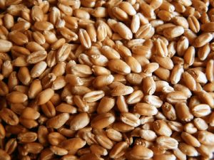Dövlət Taxıl Fonduna bu il ölkədə istehsal olunan yüksək keyfiyyətli buğdanın tədarükü elan edilib. Agro.gov.az saytının məlumatına görə, Fövqəladə Hallar Nazirliyinin Dövlət Material Ehtiyatları Agentliyi qəbulu “Səngəçal Taxıl Elevatoru”, “Gəncə Taxıl Elevatoru”, “Abşeron Taxıl” MMC, “Dəvəçi-Dəyirman” MMC, “Karat-Holdinq” MMC, “Karmen” MMC, “Gəncə-Dəyirman” MMC, “N.Quliyev adına Bakı-Taxıl” ASC, “Aveta” MMC, “Neon” firması, “EL” kiçik müəssisəsi, “Pak-Nur”, “Xırman”, “Rəşad” firmaları və “Svinks” MMC müəssisələri vasitəsilə həyata keçirəcək.
Yerli buğda istehsalçılarından keyfiyyət göstəricilərinə cavab verən məhsul sentyabrın 1-nə kimi qəbul ediləcək. Taxılın qiyməti bir ton üçün 250 manat müəyyən edilib.
Agentlik bildirir ki, müəyyən olunmuş keyfiyyət göstəricilərinə cavab verməyən və məhsulun keyfiyyət göstəriciləri barədə akkreditə olunmuş laboratoriyadan sertifikatı olmayan buğda məhsulu qəbul edilmir.
Taxılın qəbul edilən zaman Standartlaşdırma, Metrologiya və Patent üzrə Dövlət Komitəsindən dənin keyfiyyət göstəricilərinə görə verilən uyğunluq sertifikatının surəti, Kənd Təsərrüfatı Nazirliyindən verilən daxili karantin sertifikatının surəti təqdim edilməlidir.

Qazaxıstan parlamentinin aşağı palatasına yeni sədr seçildi
22.06.2016
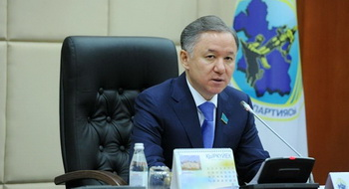İyunun 22-də Qazaxıstan parlamentinin aşağı palatasına (Məclis) yeni sədr seçilib. Bu postu Prezident Administrasiyasının keçmiş rəhbəri Nurlan Niqmatulin tutub.
Nurlan Niqmatulin administrasiya rəhbəri vəzifəsini ölkə parlamentinə deputat seçildiyinə görə tərk etmişdi.
Onun parlamentin aşağı palatasının sədri vəzifəsinə namizədliyini iyunun 21-də prezident Nursultan Nazarbayev irəli sürmüşdü.
Qazaxıstanda Məclisin 9 deputatını Nursultan Nazarbayevin başçılıq etdiyi Xalq Assambleyası seçir. Nurlan Niqmatulin bu kvotadan deputat mandatı alıb.
Novator.az-ın məlumatına görə, deputatlar Nurlan Niqmatulinin namizədliyini yekdilliklə dəstəkləyib.
İyunun 21-də Nursultan Nazarbayev Adilbek Caksıbekovu paytaxt Astananın meri postundan azad edərək Prezident Administrasiyasının rəhbəri təyin edib.

Uşağa ad necə qoyulmalıdır? Hökumət yeni qayda hazırlayıb
22.06.2016
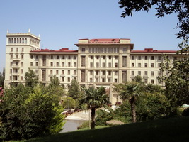Azərbaycanda şəxs adlarının tələffüz forması ilə yazılmasına icazə verilməyəcək. Bunu “Trend”ə Nazirlər Kabineti yanında Terminologiya Komissiyasının sədr müavini Sayalı Sadıqova deyib.
Onun sözlərinə görə, Azərbaycanda eyni adların müxtəlif formalarda yazılması hallarının aradan qaldırılması üçün bütün adların düzgün yazılışının göstərildiyi kitab hazırlanıb.
“Azərbaycan dilində şəxs adlarının izahlı lüğəti” adlanan vəsait artıq Ədliyyə Nazirliyinə təqdim edilib. Bu kitabı Ədliyyə Nazirliyi çap etdikdən sonra Vətəndaşlıq Vəziyyəti Aktlarının Qeydiyyat İdarəsinin yerli şöbələrinə paylanacaq. Kitabda adların izahı ilə yanaşı onların düzgün yazılış formaları da göstərilib. Tələffüz forması ilə yazılan adlar isə şəxs adları siyahısından çıxarılıb. Kitaba 6300-ə yaxın ad daxil edilib.
Sayalı Sadıqova deyib: “Biz bu lüğətdə adların sayını azaltmışıq, mövcud 8200 addan təqribən 6300-nü saxlamışıq. Onların çoxunu – Kolxoz, Sovxoz kimi adları çoxdan siyahıdan çıxarmışdıq. Belə adların sayı 2000-ə yaxın olub. İndi isə tələffüz forması ilə yazılan adları siyahıdan çıxarmışıq. Məsələn, Əlihəsən də, Əlhəsən, yaxud Əlihəsə də yazılır. Biz bu adlardan ancaq Əlihəsəni götürmüşük. Tapdıq adı Tapdığ, Tapdıx kimi, yəni tələffüz formasında yazılır. Biz bu adlardan yalnız Tapdıqı saxlamışıq. Rayonlarda qeydiyyat şöbələrində oturan məsul şəxslər həm çox savadlı olmalıdırlar, həm də adların düzgün yazılış forması onların əlinin altında olmalıdır. Bunlar olmadığına görə adların yazılışında müxtəliflik əmələ gəlib”.
Sayalı Sadıqova bildirib ki, həmin vəsait nəşr edilərək yerli şöbələrə paylandıqdan sonra bütün adlar vahid formada yazılacaq və eyni adların müxtəlif formalarda yazılmasına icazə verilməyəcək.
“Trend”in Ədliyyə Nazirliyinin statistik məlumatlarına istinadla apardığı araşdırmalar nəticəsində məlum olub ki, təkcə bir hərfin belə səhv, eyni zamanda tələffüz formasında yazılması nəticəsində bir adın 2-3 deyil, hətta 4-5 yazılış forması yaranıb.
Araşdırmalar nəticəsində bəlli olub ki, incə, zərif qız (qadın) mənasını verən Ruqiyyə adının düzgün yazılış forması son 5 ildə 1 nəfərə verilsə də, bu adın yanlış formaları daha çox uşağa qoyulub. Belə ki, son 5 ildə yanlış formada yazılan Ruqəyyə adı 342 nəfərə, Rüqayyə adı 637 nəfərə, Rüqəyyə adı 732 nəfərə, Rüqəyyəm adı 1 nəfərə verilib.
Mənası “ən böyük, ən ulu”, əsl yazılış forması isə Kübra olan adın da 4 yazılış forması yaranıb. Son 5 ildə adın düzgün yazılış forması — Kübra 103 nəfərə verilib. Adın səhv yazılış forması olan Kubra 99, Kubrə 8, Kübrə 8 nəfərə verilib.
5 formada yazılan Nərgiz adının yanlış yazılış forması — Nərgis son 5 ildə 4 nəfərə, Nərgıs 3 nəfərə, Nərgız 3 nəfərə, Nərçis 1 nəfərə verilib.
Son 5 ildə Fuad adının səhv variantı olan Fuat adı 2 nəfərə, Səməd adının düzgün yazılış forması olmayan Samed adı 4 nəfərə, düzgün yazılış forması Həmzə olan Hamza adı 23 nəfərə, Həsən adının səhv yazılmış Hasan formasında ad 15 nəfərə, Hüsniyyə adının yanlış yazılış forması olan Hüsniyə 13, Humay adının yanlış forması olan Hümay 12, Aliyə adının yanlış forması olan Aliye 3 nəfərə verilib.
Son 5 ildə Kerim (əsl yazılış forması Kərim) 7, Yağub (əsl yazılış forması Yaqub) 3, Yahya (əsl yazılış forması Yəhya) 39, Gulnara (əsl yazılış forması Gülnarə) 10, Gürşad (əsl yazılış forması Gülşad) 11, Qəhraman (əsl yazılış forması Qəhrəman) 8 nəfərə, Natavan (əsl yazılış forması Natəvan) 33 nəfərə, Hafis (əsl yazılış forması Hafiz) 35 nəfərə, Qəfər (düzgün yazılış forması Qafar) 16, Kenan (əsl yazılış forması Kənan) 11 nəfərə, Qızbəst (düzgün yazılış forması Qızbəs), Kəmran (əsl yazılış forması Kamran) 3 nəfərə verilib.

Serj Sərkisyan işğal bölgəsinə gəlib
22.06.2016
İyunun 22-də Ermənistan prezidenti Serj Sərkisyan Azərbaycanın işğal olunmuş Dağlıq Qarabağ bölgəsinə gəlib. Məlumatı Ermənistan prezidentinin mətbuat xidməti yayıb.
Ermənistan Silahlı Qüvvələri 23 ildir Azərbaycanın bütün cənub-qərbini işğal altında saxlayır. 2008-ci ildən prezident postunu tutan Serj Sərkisyan 22-ci dəfədir Dağlıq Qarabağa səfər edir. O, işğalçı müharibənin ən qaniçən liderlərindən biridir. 1989-cu ildən Dağlıq Qarabağ separatçılarının komandanı, 1993-cü ildən isə Ermənistanın müdafiə naziri olub.
Azərbaycan və Ermənistanın dövlət başçıları İlham Əliyevlə Serj Sərkisyan iyunun 20-si Sankt-Peterburq şəhərində Rusiya prezidenti Vladimir Putinin vasitəçiliyi ilə görüşüblər.
Azərbaycan, Rusiya və Ermənistan prezidentlərinin görüşünün yekunlarına dair birgə bəyanatında qeyd olunur ki, dövlət başçıları münaqişənin nizamlanmasında inkişafa şərait yaratmağa imkan verən bir sıra məsələlərdə qarşılıqlı anlaşmanın əldə olunduğunu ifadə ediblər.
Bəyanatda qeyd olunur ki, Azərbaycan və Ermənistan prezidentləri münaqişə zonasında sabitliyə nail olmağa yönəlmiş Vyana razılaşmalarına (güc tətbiqi riskini azaltmaq üçün tərəflər arasında qısa zamanda ATƏT-in araşdırıcı mexanizmi üzərində işin başa çatdırılması, eyni zamanda ATƏT-in fəaliyyətdə olan sədrinin xüsusi nümayəndəsinin mövcud ofisinin səlahiyyətlərinin genişləndirilməsi) sadiq qalırlar. Təmas xəttində son vaxtlar müşahidə olunan sakitlikdən məmnunluqlarını ifadə edən Azərbaycan və Ermənistan prezidentləri sülh prosesini irəlilətməyə əlverişli mühit yaratmaq üçün münaqişə zonasında beynəlxalq müşahidəçilərin sayını artırmağa şərtləşiblər.
Prezident Administrasiyası rəhbərinin müavini, xarici əlaqələr şöbəsinin müdiri Novruz Məmmədov iyunun 22-də ANS TV-yə deyib ki, Sankt-Peterburq görüşündə Dağlıq Qarabağ münaqişəsinin mərhələli həlli ilə bağlı razılıq əldə olunub. Həmin plana görə, əvvəlcə Azərbaycanın 5 rayonu azad olunacaq, ondan sonra 2 rayon azad ediləcək və dəhliz müəyyənləşdiriləcək, daha sonra Dağlıq Qarabağın statusu müəyyən olunacaq.
5+2 variantı öncə Dağlıq Qarabağ ətrafındakı Ağdam, Füzuli, Cəbrayıl, Qubadlı, Zəngilan rayonlarının Azərbaycanın nəzarətinə qaytarılmasını, Dağlıq Qarabağla Ermənistan arasında dəhlizin rəsmiləşdirilməsini, sonra Dağlıq Qarabağın statusunun müəyyənləşdirilməsi ilə eyni vaxtda Kəlbəcər və Laçının geri qaytarılmasını nəzərdə tutur.

Ən bahalı şəhərlərin adı açıqlanıb
22.06.2016
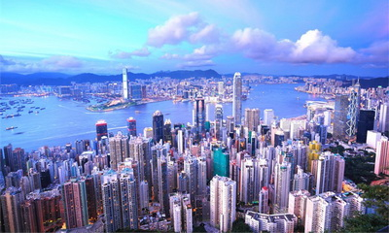
“Mercer Human Resource” konsaltinq qrupu ən bahalı şəhərlərin reytinq cədvəlini tərtib edib. Novator.az-ın məlumatına görə, 2016-cı ildə əcnəbilər üçün dünyanın ən bahalı şəhəri Honkonq olub. Ən bahalı şəhərlər siyahısının ikinci pilləsində Anqola paytaxtı Luanda, üçüncü yerdə isə Sürix (İsveçrə) qərarlaşıb.
Reytinq cədvəlinin ilk onluğunda sonrakı sıralama belədir: Sinqapur, Tokio (Yaponiya), Kinşasa (Konqo), Şanxay (Çin), Cenevrə (İsveçrə), Ncamena (Çad), Pekin (Çin).
Hesabata görə, 2016-cı ildə əcnəbilər üçün ən əlverişli şəhərlər Vindhuk (Namibiya), Keyptaun (CAR) və Bişkek (Qırğızıstan) hesab olunub.

Saldo mənfiyə doğru (Son 5 ildə xarici ticarət)
22.06.2016
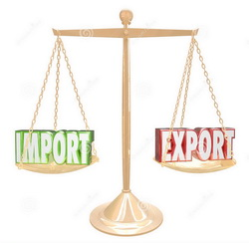Dövlət Statistika Komitəsinin yaydığı son makroiqtisadi göstəricilərə görə, 2016-cı ilin yanvar-aprel aylarında Azərbaycanın xarici ticarət dövriyyəsi 5 milyard 44 milyon ABŞ dolları həcmində olub. Hesabata əsasən, ticarət dövriyyəsinin 48,6 faizi ölkədən ixrac olunmuş məhsulların, 51,4 faizi idxal məhsullarının payına düşüb, nəticədə 144,4 milyon dollar məbləğində mənfi saldo yaranıb.
Transparency.az Dövlət Statistika Komitəsinin saytında son beş ilin analoji göstəricilərinə nəzər salıb.
2015-ci ildə ölkənin xarici ticarət dövriyyəsinin həcmi 20 milyard 645,9 milyon ABŞ dolları təşkil edib. Ticarət dövriyyəsinin 55,3 faizi ölkədən ixrac olunan məhsulların, 44,7 faizi isə idxal məhsullarının payına düşüb. İxracın idxalı üstələməsi nəticəsində 2 milyard 203,1 milyon dollar məbləğində müsbət saldo yaranıb.
2014-cü ildə xarici ölkələrlə 31 milyard ABŞ dolları məbləğində ticarət aparılıb. Bunun 21,8 milyard dolları ixrac, 9,2 milyard dolları isə idxal əməliyyatlarına aid olub. 12,6 milyard dollarlıq müsbət saldo yaranıb.
2013-cu ildə xarici ölkələrlə ticarət dövriyyəsinin həcmi 34,7 milyard ABS dolları təşkil edib, 24 milyard dollarlıq ixrac və 10,7 milyard dollarlıq idxal əməliyyatları aparılıb, 13,3 milyard dollarlıq müsbət saldo əldə olunub.
2012-ci ilin xarici ticarət dövriyyəsi 33 milyard 560,9 milyon dollar səviyyəsində göstərilib. Hesabata görə, həmin il 23 milyard 908 milyon dollarlıq ixrac, 9 milyard 652,9 milyon dollarlıq idxal əməliyyatları aparılıb, 14 milyard 255,1 milyon dollarlıq müsbət saldo yaranıb.
2011-ci ilin makroiqtisadi göstəricilərinə görə, xarici ölkələrlə 36 milyard 329,9 milyon dollar həcmində ticarət əməliyyatları aparılıb. İxracın payına 26 milyard 570,9 milyon dollar, idxalın payına isə 9 milyard 756 milyon dollar düşüb. Yaranan müsbət saldo 16 milyard 814,9 milyon dollar həcmində olub.

Novruz Məmmədov: “Putin münaqişənin həllində daha qətiyyətlidir”
22.06.2016
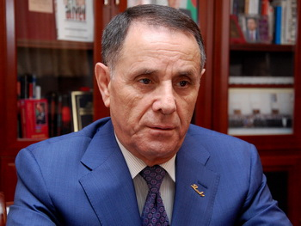“Sankt-Peterburqda Azərbaycan və Ermənistan prezidentlərinin Rusiya prezidentinin iştirakı ilə keçirilən görüşünü əvvəlkilərdən fərqli hesab etmək olar”. Bu fikirdə olan Prezident Administrasiyası rəhbərinin müavini, xarici əlaqələr şöbəsinin müdiri Novruz Məmmədov deyib ki, bu görüş bütün məsələlərə yanaşma nöqteyi-nəzərindən daha konstruktiv və münaqişənin həllində tərəflərin daha maraqlı olmasını nümayiş etdirən görüş oldu. Açıqlamanı AZƏRTAC iyunun 22-də yayıb.
Azərbaycan və Ermənistanın dövlət başçıları İlham Əliyevlə Serj Sərkisyan iyunun 20-si Sankt-Peterburq şəhərində Rusiya prezidenti Vladimir Putinin vasitəçiliyi ilə görüşüblər. Azərbaycan, Rusiya və Ermənistan prezidentlərinin görüşünün yekunlarına dair birgə bəyanatında qeyd olunur ki, dövlət başçıları münaqişənin nizamlanmasında inkişafa şərait yaratmağa imkan verən bir sıra məsələlərdə qarşılıqlı anlaşmanın əldə olunduğunu ifadə ediblər. Bəyanata əsasən, Azərbaycan və Ermənistan prezidentləri güc tətbiqi riskini azaltmaq üçün tərəflər arasında qısa zamanda ATƏT-in araşdırıcı mexanizmi üzərində işin başa çatdırılması, eyni zamanda ATƏT-in fəaliyyətdə olan sədrinin xüsusi nümayəndəsinin mövcud ofisinin səlahiyyətlərinin genişləndirilməsi razılığına sadiq qalırlar. Təmas xəttində son vaxtlar müşahidə olunan sakitlikdən məmnunluqlarını ifadə edən Azərbaycan və Ermənistan prezidentləri sülh prosesini irəlilətməyə əlverişli mühit yaratmaq üçün münaqişə zonasında beynəlxalq müşahidəçilərin sayını artırmağa razılaşıblar.
Prezident Administrasiyası rəhbərinin müavini bildirib ki, bu ilin aprel ayında Ermənistan tərəfinin Azərbaycan və Ermənistan silahlı qüvvələrinin təmas xəttində törətdiyi təxribat və Azərbaycan ordusunun buna layiqli cavabı əslində bu məsələ ilə bağlı maraqlı tərəflərə, həm ATƏT-in Minsk qrupunun həmsədrlərinə, həm də bütün dünyaya bir mesaj idi: “Bu mesaj ondan ibarət idi ki, münaqişənin indiyə qədər həll edilməməsi, bu vəziyyətdə qalması və müəyyən mənada dondurulmuş hesab olunması çox təhlükəli bir mövqedir. Bu da münaqişənin artıq həll olunmasının zəruriliyini ortaya çıxardı. Sadalanan bu məsələlər danışıqlar prosesinin intensivləşməsinə, dövlət başçılarının və hər iki ölkənin rəsmi şəxslərinin görüşlərinin keçirilməsinə də öz təsirini göstərdi. Əldə olunan razılığa görə, Rusiya tərəfinin keçirdiyi görüş daha məqsədəuyğun idi. Bu görüşdə də aparılan danışıqlar onu deməyə əsas verir ki, Rusiya prezidenti Vladimir Putin münaqişənin həllində daha qətiyyətlidir və daha da məqsədli fəaliyyət ortaya qoyur”.
Prezident Administrasiyasının rəsmisi deyib ki, görüşdə münaqişənin həlli yollarının axtarılması istiqamətində geniş müzakirələr aparılıb: “Xüsusilə təmas xəttində gərginliyin azaldılması, təhlükəsizliyin yüksək səviyyədə təmini və monitorinqlərin daha əhatəli olması ətrafında fikir mübadiləsi aparıldı. Bu görüş zamanı münaqişənin mərhələli həllinə üstünlük verildi. Yəni bundan sonra münaqişənin mərhələli həlli istiqamətində irəliyə getmək lazımdır. Bu razılığın həyata keçməsi üçün, əlbəttə, bundan sonra həmsədrlər xüsusi fəaliyyət göstərməlidirlər. Eyni zamanda bu görüşü Rusiya prezidentinin keçirməsinə baxmayaraq məsələ digər dövlətlərlə də koordinasiya olunacaq, proseslər gedəcək”.
Novruz Məmmədov bildirib ki, danışıqların intensivləşməsində və bu cür görüşlərdə müəyyən razılıqların əldə olunmasında prezident İlham Əliyevin həyata keçirdiyi siyasətin mühüm rolu var: “Dövlətimizin başçısı bütün görüşlərində bildirir ki, mövcud status-kvo davam edə bilməz, münaqişənin həlli ilə bağlı addımlar atılmalıdır. Bu görüşdə əldə olunan nəticələr Azərbaycan prezidentinin həmişə bütün görüşlərində, yüksək səviyyəli forumlarda, konfranslarda və zirvə görüşlərində etdiyi çıxışlarda bildirdiyi mövqenin dünya birliyi, həmsədr ölkələr, beynəlxalq təşkilatlar tərəfindən qəbul edilərək ona verdiyi reaksiyadır. Dövlət başçısı həmişə qeyd edib ki, bu münaqişə gec-tez beynəlxalq hüququn norma və prinsipləri çərçivəsində həll olunmalıdır. Ermənistan silahlı qüvvələri Azərbaycanın işğal olunmuş ərazilərindən çıxıb getməlidirlər. Azərbaycanlı qaçqınlar, məcburi köçkünlər doğma torpaqlarına qayıtmalıdırlar”.
Novruz Məmmədov vurğulayıb ki, Sankt-Peterburqda bu formatda görüşlərin mütəmadi davam etdirilməsi ilə bağlı razılığa gəlinib. Bu məsələdə də Ermənistan tərəfinin atacağı addımlardan çox şey asılıdır.

Kənd təsərrüfatını necə dirçəltməli?
22.06.2016
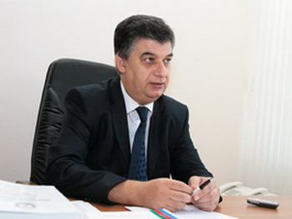İqtisadi və Sosial İnnovasiyalar İnstitutunun rəhbəri, deputat Əli Məsimli aqrar sahənin inkişafı üçün zəruri tədbirlərdən yazıb. Deputat təşkilatın “Yeni kurs — Azərbaycanın innovasiyalı inkişaf proqramı”nın kənd təsərrüfatına dair hissəsindən müddəalar təqdim edib.
Transparency.az-ın məlumatına görə, deputat aqrar sahənin inkişafının ölkənin iqtisadi sabitliyi, sosial dayanıqlığı, ərzaq təhlükəsizliyi, qeyri-neft sektorunun inkişafı üçün mühüm əhəmiyyət kəsb etdiyini vurğulayaraq irəliləyişə nail olmaq yollarını belə şərh edib: “Bir sıra tədbirlərin həyat keçirilməsi nəticəsində kənd təsərrüfatı və ərzaq məhsullarının istehsalı əhəmiyyətli dərəcədə artsa da, aqrar sahədə torpaqlardan istifadənin səviyyəsi, əmək məhsuldarlığı, ixrac göstəriciləri potensial imkanlardan xeyli geri qalır. 2015-ci ildə kənd təsərrüfatı istehsalının artım tempi 7 faizə yaxın olub, 5,6 milyard manatlıq məhsul istehsal edilib. Bu ilin ortalarına da 6 faiz artım var. Aqrar sahədə artım tempi yüksək olsa da, hələlik adambaşına ildə 581 manatlıq, ayda 48 manatlıq, gündə 1,6 manatlıq kənd təsərrüfatı məhsulu istehsal olunur. Bu da ölkə üçün çox mühüm sosial-iqtisadi əhəmiyyət kəsb edən bir sahədə əmək məhsuldarlığının və istehsalın nə qədər aşağı olduğunun əyani nümunəsidir.
Mövcud potensial fonunda kənd təsərrüfatının hazırkı inkişaf səviyyəsini qənaətbəxş hesab etmək olmaz. Aqrar sahədə yetərincə yüksək templi artım olsa da, bu, kəndlərin ölkənin potensial imkanlarına layiq sosial-iqtisadi inkişafına gətirib çıxarmayıb. Aqrar sahənin timsalında iqtisadiyyatda çalışanların 37 faizi ölkənin ümumi daxili məhsulunun (ÜDM) cəmi 5 faizini yaradır. 2015-ci ildə kənd təsərrüfatı məhsullarının ixracı xeyli artsa da, onun ən yaxşı göstəricisi hələlik 600 milyon dollar ətrafındadır. Bu da Azərbaycan kimi kənd təsərrüfatının inkişafı baxımından böyük potensialı olan ölkə üçün çox aşağı göstəricidir”.
Əli Məsimli qeyd edir ki, ölkənin əkin sahələrindən və kənd təsərrüfatı üçün yararlı torpaqlarından yetərincə səmərəli istifadə edilmir: “Fermer təsərrüfatlarının əksəriyyətinin torpaqları kiçikdir deyə yüksək nəticələr əldə olunmur, geniş təkrar istehsal qurulması və gəlir əldə edilməsinə imkan verən ixraca işləmək imkanı məhduddur. Kənd təsərrüfatı ilə məşğul olanların xeyli hissəsinin gəlirləri aşağıdır, maddi və maliyyə resurslarının məhdudluğu istehsalı genişləndirmək üçün yetərli deyil”.
Deputat qeyd edir ki, kənd təsərrüfatına investisiya tələbatı səviyyəsində sərmayə qoyulmur və bu sahəyə yönəldilən vəsaitdən istifadə səmərəliliyi aşağıdır: “Kənd təsərrüfatında mütərəqqi texnika, texnologiya və istehsal mədəniyyətindən istifadənin tətbiq dərəcəsi qənaətbəxş deyil və bu səbəbdən əmək məhsuldarlığının və istehsalın səmərəliliyi çox aşağıdır.
Azərbaycan adambaşına düşən torpaq sahəsinə görə aztorpaqlı ölkələr kateqoriyasına aid edilsə də, kənd təsərrüfatının inkişafı baxımından böyük potensiala malikdir. Ölkədə adambaşına 1,08 hektar torpaq fondu, 0,6 hektar yararlı torpaq sahəsi, 0,2 hektar əkin sahəsi düşür. Elmi-texniki tərəqqiyə əsaslanan aqrar siyasətlə kənd təsərrüfatında 2-3 dəfə və daha çox artım əldə etmək mümkündür. Ölkədə güclü aqrar-sənaye kompleksi yaratmaq, ərzaq bolluğuna nail olmaq, sözügedən sahənin ixrac imkanlarını xeyli artırmaq, ildə orta hesabla 2-3 milyard dollara çatdırmaq olar”.
Proqramda kənd təsərrüfatı sahəsində əmək məhsuldarlığını yüksəltmək, ehtiyacları daxili istehsal hesabına artırmaq, bu sahənin ixrac imkanlarından geniş istifadə etmək və onu əsas gəlirli sahələrdən birinə çevirmək üçün isə ilk növbədə uzunmüddətli strategiya və xüsusi dövlət proqramının, stimullaşdırıcı proqram və tədbirlər paketinin hazırlanıb həyat keçirilməsi zəruri hesab edilir.
Deputat hesab edir ki, aqrar sahədə mülkiyyət münasibətlərindəki problemlər aradan qaldırılmalı, torpaqdan, sudan, qabaqcıl texnika və texnologiyadan, mütərəqqi aqrotexniki üsullardan səmərəli istifadə mexanizmləri qurulmalı, ixracın artırılması kimi məsələlər önə çəkilməlidir.

İpoteka kreditləşməsi qaydası təsdiqlənib
23.06.2016
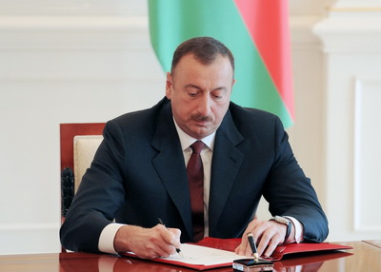
Prezident İlham Əliyev ipoteka kreditləşməsi məsələləri haqqında fərman imzalayıb. İyunun 22-də verilən fərmanla “Azərbaycan İpoteka Fondu” Açıq Səhmdar Cəmiyyətinin nizamnaməsi təsdiq edilib. ASC-nin İdarə Heyəti sədrinin və onun müavininin vəzifəyə təyin və vəzifədən azad edilməsi prezidentin səlahiyyətindədir.
Fərmana əsasən, ASC-nin vəsaiti hesabına ipoteka kreditinin, o cümlədən güzəştli ipoteka kreditinin verilməsi məqsədi ilə “Elektron hökumət” portalında “Elektron ipoteka” sistemi yaradılmalı və 2017-ci il yanvarın 1-dən tətbiq olunmalıdır.
“Elektron ipoteka” sistemi ipoteka kreditinin, o cümlədən güzəştli ipoteka kreditinin alınması üçün tələb olunan sənədlərin siyahısının və şərtlər barədə məlumatın olmasını; ipoteka krediti almaq istəyən şəxsin imkanının ipoteka kalkulyatoru proqramı vasitəsilə ilkin olaraq müəyyənləşdirilməsini; ipoteka kreditinin alınması üçün ayrıca olaraq hər bir müvəkkil bank üzrə ipoteka krediti almaq istəyən şəxsin ödəməli olduğu xidmət haqqının, habelə hər bir müvəkkil qiymətləndiricinin xidmətləri üzrə xidmət haqqının məbləğləri barədə məlumatın olmasını; ipoteka krediti almaq istəyən şəxsin müvəkkil banka elektron müraciətinin real vaxt rejimində göndərilməsini və qeydiyyata alınmasını, münasib görüş vaxtının təyin edilməsini və s. işləri təmin etməlidir.
“Azərbaycan İpoteka Fondu” Açıq Səhmdar Cəmiyyəti ötən il oktyabrın 27-də prezident İlham Əliyev fərmanı ilə (Prezident ipoteka kreditləşməsi ilə bağlı fərman verib) yaradılıb. Mərkəzi Bank nəzdində Azərbaycan İpoteka Fondunun yenidən təşkili yolu ilə yaradılan ASC-nin səhmləri dövlətə məxsusdur.
İyulun 22-də imzalanmış yeni fərmana əsasən, ASC-nin ipoteka kreditləşməsinə cəlb etdiyi vəsait yaşayış sahəsinin 1 kvadratmetri üçün hesablanan qiyməti ipoteka kreditinin verilmə tarixinə Bakı şəhəri, habelə onun qəsəbə və kəndləri üzrə zonalarda, ölkənin digər şəhər və rayon ərazilərində orta bazar qiymətindən artıq olmayan və təmirli yaşayış sahələrinin alınmasına yönəldilir.
Dövlət başçısı “Azərbaycan İpoteka Fondu” Açıq Səhmdar Cəmiyyətinin vəsaiti hesabına ipoteka kreditinin, o cümlədən güzəştli ipoteka kreditinin verilməsi qaydasını da təsdiqləyib. Qaydaya görə, kredit Azərbaycan manatı ilə, Azərbaycan Respublikasının vətəndaşına verilməlidir. Müddət 3 ildən 25 ilədək, güzəştli ipoteka krediti üçün isə 30 ilədəkdir.

İpoteka kreditinin verilməsi qaydası

Dolların kursu 1 manat 53 qəpiyi ötdü
23.06.2016
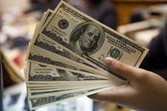Mərkəzi Bank iyunun 23-də 1 ABŞ dollarının rəsmi kursunu 1,527 manatdan 1,5301 manata qaldırıb.
Avronun da kursunda artım var. 1 avro 1,7347 manata təklif olunur. Ötən gün rəsmi qiymət 1,7201 manat müəyyən edilmişdi.
Transparency.az-ın məlumatına görə, Mərkəzi Bank Rusiya rublunun məzənnəsini aşağı salıb. İyunun 21-də 0,0239 manata satılan 1 rublun rəsmi məzənnəsi bu gün 0,0237 manata düşüb (Tam siyahı).
Ötən il Azərbaycan manatı iki dəfə devalvasiyaya uğrayıb, dolların rəsmi kursu 78 qəpikdən 1 manat 55 qəpiyə qalxıb. Bu il təşkil olunan hərraclarda Dövlət Neft Fondu 2 milyard 207,4 milyon dollar, Mərkəzi Bank 685,4 milyon dollar həcmində valyuta satıb, manatın kursunu sabit saxlamağa üst-üstə 2 milyard 892,8 milyon dollar sərf edilib.

Sərkisyan cəbhə xəttində olub, hərbi müşavirə keçirib
23.06.2016
Ermənistan prezidenti Serj Sərkisyan Azərbaycanın işğal olunmuş Dağlıq Qarabağ bölgəsinə iyunun 22-də başlayan qanunsuz səfərinin ilk günü öncə cəbhə xəttində olub, sonra hərbi müşavirə keçirib. Transparency.az-ın məlumatına görə, vertolyotla Dağlıq Qarabağın cənub istiqamətində enən Serj Sərkisyan işğalçı rejimin başçısı Bako Saakyan və əvvəlki lideri Arkadi Qukasyanla birgə təmas xəttinin bəzi məntəqələrinə baş çəkib, əsgər və zabitlərlə görüşüb.
Həmin gün Serj Sərkisyan və Bako Saakyan Xankəndidə işğalçı ordunun ali zabit heyəti ilə müşavirə keçiriblər.
2008-ci ildən prezident postunu tutan Serj Sərkisyan 22-ci dəfədir Dağlıq Qarabağa səfər edir. O, işğalçı müharibənin ən qaniçən liderlərindən biridir. 1989-cu ildən Dağlıq Qarabağ separatçılarının komandanı, 1993-cü ildən isə Ermənistanın müdafiə naziri olub.
Ermənistan Silahlı Qüvvələri 23 ildir Azərbaycanın bütün cənub-qərbini işğal altında saxlayır. 1988-1992-ci illərdə Dağlıq Qarabağ bölgəsi və Laçın rayonu, 1993-cü ildə Kəlbəcər, Ağdam, Füzuli, Cəbrayıl, Qubadlı, Zəngilan rayonları işğal edilib.
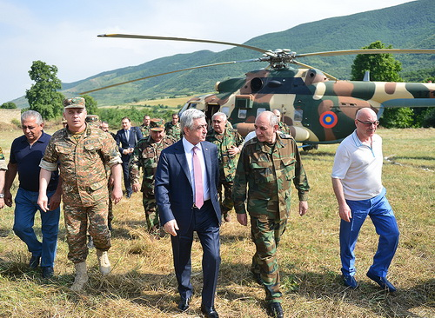
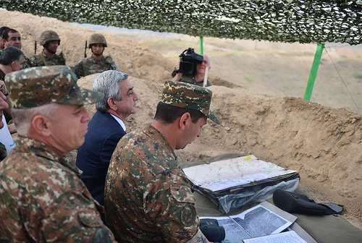
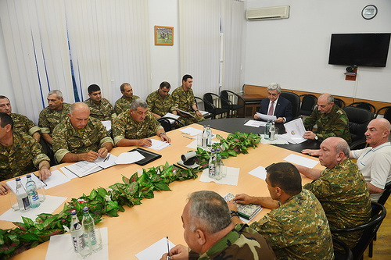

Təlim: Silahlı Qüvvələr hücum əməliyyatı keçirib
23.06.2016
Azərbaycan Silahlı Qüvvələrinin operativ-taktiki təlimləri iyunun 22-də döyüş atışı, hücum əməliyyatı ilə davam edib. Təlimlərə 25 min nəfərədək şəxsi heyət, 300-dən çox tank və zirehli döyüş maşını, 100-dən artıq raket və artilleriya qurğusu, 40-a yaxın hərbi aviasiya, 30-dan çox hava hücumundan müdafiə sistemləri və Xüsusi Təyinatlı Qüvvələrin bölmələri cəlb olunub.
Müdafiə naziri general-polkovnik Zakir Həsənov komanda məntəqəsində olub, birlik, birləşmə, hərbi hissə komandirlərinə, eləcə də qərargah rəislərinə təlimin ssenarisinə uyğun göstəriləcək fəaliyyətlərlə bağlı tapşırıqlar verib və məruzələri dinləyib.
Rəsmi məlumata görə, döyüş atışlı təlimdə hücum əməliyyatı qərarına uyğun olaraq atəş hazırlığı üç atəş basqını üzrə planlaşdırılıb.
Birinci atəş basqınında düzünə tuşlamaya çıxarılmış tanklar və döyüş maşınları, minaatan batareyalar, özüyeriyən artilleriya divizionları, ağır odsaçan sistemlər batareyası və digər artilleriya divizionları və batareyaları iştirak edib.
İkinci atəş basqını ordu və cəbhə aviasiyasının vasitəsilə yerinə yetirilib və bu atəş basqınında Silahlı Qüvvələrin hücum təyyarələri, qırıcı və döyüş helikopterləri iştirak ediblər.
Üçüncü atəş basqınında düzünə tuşlamaya çıxarılmış tanklar və döyüş maşınları, minaatan batareyalar, özüyeriyən və reaktiv artilleriya divizionları təlimlərə qoşulub.
Atəş hazırlığı başa çatdıqdan sonra bölük taktiki qrupları üç istiqamətdə müdafiəni yararaq şərti düşmənin dayaq məntəqələrini ələ keçirib. Bu qruplar dərinlikdə qurulmuş tank əleyhinə xəndəklərin və torpaq bəndlərin arxasında atəş mövqeyi tutaraq bu maneələrdən keçidlər açan mühəndis texnikasını öz atəşləri ilə himayə edib, həmçinin ikinci eşelon bölüklərinin döyüşə yeridilməsini təmin edib.
Təlimin növbəti mərhələsində düşmənin mina sahələrindən keçidlər açılıb, helikopterlər vasitəsilə dağ aşırımlarına taktiki desant qruplarının endirilməsi icra edilib. Taktiki desant qruplarının endirilməsi döyüş helikopterləri ilə dəstəklənib.
Təlimin son mərhələsində canlı qüvvənin və hərbi texnikanın hərəkəti, eləcə də mövqeyinin dəyişdirilməsi müşahidə olunub, helikopterlərlə təxliyə həyata keçirilib.
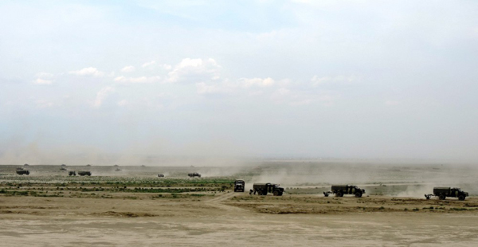
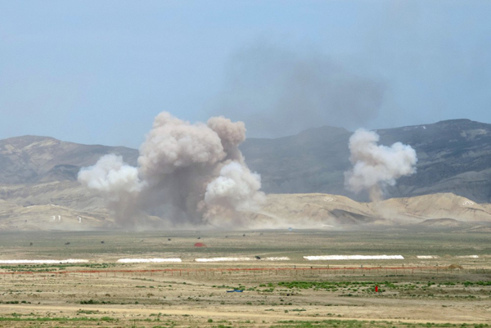
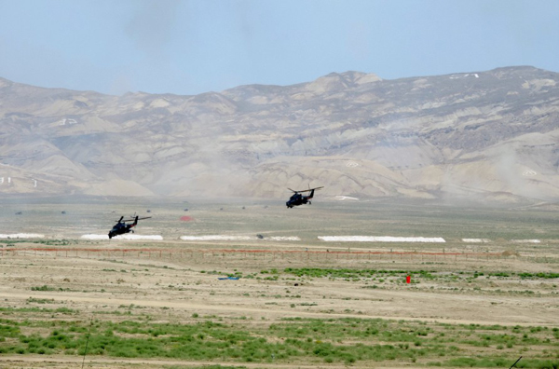
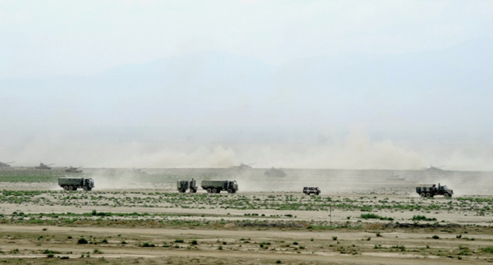
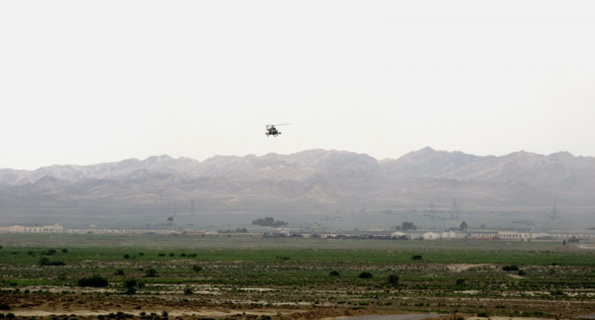

Əhalinin orta aylıq gəliri nə qədərdir?
23.06.2016
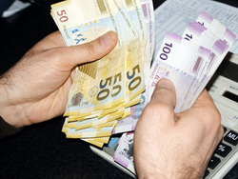Gəlirlərin 79,4 faizi son istehlak xərclərinə, 9,5 faizi vergilər, sığorta və üzvlük haqları, 2,8 faizi kreditlər üzrə faizlərin ödənilməsinə sərf edilib, 8,3 faizi isə yığıma yönəldilib.
Bütün icbari və könüllü haqlar ödənildikdən sonra əhalinin sərəncamında 15 milyard 846,9 milyon manat və ya hər nəfərə orta hesabla 1649,6 manat vəsait qalıb.
Əhalinin yanvar-may ayları üzrə gəlirləri haqqında rəsmi hesabat yayılıb. Transparency.az-ın məlumatına görə, Dövlət Statistika Komitəsi bildirir ki, 2016-cı ilin ilk beş ayında ölkə əhalisinin gəlirləri əvvəlki ilin eyni dövrü ilə müqayisədə nominal ifadədə 8,3 faiz artıb, 17 milyard 511,6 milyon manata çatıb. Əhalinin hər nəfərinə düşən gəlirlər isə 1822,9 manat və ya ayda orta hesabla 364,6 manat təşkil edib.
Gəlirlərin 79,4 faizi son istehlak xərclərinə, 9,5 faizi vergilər, sığorta və üzvlük haqları, 2,8 faizi kreditlər üzrə faizlərin ödənilməsinə sərf edilib, 8,3 faizi isə yığıma yönəldilib.
Bütün icbari və könüllü haqlar ödənildikdən sonra əhalinin sərəncamında 15 milyard 846,9 milyon manat və ya hər nəfərə orta hesabla 1649,6 manat vəsait qalıb.

Naxçıvanın sosial-iqtisadi göstəriciləri
23.06.2016
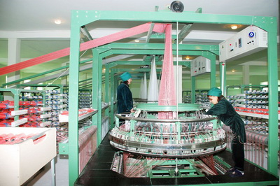
Bu ilin yanvar-may aylarında Naxçıvan Muxtar Respublikasında 883 milyon 63 min manatlıq ümumi daxili məhsul istehsal olunub, bu da keçən ilin müvafiq dövrü ilə müqayisədə 1,8 faiz çoxdur.
Naxçıvan Muxtar Respublikası Dövlət Statistika Komitəsinin mətbuat xidmətindən AZƏRTAC-a bildirilib ki, bu ilin 5 ayı ərzində hər bir nəfərə düşən ümumi daxili məhsulun həcmi 2015-ci ilin müvafiq dövrü ilə müqayisədə 4,2 faiz artaraq 1983,1 manata çatıb.
Muxtar respublikada ümumi daxili məhsulun tərkibində ilk yeri sənaye sahəsi tutur. Sənaye üzrə 410 milyon 601 min 300 manat həcmində məhsul istehsal edilib. Bu da 2015-ci ilin müvafiq dövründəki göstəricini 3,1 faiz üstələyib.
Cari ilin yanvar-may aylarında 47 milyon 152 min manat həcmində kənd təsərrüfatı məhsulu istehsal olunub, bu da 2015-ci ilin müvafiq dövründəki göstəricidən 4,2 faiz çoxdur. Bu dövrdə muxtar respublikada diri çəkidə 8,3 min ton ət, 34,5 min ton süd istehsal edilib, 2015-ci ilin müvafiq dövrü ilə müqayisədə ət istehsalı 1,7 faiz, süd istehsalı 1,5 faiz artıb.
2016-cı ilin yanvar-may aylarında muxtar respublikada əhalinin gəlirləri 2015-ci ilin müvafiq dövrü ilə müqayisədə 2,1 faiz artaraq 658 milyon 809 min 200 manat, onun hər bir nəfərə düşən həcmi isə 1 faiz yüksələrək 1479,5 manat təşkil edib.
Bu ilin yanvar-aprel aylarında muxtar respublika iqtisadiyyatında bir işçiyə hesablanmış orta aylıq əməkhaqqının məbləği 401,8 manat olub və bu göstərici əvvəlki ilin müvafiq dövrü ilə müqayisədə 2,4 faiz artıb.
Muxtar respublikada cari ilin yanvar-may aylarında 140 milyon 698,2 min ABŞ dolları həcmində xarici ticarət dövriyyəsi qeydə alınıb. İxracın həcmi son bir il ərzində 2,2 faiz artaraq 125 milyon 480,7 min dollar təşkil edib, 110 milyon dollardan artıq həcmdə müsbət saldo yaranıb.
Bu il mayın 1-nə olan məlumata görə, muxtar respublikada əhalinin sayı bir il öncəyə nisbətdə 4803 nəfər və ya 1,1 faiz artaraq 445 min 830 nəfərə çatıb.

Neft Fondu 32 banka 50 milyon dollar satdı
23.06.2016
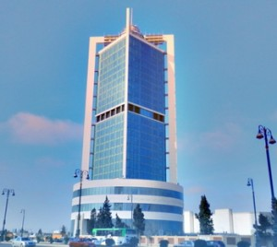
İyunun 23-də növbəti valyuta hərracı keçirilib. Dövlət Neft Fondu hərraca 50 milyon dollar məbləğində vəsait çıxararaq 32 banka satıb.
Transparency.az bildirir ki, bununla 2016-cı ildə təşkil olunan hərraclarda Dövlət Neft Fondunun satdığı valyutanın həcmi 2 milyard 257,4 milyon dollara çatıb.
Mərkəzi Bankdan isə bu il 685,4 milyon dollar həcmində valyuta alınıb.

1621 müəllimin qatıldığı imtahanda 345 nəfər uğur qazandı
23.06.2016
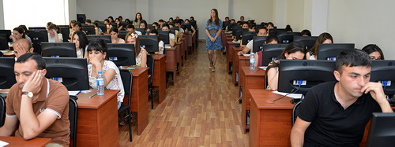
Ümumi təhsil müəssisələrində və peşə liseylərində müddətsiz müqavilə ilə işləyən müəllimlərin iş yerinin bir rayondan (şəhərdən) digərinə dəyişdirilməsi üzrə müsabiqə çərçivəsində 16-17 iyunda keçirilmiş imtahanların nəticələri bəlli olub.
Namizədlərə ixtisaslarına uyğun olaraq ümumi təhsil məktəblərinin fənn proqramının məzmunu üzrə 40, metodika və təlim strategiyaları üzrə 10, məntiq üzrə 10 sual olmaqla, ümumilikdə 60 sual təqdim edilib.
Edu.gov.az-ın məlumatına görə, müsabiqədə elektron ərizəsi təsdiqlənmiş 2107 nəfərdən 1621 nəfəri (76,93 faiz) iştirak edib. İştirakçılardan 345 nəfəri müsahibə mərhələsinə keçib.
Müsabiqənin nəticələri barədə məlumatlar hər bir namizədin şəxsi səhifəsində yerləşdirilib.
Əsasən ingilis dili, coğrafiya müəllimləri imtahanda yüksək nəticə göstəriblər. Test mərhələsində keçid balını toplaya bilməyən müəllimlərin əksəriyyəti isə texnologiya, musiqi və fiziki tərbiyə müəllimləri olub.

Azərbaycan prezidentinin mətbuat katibi ordenlə təltif olundu
23.06.2016
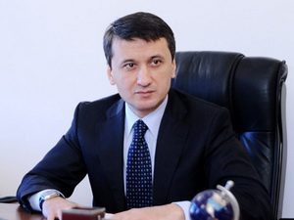Azərbaycan prezidentinin mətbuat katibi Azər Qasımov 3-cü dərəcəli “Vətənə xidmətə görə” ordeni ilə təltif edilib. Dövlət başçısı İlham Əliyevin 23 iyun sərəncamında təltif Azər Qasımovun dövlət qulluğunda səmərəli fəaliyyəti ilə əsaslandırılıb. 23 iyun Azərbaycanda dövlət qulluqçularının peşə bayramı kimi qeyd olunur. Dünən isə Azər Qasımovun 50 yaşı tamamlanıb.
Transparency.az bildirir ki, Azər Qasımov 22 iyun 1966-cı ildə Bakı şəhərində doğulub. Azərbaycan Pedaqoji Xarici Dillər İnstitutunu, Bakı Dövlət Universitetini və Çenq Du Universitetini (Çin) bitirib.
1994-cü ildən Çin Xalq Respublikasındakı səfirlikdə tərcüməçi, Xarici İşlər Nazirliyinin Beynəlxalq Təşkilatlar İdarəsində attaşe, Konsulluq İdarəsində attaşe, İranın Təbriz şəhərindəki baş konsulluqda attaşe, İrandakı səfirlikdə attaşe, üçüncü katib, Xarici İşlər Nazirliyinin Asiya, Afrika və Latın Amerikası Ölkələri İdarəsində üçüncü katib, ikinci katib olub.
2000-ci ildən Milli Məclis Aparatının beynəlxalq münasibətlər şöbəsinin müdiri vəzifəsində çalışıb.
13 mart 2004-cü ildən Azərbaycan prezidentinin mətbuat katibidir.

İpotekanın yeni qaydalarında nələr var?
23.06.2016
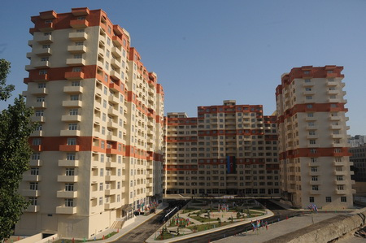
Transparency.az prezident İlham Əliyevin 22 iyun 2016-cı il fərmanı ilə təsdiqlənmiş “Azərbaycan İpoteka Fondu” Açıq Səhmdar Cəmiyyətinin vəsaiti hesabına ipoteka kreditinin, o cümlədən güzəştli ipoteka kreditinin verilməsi qaydasının bəzi məqamlarını təqdim edir.
İpoteka kreditləşməsini “Azərbaycan İpoteka Fondu” Açıq Səhmdar Cəmiyyəti (ASC) həyata keçirəcək.
Qaydaya əsasən, ipoteka kreditini Azərbaycan vətəndaşı ala bilər. Kredit manatla, 3 ildən 25 ilədək, güzəştli ipoteka krediti isə 30 ilədək müddətə verilir.
Bu xidmətdən mülkiyyət hüququnun dövlət qeydiyyatına alındığı yaşayış sahəsinin alınması üçün istifadə edilə bilər.
İpoteka kreditinin məbləği ərazi üzrə orta bazar qiymətindən artıq olmur və təmirli yaşayış sahələrinin alınmasına verilir. Maksimal məbləği və illik faiz dərəcələrini ASC-nin Müşahidə Şurası müəyyən edir.
Qaydaya görə, vətəndaşa yaşayış sahəsinin dəyərinin 85 faizindən çox və 75 faizindən az məbləğdə kredit verilmir. Aylıq ödənişin həcmi isə ümumi gəlirin 70 faizindən çox olmur, bərabər hissələrə bölünür. Kreditin son ödəniş tarixi pensiya yaşı həddini (kişilər üçün 63 yaş, qadınlar üçün 60 yaş) keçməməlidir.
Gənc ailənin üzvü olan bu şəxslər ipoteka krediti imkanından istifadə edə bilər:
— şəhid ailəsinin üzvü (əri/arvadı, övladları);
— Milli Qəhrəman (özü, əri/arvadı, övladları);
— məcburi köçkün və ya ona bərabər tutulan şəxs;
— ən azı 3 il dövlət qulluğunda qulluq edən, o cümlədən dövlət qulluğunun xüsusi növündə xidmət keçən şəxs;
— ən azı 5 il dövlət ümumtəhsil məktəbində müəllim işləyən şəxs;
— fəlsəfə doktoru elmi dərəcəsi olan şəxs;
— idman sahəsində xüsusi xidmətləri olan şəxs (fəxri bədən tərbiyəsi və idman xadimi, ölkə miqyaslı yarışların qalibi (I yer), beynəlxalq miqyaslı yarışların mükafatçısı (I, II və ya III yer);
— elmlər doktoru elmi dərəcəsi olan şəxs;
— ən azı 15 il dövlət qulluğunda qulluq edən şəxs;
— ən azı 3 il hərbi xidmətdə olan (müddətli həqiqi hərbi xidmətdə olan hərbi qulluqçulardan başqa), həmçinin ehtiyata və istefaya buraxılan hərbi qulluqçular;
— ən azı 3 il daxili işlər orqanlarında xidmət keçən xüsusi rütbəsi olan şəxs.
Güzəştli ipoteka kreditindən yalnız bir dəfə istifadə oluna bilər.
İpoteka krediti “Elektron hökumət” portalında olan “Elektron ipoteka” sistemi ilə verilir.
Bu sistemlə edilən müraciətlərə növbəli əsasda baxılır. Müraciət edən şəxsə qeydiyyat nömrəsi elektron sistem vasitəsilə verilir.
Vətəndaş ipoteka krediti almaq üçün şəxsiyyətini təsdiq edən sənəd və sənədin surətini; nikah (və ya nikahın pozulması) haqqında şəhadətnamə və sənədin surətini; yetkinlik yaşına çatmamış ailə üzvlərinin şəxsiyyət vəsiqələri və ya doğum haqqında şəhadətnamələri və həmin sənədlərin surətini; iş yerini və gəlirlərini təsdiq edən sənədləri təqdim edir.
Fərdi sahibkardan vergi orqanlarında qeydiyyatdan keçdiyi barədə şəhadətnamənin surəti, vergi orqanlarının qəbul etdiyi gəlir vergisi və ya sadələşdirilmiş vergi bəyannaməsini də tələb olunur.
İpoteka kreditinin verilib-verilməməsi haqqında 3 iş günü ərzində qərar qəbul edilir, bu qərar vətəndaşa bildirilir, elektron sistemdə də yerləşdirilir.
Razılıq əldə olunduqdan sonra vətəndaş 45 gün ərzində yaşayış sahəsini müəyyənləşdirməlidir. 3 iş günü ərzində isə qiymətləndirmə aparılır. Müvəkkil bank kreditin verilməsinə dair qərarı 5 iş günü müddətində qəbul edir.
İpoteka kreditinin verilməsindən imtina edilmiş şəxsin ipoteka krediti almaq üçün təkrar müraciət etmək hüququ var.
Qaydaya görə, ASC-nin Müşahidə Şurası kredit və güzəştli ipoteka krediti üzrə illik faiz dərəcələrini müəyyən edənə qədər illik faiz dərəcəsi 8 faizdən, güzəştli ipoteka krediti üzrə isə 4 faizdən çox olmamalıdır.

Qarabağ müharibəsi əlillərinə yeni evlər verilib
23.06.2016
Əmək və Əhalinin Sosial Müdafiəsi Nazirliyi Ağdaş və Göyçay rayonlarında 5 yeni fərdi yaşayış evini Qarabağ müharibəsi əlillərinin istifadəsinə verib.
İyunun 23-də yayılan rəsmi məlumata görə, nazirlik keçən il 281 nəfər, bu ilin ötən dövründə isə 200 nəfərdən çox Qarabağ müharibəsi əlili və şəhid ailəsinin mənzillə təminatını həyata keçirib.
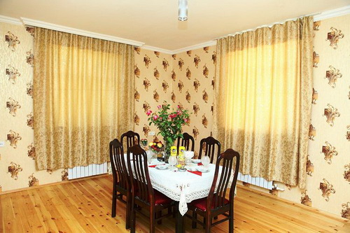

Dövlət istiqrazlarının yerləşdirilməsi barədə məlumat
23.06.2016
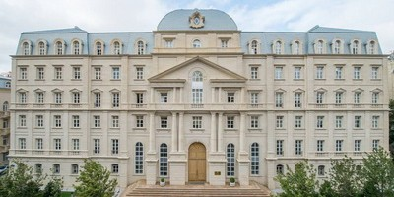
Maliyyə Nazirliyi dövlət istiqrazlarının yerləşdirilməsi barədə açıqlama yayıb. Açıqlamaya görə, “Bakı Fond Birjası” QSC-də Maliyyə Nazirliyinin tədavül müddəti 182 gün olan 10 milyon manat və tədavül müddəti 364 gün olan 10 milyon manat məbləğlərində dövlət istiqrazları üzrə hərrac keçirilib.
182 günlük dövlət istiqrazları üzrə investorların təqdim etdiyi sifarişlərin nominal üzrə ümumi məbləği 52,8 milyon manat olub. Maliyyə Nazirliyi rəqabətli sifarişlər üzrə orta ölçülmüş qiyməti 95,9400 (gəlirlilik 8,5571%) səviyyəsində müəyyən edib. İstiqrazların ödəmə müddəti 20 dekabr 2016-cı ildir.
364 günlük dövlət istiqrazları üzrə sifarişlərin nominal üzrə ümumi məbləği 36,4 milyon manat olub. Rəqabətli sifarişlər üzrə orta ölçülmüş qiymət 91,3874 (gəlirlilik 9,4761%) səviyyəsində müəyyən edilib. İstiqrazların ödəmə müddəti 20 iyun 2017-ci ildir.

Lerikdə forum: 59 sahibkara güzəştli kredit verildi
23.06.2016
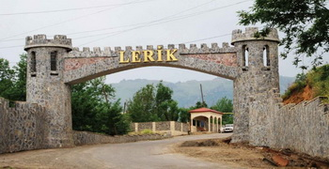İqtisadiyyat Nazirliyinin Sahibkarlığa Kömək Milli Fondu iyunun 23-də Lerik rayonunun Anbu kəndində işgüzar forum keçirib. Rəsmi məlumata görə, 80-ə yaxın sahibkarın iştirak etdiyi forumda Lənkəran iqtisadi rayonunda fəaliyyət göstərən 59 sahibkara 516 min manat güzəştli kredit verilib. Bu kreditlər əsasən heyvandarlıq, arıçılıq, çörək istehsalı sahələrinin inkişafına yönəldiləcək. Keditlərin reallaşdırılması hesabına 80-ə yaxın yeni iş yerinin açılması mümkün olacaq.
Tədbirdə çıxış edən Sahibkarlığa Kömək Milli Fondunun icraçı direktoru Şirzad Abdullayev bildirib ki, 2016-cı ilin ötən dövrü ərzində 1209 sahibkar 66 milyon manat güzəştli kredit alıb. Bu kreditlərdən istifadə etməklə investisiya layihələrinin reallaşdırılması 2800-dən çox yeni iş yerinin yaradılmasına imkan verir.
Qeyd edilib ki, ümumilikdə indiyədək Lənkəran iqtisadi rayonunda fəaliyyət göstərən sahibkarlıq subyektlərinin 2891 investisiya layihəsinin maliyyələşdirilməsinə 105,6 milyon manat güzəştli kredit verilib, 10500-dən çox yeni iş yerinin açılması imkanı yaradılıb.

Rəsmi açıqlama: Beynəlxalq Banka 211 milyon manatdan çox ziyan vurulub
23.06.2016
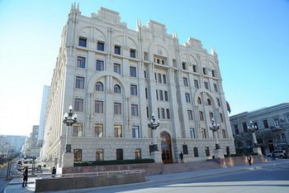
Beynəlxalq Banka külli miqdarda ziyan vurulması faktı ilə əlaqədar Daxili İşlər Nazirliyinin Baş Mütəşəkkil Cinayətkarlıqla Mübarizə İdarəsində aparılan cinayət işinin istintaqı bəzi epizodlar üzrə başa çatıb.
İyunun 23-də Daxili İşlər Nazirliyi mətbuat xidmətinin bununla bağlı yaydığı məlumatda deyilir ki, 2001-2015-ci illərdə Beynəlxalq Bankın İdarə Heyətinin sədri vəzifəsində işləmiş Cahangir Hacıyev digər şəxslərlə qabaqcadan əlbir olaraq mütəşəkkil qrup yaradıb və həmin qrupa rəhbərlik edib: “Cahangir Hacıyev qulluq mövqeyindən sui-istifadə edərək özünün, ailə üzvlərinin və digər şəxslərin adına kart hesabları açıb və həmin hesablara külli miqdarda pul vəsaitlərinin köçürülməsi barədə qanunsuz göstərişlər verib”. Məlumata görə, Cahangir Hacıyev və cinayətin digər iştirakçıları Müşahidə Şurasının qərarı olmadan Beynəlxalq Bankın filiallarında bir çox fiziki şəxsin adına 47 milyon 144 min manat kredit pullarını rəsmiləşdirərək mənimsəyiblər, Beynəlxalq Banka ümumilikdə 211 milyon 597 min manat məbləğində ziyan vurublar.
Qeyd edilən epizodlar üzrə Cahangir Hacıyevə və digər 7 şəxsə Cinayət Məcəlləsinin müvafiq maddələri ilə ittiham elan edilib.
Cahangir Hacıyevin həyat yoldaşı Zamirə Hacıyeva da iş üzrə təqsirləndirilən şəxs qismində cəlb olunub. Daxili İşlər Nazirliyi mətbuat xidmətinin məlumatında deyilir ki, Zamirə Hacıyeva istintaqdan gizləndiyi üçün onun barəsində həbs qətimkan tədbiri seçilərək axtarış elan edilib.
Hazırda təqsirləndirilən şəxslər və onların müdafiəçiləri iş materialları ilə tanış edilir və cinayət işi məhkəməyə göndərilmək ərəfəsindədir.
Məlumatda o da bildirilir ki, istintaq prosesində ölkədə və xarici dövlətlərdə müxtəlif layihələrin həyata keçirilməsi adı altında yaradılmış 100-dən çox müəssisə və şirkət vasitəsilə Beynəlxalq Bankdan götürülən külli miqdarda pul vəsaitinin mənimsənməsinə şübhələr üçün əsaslar müəyyən edildiyindən ayrıca icraatda cinayət işi ayrılıb.
Mətbuat xidməti iş üzrə zəruri istintaq və əməliyyat-axtarış tədbirlərinin davam etdirildiyini vurğulayır.
Cahangir Hacıyev 2015-ci ilin dekabrından həbsdədir.

İspaniya: 75 ildə ilk dəfə ölüm doğumu üstələyib
23.06.2016
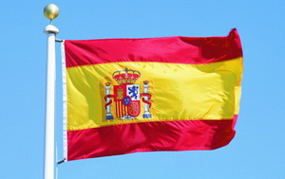İspaniyada 1941-ci ildən bəri ilk dəfə ölüm halları doğumu üstələyib. Novator.az xəbər verir ki, Milli Statistika İnstitutunun 2015-ci ilə dair hesabatında belə deyilir.
İyunun 23-də yayılan hesabata görə, 2015-ci ildə İspaniyada 419 min 109 uşaq doğulub. Bu, 2014-cü illə müqayisədə 2% (8486 uşaq) azdır. Ötən il ölkədə ölənlərin sayı 422 min 276 nəfər (2014-cü illə müqayisədə 6,7% və ya 26 min 446 nəfər çox) olub. Beləliklə, İspaniyada 2015-ci ildə ölənlərin sayı doğulanların sayını 2753 nəfər üstələyib. Bu, 1941-ci ildən bəri ilk belə haldır.
Ümumilikdə İspaniyada 2008-ci ildən bu yana doğum göstəricisi 19,4% azalıb. Həmin il ölkədə 519 min 779 nəfər doğulub.
Dünyaya uşaq gətirmək imkanı olan ispan qadının doğum göstəricisi 1,33-dür. Gəlmə qadınlar onlara nisbətən daha tez-tez uşaq dünyaya gətirir – 1,65.
İspaniyada ilk dəfə uşaq dünyaya gətirən qadının orta yaşı 31,9-dur.
Statistik məlumatlara görə, İspaniyada orta ömür həddi 2005-ci ildən bəri ilk dəfə azalaraq 82,7 yaş (kişilər 79,9 yaş, qadınlar 85,4 yaş) təşkil edib.

Yeni rektorlar
24.06.2016
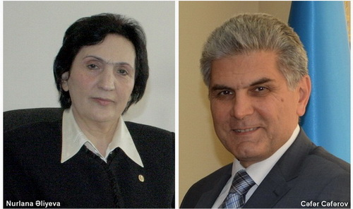
İyunun 23-də prezident İlham Əliyev Cəfər Cəfərovu Azərbaycan Turizm və Menecment Universitetinin rektoru vəzifəsindən azad edərək Azərbaycan Dövlət Pedaqoji Universitetinin rektoru təyin edib.
Pedaqoji Universitetinin əvvəlki rektoru Yusif Məmmədov vəzifədən mayın 5-də azad edilib. O, 2006-cı il aprelin 21-dən rektor olub.
Dövlət başçısının digər sərəncamları ilə Asif Hacıyev Bakı Slavyan Universitetinin rektoru vəzifəsindən çıxarılıb, Nurlana Əliyeva həmin universitetin rektoru təyin olunub.
Nurlana Əliyeva əvvəllər Azərbaycan Dövlət Pedaqoji Kollecinin direktoru vəzifəsində çalışıb. Yeni Azərbaycan Partiyası Qadınlar Şurasının sədridir.

Vətəndaşların müraciətləri ilə bağlı yeni qayda təsdiqlənib
24.06.2016
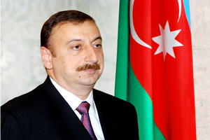“Dövlət orqanlarında, dövlət mülkiyyətində olan və paylarının (səhmlərinin) nəzarət zərfi dövlətə məxsus olan hüquqi şəxslərdə və büdcə təşkilatlarında vətəndaşların müraciətləri ilə bağlı kargüzarlığın aparılmasına nəzarətin həyata keçirilməsi qaydası” təsdiq edilib. Fərmanı prezident İlham Əliyev iyunun 23-də imzalayıb.
Transparency.az bildirir ki, qaydaya görə, vətəndaşların müraciətləri ilə bağlı kargüzarlığın aparılmasına nəzarət aşağıdakı məsələləri əhatə edir:
— daxil olan müraciətlərin vətəndaşların müraciətləri ilə bağlı kargüzarlığın aparılması qaydası tələblərinə uyğun olaraq qəbulu və qeydə alınması;
— müraciətlərə qanunla müəyyən edilmiş müddətdə mahiyyəti üzrə baxılması və onların cavablandırılması;
— təkrar və kollektiv müraciətlərin sayı, onların yaranma səbəblərinin təhlili;
— aidiyyəti üzrə göndərilmiş, baxılmamış, rədd edilmiş və ya qismən təmin edilmiş müraciətlərin sayının müəyyənləşdirilməsi və onların təhlili;
— müraciətlərin iş nomenklaturu üzrə formalaşdırılması, saxlanılması və arxivləşdirilməsi;
— vətəndaşların qəbulunun təşkili, uçotu və onların qaldırdıqları məsələlərin həlli ilə bağlı görülən tədbirlər;
— vətəndaşların müraciətləri ilə bağlı təşkilatların ümumiləşdirmələr və təhlillər aparması, statistik məlumatlar hazırlaması;
— vətəndaşların müraciətlərinə baxılması ilə bağlı aktların, iclas protokollarının və digər sənədlərin hazırlanması, rəsmiləşdirilməsi və arxivləşdirilməsi.
Yerli icra hakimiyyəti orqanlarında vətəndaşların müraciətləri ilə bağlı kargüzarlığın aparılmasına nəzarət vətəndaşların müraciətləri üzrə vahid elektron informasiya sistemindən istifadə qaydalarına əməl olunmasına və həmin sistemdəki informasiyanın təhlükəsizliyinin təmin edilməsinə dair məlumatları da əhatə edir.

Mərkəzi Bank dolların kursunu qaldırıb
24.06.2016
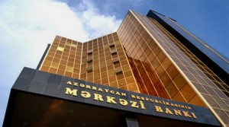
İyunun 24-də Mərkəzi Bank 1 ABŞ dollarının məzənnəsini 1,5332 manat müəyyən edib. Ötən gün rəsmi kurs 1,5301 manat idi.
Avronun kursunda isə eniş qeydə alınıb. İyunun 23-də 1,7347 manata təklif olunan 1 avro bu gün 1,6787 manata satılır.
Transparency.az-ın məlumatına görə, Mərkəzi Bank Rusiya rublunun məzənnəsini də aşağı salıb. 1 rubl 0,0237 manatdan 0,0230 manata düşüb.

İngilis bayrağı Avropadan yan əsdi
24.06.2016
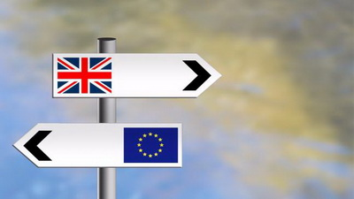Böyük Britaniyada ölkənin Avropa İttifaqında qalıb-qalmamasını müəyyənləşdirən referendumun nəticələri açıqlanıb. Transparency.az bildirir ki, iyunun 23-də keçirilən referenduma qatılanların 52%-i ölkənin Avropa İttifaqından çıxmasına səs verib. Avropa İttifaqı əleyhdarları 17,41 milyon səs toplayıblar.
Seçicilərin 48%-i (16,14 milyon nəfər) Böyük Britaniyanın Avropa İttifaqında qalmasına tərəfdar çıxıb. Seçici fəallığı 72%-i (33,5 milyon nəfərdən çox) ötüb.
1957-ci ildə əsası qoyulmuş Avropa İttifaqına Böyük Britaniya 1973-cü ildə daxil olub. Hazırda Avropa İttifaqının daha 27 üzvü var: Almaniya, Avstriya, Belçika, Bolqarıstan, Çexiya, Danimarka, Estoniya, Finlandiya, Fransa, Xorvatiya, İrlandiya, İspaniya, İsveç, İtaliya, Kipr, Latviya, Litva, Lüksemburq, Macarıstan, Malta, Niderland, Polşa, Portuqaliya, Rumıniya, Slovakiya, Sloveniya, Yunanıstan.
23 iyun referendumu mütləq hüquqi qüvvə daşımır, Böyük Britaniyanın Avropa İttifaqında qalıb-qalmamasını hökumət həll edəcək.
Avropa İttifaqından çıxmaq proseduru Lissabon razılaşması ilə tənzimlənir. Həmin razılaşmaya görə, London iki il ərzində Avropa İttifaqının hər bir ölkəsi ilə ayrılmağın şərtlərini razılaşdırmalıdır. Ölkənin Avropa İttifaqından tam ayrılması bir neçə il çəkə bilər.

Funt 1985-ci il səviyyəsinə endi, neft 6 faizdən çox ucuzlaşdı
24.06.2016
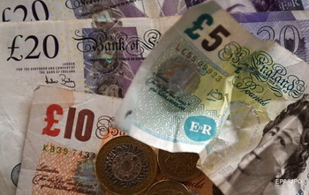Böyük Britaniyadakı referendumda Avropa İttifaqı əleyhdarlarının qələbəsi ölkənin milli valyutasının kəskin dəyər itirməsi ilə müşayiət olunub. Transparency.az-ın məlumatına görə, iyunun 24-də funt sterlinqin dollara kursu 1985-ci il səviyyəsinə enib. 1 funt günün əvvəlində 1,34789 dollar olub (son 31 ildə ən aşağı hədd), sonra cüzi dəyər qazanaraq 1,35 dollara qalxıb.
Böyük Britaniyada iyunun 23-də keçirilən referenduma qatılanların 52%-i ölkənin Avropa İttifaqından çıxmasına səs verib. Seçicilərin 48%-i Böyük Britaniyanın Avropa İttifaqında qalmasına tərəfdar çıxıb.
Referendumdan sonra dünyanın fond birjalarında ajiotaj yaşanır. Neft isə 6 faizdən çox ucuzlaşıb. “Layt” neftinin bir barreli Nyu-York birjasında 46,8 dollara, “Brent” nefti isə London birjasında 47,59 dollara satılır.
AZƏRTAC xəbər verir ki, “AzəriLayt” markalı neftin bir barreli 51,05 dollara təklif olunur.

Nazir Qarabağ müharibəsi əlillərinə ev təqdimatında çıxış edib
24.06.2016
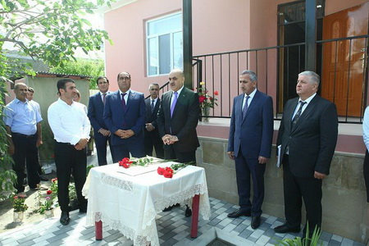
Əmək və Əhalinin Sosial Müdafiəsi Nazirliyinin Qarabağ müharibəsi əlilləri və şəhid ailələrini yeni mənzillərlə təminatı Balakən rayonunda davam etdirilib. İyunun 24-də yayılan rəsmi məlumata görə, nazirliyin sifarişi əsasında rayonda inşa olunan fərdi yaşayış evlərindən tikintisi başa çatmış 2 ev növbədə olan Qarabağ müharibəsi əlilləri Rəhimov Aydəmir Ağabəy oğluna və Layıcov Ceyhun Əsədulla oğluna təqdim olunub.
Tədbirdə əmək və əhalinin sosial müdafiəsi naziri Səlim Müslümov, Balakən Rayon İcra Hakimiyyətinin başçısı İslam Rzayev, əlil ictimai birliklərinin və yerli ictimaiyyətin nümayəndələri iştirak ediblər.
Səlim Müslümov prezident İlham Əliyevin 20 iyun 2014-cü il sərəncamının icrası işlərindən bəhs edib, mənzillə təmin edilənlərin sayının ildən-ilə artdığını diqqətə çatdırıb. O, nazirliyin Qarabağ müharibəsi əlilləri və şəhid ailələrinə keçən il əvvəlki illə müqayisədə 61,5 faiz çox, yəni 281 mənzil verdiyini qeyd edib: “Cari il ərzində də ötən illə müqayisədə daha çox şəxsin mənzillə təmin edilməsi nəzərdə tutulur. Bu ilin ötən dövründə Beyləqan rayonunda 54 mənzili yaşayış binası, Abşeron rayonunda hazır yaşayış binalarından alınaraq təmir edilmiş 53 mənzil, 20-dən artıq rayonda 96 ədəd fərdi yaşayış evi, ümumilikdə 203 mənzil Qarabağ müharibəsi əlilləri və şəhid ailələrinə təqdim olunub”.
Bu vaxta qədər nazirliyin xətti ilə 5435 nəfər əlil və şəhid ailəsinin mənzillə təmin edildiyini bildirən nazir onların 91 faizinin məhz Qarabağ müharibəsi əlilləri və şəhid ailələri olduğunu diqqətə çatdırıb.

Məğlub baş nazir istefa verir
24.06.2016
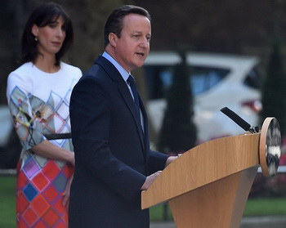
Böyük Britaniyanın baş naziri Devid Kemeron ölkədəki referendumun nəticələri ilə bağlı açıqlama verib.
İyunun 23-də Böyük Britaniyada ölkənin Avropa İttifaqında qalıb-qalmamasını müəyyənləşdirən referendum keçirilib. Referenduma qatılanların 52%-i Britaniyanın Avropa İttifaqından çıxmasına tərəfdar çıxıb.
Novator.az-ın məlumatına görə, iyunun 24-də referendumun nəticələri ilə bağlı çıxış edən Devid Kemeron deyib ki, o, hələ də Britaniyanın Avropa İttifaqında qalmasının daha düzgün olduğunu düşünür. “Ancaq Britaniya əhalisi bunu istəmədi. Bu o deməkdir ki, onlar yeni idarə sistemi və təbii ki, yeni lider istəyirlər”.
Ona görə də Devid Kemeron bu ilin oktyabr ayında istefaya gedəcəyini bildirib: “Britaniyanın Avropa ittifaqından çıxması prosedurunun başlanması müddətini Birləşmiş Krallığın yeni baş naziri müəyyən edəcək”.
Böyük Britaniyanın Avropa İttifaqından çıxmasını dəstəkləyənləri referendumda qalib gəlmələri münasibətilə təbrik edən baş nazir vurğulayıb ki, britaniyalıların fikrinə hörmətlə yanaşılmalı, onların seçimi əsas götürülməli, referendumun nəticələrinə uyğun addımlar atılmalıdır. Bu baxımdan Devid Kemeron britaniyalıların Avropa İttifaqından çıxmaq niyyətini yerinə yetirə bilmələri üçün əlindən gələni edəcəyini söyləyib. O, ölkə siyasətində dərhal dəyişikliyin baş verməyəcəyini də qeyd edib.
Devid Kemeron 1966-cı il oktyabrın 9-da Londonda doğulub. 2005-ci ildən Mühafizəkarlar Partiyasının lideridir. Böyük Britaniyanın baş naziri postuna 2010-cu ildə təyin olunub.
1957-ci ildə əsası qoyulmuş Avropa İttifaqına Böyük Britaniya 1973-cü ildə daxil olub. Hazırda Avropa İttifaqının daha 27 üzvü var: Almaniya, Avstriya, Belçika, Bolqarıstan, Çexiya, Danimarka, Estoniya, Finlandiya, Fransa, Xorvatiya, İrlandiya, İspaniya, İsveç, İtaliya, Kipr, Latviya, Litva, Lüksemburq, Macarıstan, Malta, Niderland, Polşa, Portuqaliya, Rumıniya, Slovakiya, Sloveniya, Yunanıstan.
Avropa İttifaqından çıxmaq proseduru Lissabon razılaşması ilə tənzimlənir. Həmin razılaşmaya görə, London iki il ərzində Avropa İttifaqının hər bir ölkəsi ilə ayrılmağın şərtlərini razılaşdırmalıdır. Ölkənin Avropa İttifaqından tam ayrılması bir neçə il çəkə bilər.

Əcnəbilərin Azərbaycanda alış-verişi asanlaşdırıldı
24.06.2016
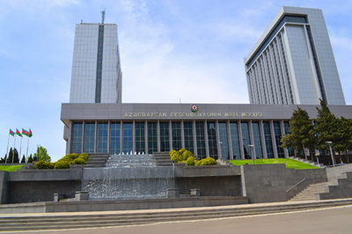
Əcnəbilərin və vətəndaşlığı olmayan şəxslərin Azərbaycan ərazisində aldığı, istehsal, yaxud kommersiya məqsədləri üçün nəzərdə tutulmayan mallara görə ödədiyi əlavə dəyər vergisinin (ƏDV) qaytarılması qaydasını müvafiq icra hakimiyyəti orqanı müəyyən edəcək. APA-nın məlumatına görə, bu, iyunun 24-də Milli Məclisin plenar iclasında qəbul edilən Vergi Məcəlləsinə dəyişiklikdə əksini tapıb.
Yenilik vergi ödəyicisinə ƏDV-nin qaytarılması şərti ilə satışı həyata keçirmək üçün müvafiq icra hakimiyyəti orqanının müəyyən etdiyi formada ərizə ilə vergi orqanlarına müraciət etmək hüququ verir. Vergi orqanlarının vəzifələri sırasına isə ƏDV-nin qaytarılması şərti ilə satışı həyata keçirmək üçün müvafiq icra hakimiyyəti orqanının müəyyən etdiyi qaydada vergi ödəyicilərinin qeydiyyatını aparmaq, satıcı kimi qeydiyyata alınmış vergi ödəyicilərinin müraciəti əsasında onları müvafiq proqram təminatı və texniki avadanlıqlarla təchiz etmək, ƏDV-nin qaytarılması sisteminin təşkili ilə bağlı müəyyən edilmiş gömrük-sərhəd buraxılış məntəqələrində zəruri infrastrukturun yaradılmasını təmin etmək əlavə edilib.
Vergi Məcəlləsinə edilən bu dəyişikliklər Azərbaycana xarici turistləri cəlb etmək və onların ölkə ərazisində mal və məhsulun alışını təşviq etmək məqsədi güdür.
Bununla da Milli Məclisin növbədənkənar sessiyası başa çatıb, deputatlar tətilə çıxıb.

23 iyun referendumunun nəticəsi dünyaya nə vəd edir?
24.06.2016
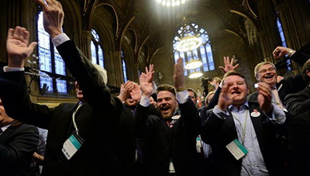
Böyük Britaniyadakı 23 iyun referendumunun nəticəsi dünyanın siyasi-iqtisadi arenasında nə dəyişikliklər yarada bilər? Azərbaycanlı ekspertlər bu mövzuda şərhlər yayıb.
İyunun 23-də Böyük Britaniyada ölkənin Avropa İttifaqında qalıb-qalmamasını müəyyənləşdirən referendum keçirilib. Referenduma qatılanların 52%-i Britaniyanın Avropa İttifaqından çıxmasına tərəfdar çıxıb.
1957-ci ildə əsası qoyulmuş Avropa İttifaqına Böyük Britaniya 1973-cü ildə daxil olub. Hazırda Avropa İttifaqının daha 27 üzvü var: Almaniya, Avstriya, Belçika, Bolqarıstan, Çexiya, Danimarka, Estoniya, Finlandiya, Fransa, Xorvatiya, İrlandiya, İspaniya, İsveç, İtaliya, Kipr, Latviya, Litva, Lüksemburq, Macarıstan, Malta, Niderland, Polşa, Portuqaliya, Rumıniya, Slovakiya, Sloveniya, Yunanıstan.
Transparency.az-ın məlumatına görə, politoloq Azər Qasımlı yazır ki, Böyük Britaniyanın Avropa İttifaqını tərk etməsi ilə qurumun taleyi sual altında qalacaq: “Böyük Britaniya Avropa İttifaqının üzvü olsa da, quruma tam inteqrasiya həyata keçirməmişdi. Ölkə Şengen məkanı (Britaniyaya gəlmək istəyənlər viza almaq məcburiyyətində idi) və avro zonasına (öz valyutasını saxlamışdı) daxil deyildi, xarici siyasətdə tam müstəqil yol tutmuşdu. Məsələn, 2003-cü ildə Amerika Birləşmiş Ştatlarının İraqa müdaxiləsinə Avropa İttifaqının əsas ölkələri etiraz edəndə İngiltərə tam əks yol tutdu, ABŞ-ın yanında oldu. Böyük Britaniyada avroskeptiklərin mövqeyi hər zaman güclü olub və gec-tez ölkənin birlikdən çıxma ehtimalı yaşanıb.
Böyük Britaniya referendumundan sonra Avropa İttifaqının gələcəyi necə olacaq? Əsas sual budur. İngiltərənin birlikdən çıxması təsirsiz ötüşməyəcək. İlk növbədə Avropa İttifaqına qarşı siyasi təşkilatların, siyasətçilərin, bir sözlə, avroskeptisizm mövqeyi, birliyə daxil olan ölkələrdə milliyyətçilik meylləri güclənəcək. Bu da böyük ehtimalla mühacirlərin qarşısını almaq üçün Şenqen rejimini yenidən gözdən keçirmək və rejimi daha da sərtləşdirməklə nəticələnəcək.
İkincisi, Avropa İttifaqı daha müstəqil xarici siyasət yürütməyə başlayacaq. Anqlo-sakson trendi zəifləyəcək, ABŞ-ın Avropa İttifaqı ölkələrinə təsiri azalacaq, Almaniya və Fransa birmənalı söz sahibinə çevriləcək, Avropa ölkələrinin xarici siyasəti əsasən bu iki ölkənin qərarlarından asılı olacaq. Bu da müəyyən dövrdən sonra (miqrant probleminin həllindən sonra) Avropa İttifaqının postsovet ölkələri hesabına genişlənməsinə yaşıl işıq yandıra bilər. Bu siyasət ABŞ-ın da maraqlarındadır. Bir sözlə, Avropa İttifaqını dəfn etmək hələ çox tezdir”.
Politoloq Rövşən İbrahimov hesab edir ki, mövcud seçimlə Böyük Britaniya başını bəlaya salıb: “Ölkədə ciddi maliyyə, siyasi, geosiyasi, hətta ərazi bütövlüyü problemləri yaranacaq”.
İqtisadçı ekspert Qubad İbadoğlu referendumdan sonra dünya valyuta bazarında baş verən dəyişikliklərə nəzər salıb. Ekspert Azərbaycana təsirlərin də qaçılmaz olduğunu qeyd edib: “Böyük Britaniyada çoxluğun Avropa İttifaqını tərk etmək təklifini dəstəkləməsi dünya bazarlarında yeni təlatümlər yaradıb. Referendumun nəticələri bəlli olandan dərhal sonra ingilis funt sterlinqi dollara nəzərən 7,18 faiz, avro isə 2 faiz dəyər itirib. Həmin gün “Brent” markalı xam neft 2 dollara qədər ucuzlaşıb. Eyni zamanda bu hadisədən sonra fond bazarlarında səhmlərin dəyərində də dəyişikliklər müşahidə olunur. ABŞ iqtisadiyyatında əhəmiyyət kəsb edən indekslər dəyər qazanıb, Asiya iqtisadiyyatına təsiri olan indekslər isə dəyər itirib. Bu dəyişikliklər Azərbaycan manatının dollara nəzərən məzənnəsinə təzyiqləri də artıracaq. Dünyada dolların mövqeyini möhkəmləndirən bu cür tendensiyalar o cümlədən Türkiyə və Rusiya kimi inkişaf etməkdə olan ölkələrin milli valyutalarının məzənnəsinə də təsirsiz ötüşməyəcək”.

Rabitə və yüksək texnologiyalar nazirinin yeni birinci müavini
24.06.2016
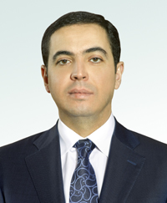Əli İzzət oğlu Abdullayev prezident İlham Əliyevin 23 iyun sərəncamı ilə rabitə və yüksək texnologiyalar nazirinin birinci müavini təyin edilib.
Transparency.az bildirir ki, Əli Abdullayev 1999-cu ildə Azərbaycan Universitetini beynəlxalq münasibətlər ixtisası üzrə, 2005-ci ildə Dövlət İdarəçilik Akademiyasını hüquqşünas ixtisası üzrə bitirib.
2000-2006-cı illərdə Əmlak Məsələləri Dövlət Komitəsində hüquq şöbəsinin müdiri vəzifəsində işləyib. 2007-2016-cı illərdə Hərracların Təşkili üzrə Auksion Mərkəzinin baş direktoru olub. 2013-cü ildən həmçinin Heydər Əliyev Fondunda hüquq məsələləri üzrə ekspert fəaliyyəti göstərib.
Son təyinata qədər Əli Abdullayev 2016-cı ildən Rabitə və Yüksək Texnologiyalar Nazirliyinin Aparat rəhbəri idi.

713 tibb işçisi ilk cəhddə imtahandan keçə bilməyib
24.06.2016
2016-cı ilin yanvar-iyun ayları ərzində Səhiyyə Nazirliyinin Sertifikasiya Komissiyası sertifikasiya imtahanlarında iştirak üçün 8069 nəfərə buraxılış vərəqəsi verib. Onların 6670 nəfəri imtahanlardan keçib. İlk cəhddə imtahanlardan keçməyənlərin sayı 713 nəfər olub.
Səhiyyə Nazirliyinin mətbuat xidməti bildirir ki, imtahanlarda iştirak edənlərin 4473 nəfəri 50 baldan çox, 1355 nəfəri 45-50 bal arası, 842 nəfəri 40-45 bal arası toplayıb.
Sentyabr ayına qədər keçiriləcək test imtahanlarında iştirak üçün daha 1134 nəfərə yaxın namizəd qeydə alınıb.
Sertifikasiyanın məqsədi əhaliyə keyfiyyətli səhiyyə xidmətinin göstərilməsinin təmin edilməsi, praktik tibb və ya əczaçılıq fəaliyyəti ilə məşğul olan şəxslərin peşəkarlıq səviyyəsinin və peşə yararlığının yoxlanmasıdır.
2016-cı ilin yanvar ayından sertifikasiya imtahanı bir mərhələdə keçirilir. Müsahibə mərhələsi ləğv olunub.

Avropa Britaniyanı tez üzülüşməyə çağırdı
24.06.2016
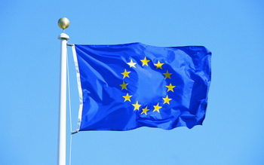Avropa İttifaqı Şurasının sədri Donald Tusk, Avropa Parlamentinin sədri Martin Şults və Avropa Komissiyasının başçısı Jan-Klod Yunker Böyük Britaniyada keçirilmiş referendumun nəticələri ilə bağlı birgə bəyanat yayıb. Novator.az-ın məlumatına görə, bəyanatda deyilir: “Azad və demokratik proses nəticəsində Britaniya xalqı Avropa İttifaqından çıxmaq niyyətini ortaya qoydu. Biz buna təəssüflənirik, ancaq qərara hörmətlə yanaşırıq”.
Bəyanatda qeyd olunur ki, Avropa İttifaqının rəhbərləri Böyük Britaniya hökumətindən xalqın qərarını mümkün qədər tez gerçəkləşdirməyi gözləyir: “Ləngimək qeyri-müəyyən vəziyyətin uzanmasına səbəb ola bilər”.
İyunun 23-də Böyük Britaniyada ölkənin Avropa İttifaqında qalıb-qalmamasını müəyyənləşdirən referendum keçirilib. Referenduma qatılanların 52%-i Britaniyanın Avropa İttifaqından çıxmasına tərəfdar çıxıb.
1957-ci ildə əsası qoyulmuş Avropa İttifaqına Böyük Britaniya 1973-cü ildə daxil olub. Hazırda Avropa İttifaqının daha 27 üzvü var: Almaniya, Avstriya, Belçika, Bolqarıstan, Çexiya, Danimarka, Estoniya, Finlandiya, Fransa, Xorvatiya, İrlandiya, İspaniya, İsveç, İtaliya, Kipr, Latviya, Litva, Lüksemburq, Macarıstan, Malta, Niderland, Polşa, Portuqaliya, Rumıniya, Slovakiya, Sloveniya, Yunanıstan.
Avropa İttifaqından çıxmaq proseduru Lissabon razılaşması ilə tənzimlənir. Həmin razılaşmaya görə, London iki il ərzində Avropa İttifaqının hər bir ölkəsi ilə ayrılmağın şərtlərini razılaşdırmalıdır. Ölkənin Avropa İttifaqından tam ayrılması bir neçə il çəkə bilər.

Pensiyada cins fərqini aradan qaldırmaq lazımdırmı?
24.06.2016
Azərbaycanda kişi və qadının əmək pensiyasına çıxmaq yaşını bərabərləşdirmək olarmı? Transparency.az bu sualla müzakirə aparıb.
“Əmək pensiyaları haqqında” qanuna görə, Azərbaycanda kişilər əmək pensiyasına 63, qadınlar 60 yaşda çıxır. Rəsmi statistikaya əsasən, 2015-ci ildə ölkədə gözlənilən ömür uzunluğu kişilər üçün 71,6, qadınlar üçün 76,8 yaş olub.
İqtisadçı ekspert Qubad İbadoğlu Azərbaycanda qadınların pensiya yaşı ilə əlaqədar bir neçə amilə nəzər yetirməyi vacib bilir: “Birincisi, işləyən vətəndaşlar arasında qadınların, xüsusilə orta yaş və ondan yuxarı olanların azlığı sosial baxımdan onların pensiya yaşının artırılması əleyhinə işləyir. Çünki bu halda qadınların işdən çıxma və pensiya yaşı arasında fərq artar.
İkincisi, kişilərin orta aylıq əməkhaqqı qadınların orta maaşından çoxdur. Pensiya yaşının artımı zərif cinsin nümayəndələrinin pensiyaya az sığorta yığımı ilə çıxmasına gətirər.
Dövlət Statistika Komitəsinə inansaq, qadınlar kişilərdən təxminən 5 il çox yaşayır. Amma indiki şəraitdə qadınların pensiya yaşının artırılması sosial baxımdan ədalətli hesab olunmur. Qadınların pensiya aldığı illərin azalması onların orta ömür göstəricisinə mənfi təsir edə bilər”.
Sosioloq Cavid İmamoğlu deyir ki, dünyanın inkişaf etmiş ölkələrində pensiya yaşını bərabərləşdirmək istiqamətində işlər gedir: “Pensiya yaşının 2020-ci ilə qədər bir çox ölkədə eyniləşdiriləcəyi haqda siyasətlər qəbul olunur. Qadın və kişinin pensiya yaşı arasında fərq əvvəllər sırf herontoloji baxımdan götürülürdü. Yəni dünyanın əksər ölkəsində qadınların kişilərə nisbətən tez qocaldığı nəzərə alınırdı. Son dövrlə isə pensiya siyasəti insan hüquq və azadlıqları kontekstində araşdırılır və gender üzrə fərqin aradan qaldırmaq siyasəti yürüdülür. Bunun həm kişilər, həm də qadınlar üçün ən optimal variant olduğu düşünülür.
Azərbaycanda da pensiya yaşında fərqin aradan qaldırılması mümkündür. İndiki vəziyyət heç də ürəkaçan deyil. Əmək qabiliyyəti ilə pensiya yaşı arasında fərq olduğu üçün qadınlar pensiyaya erkən çıxmaqdan məmnun qalmırlar. Bunu məktəb müəllimələri səviyyəsində aşkar müşahidə etmək olaq. Ona görə də pensiya yaşının hesablanması optimal əsaslara söykənməlidir. Pensiyaya gec, ya da həddindən artıq tez yaşda çıxmağın qarşısı alınmalıdır. Bu zaman maliyyə itkisi, mənəvi-psixoloji ab-havanın dəyişməsi, pensiyaya çıxdıqdan sonra yeni həyata alışma baxımından çoxlu problem ortaya çıxa bilər”.
Milli Məclisin deputatı Musa Quliyev deyir ki, Azərbaycanda kişi və qadınların pensiya yaşlarını eyniləşdirməyə ehtiyac yoxdur: “Hazırda hər iki cins üçün müəyyən olunmuş pensiya yaşı normaldır. Qadınlar ona görə tez pensiyaya çıxır ki, uşaq dünyaya gətirir, onu böyüdür. Dövlət, cəmiyyət onlara qayğı göstərməlidir. Kişilərdən əvvəl pensiyaya çıxmaları elə bunun təzahürüdür”.
Bəzi ölkələrdə pensiya zamanı həm qadınlar, həm də kişilər üçün eynidir: İndoneziya (58 yaş), Yaponiya, Cənubi Koreya, Malayziya, Pakistan, Səudiyyə Ərəbistanı (60), Latviya (62), Macarıstan (63), Avstraliya, Belçika, Kanada, Danimarka, Fransa, Almaniya, Mərakeş, Niderland, Yeni Zelandiya (65), İrlandiya, İtaliya, ABŞ (66), Yunanıstan, İslandiya, Norveç (67)…

Vətəndaşlığın itirilməsi qanunu imzalanıb
24.06.2016
Prezident İlham Əliyev Mülki Prosessual Məcəlləyə dəyişiklikləri imzalayıb. Yenilik şəxsin Azərbaycan Respublikası vətəndaşlığını itirməsi haqqında işlər üzrə icraatı tənzimləyir.
Dəyişikliyə görə, Dövlət Miqrasiya Xidməti “Azərbaycan Respublikasının vətəndaşlığı haqqında” qanunda nəzərdə tutulmuş hallarda şəxsin vətəndaşlığı itirməsi ilə əlaqədar məhkəməyə müraciət edir. Şəxsin Azərbaycan Respublikası vətəndaşlığını itirməsi ilə əlaqədar ərizədə vətəndaşlığın itirilməsinə əsas olan hallar göstərilməli və ərizəyə əsaslandırılmış rəy və bununla əlaqədar toplanmış sənədlər əlavə edilməlidir.
Məhkəmə ərizəyə təqdim olunduqdan sonra 10 gün müddətində baxır. Ərizəyə baxılması barədə işdə maraqlı olan şəxslərə məlumat verilir, lakin həmin şəxslərin üzrlü səbəb olmadan məhkəmə iclasına gəlməməsi işə baxılmasına mane olmur. Ərizəyə baxılmasında vətəndaşlığın itirilməsi halları ilə bağlı araşdırmanı aparmış dövlət orqanının nümayəndəsinin iştirakı məcburidir.
İşə mahiyyəti üzrə baxan hakim “Azərbaycan Respublikasının vətəndaşlığı haqqında” qanunda göstərilən məhdudiyyətlər nəzərə alınmaqla ərizənin rədd edilməsi və ya təmin edilməsi barədə qətnamə qəbul edir.
Transparency.az bildirir ki, “Azərbaycan Respublikasının vətəndaşlığı haqqında” qanuna görə, Azərbaycan Respublikasının vətəndaşlığından çıxmaq barəsində vəsatət qaldıran şəxsin dövlət qarşısında icra edilməmiş öhdəlikləri və ya Azərbaycan Respublikasında hüquqi və fiziki şəxslərin mənafeləri ilə bağlı olan əmlak öhdəlikləri varsa, vətəndaşlıqdan çıxmaq haqqında vəsatəti rədd edilə bilər.
Azərbaycan Respublikasının vətəndaşlığından çıxmaq barəsində vəsatət qaldıran şəxs cinayət işi üzrə təqsirləndirilən şəxs qismində cəlb edilmişsə, yaxud onun barəsində qanuni qüvvəyə minmiş və icra edilməli olan məhkəmə hökmü varsa və ya şəxsin Azərbaycan Respublikası vətəndaşlığından çıxması Azərbaycan Respublikasının dövlət təhlükəsizliyi mənafelərinə ziddirsə, həmin hallar aradan qalxana qədər vətəndaşlıqdan çıxmağa yol verilmir.

Prezident danışıqların detallarını açıb
28.06.2016
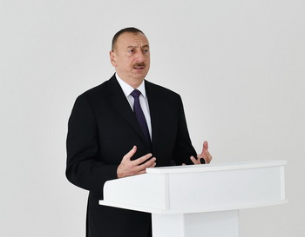“Ermənistan rəhbərliyi danışıqları davam etdirmək üçün bir neçə şərt irəli sürüb. Onların heç biri qəbul oluna bilməz. Çünki bizə heç kim şərt qoya bilməz”. Prezident, Silahlı Qüvvələrin ali baş komandanı İlham Əliyev iyunun 25-i Bakının Xətai rayonunda hərbçilər üçün inşa edilmiş yaşayış binasına baş çəkərkən belə deyib.
Yeni bina 14 mərtəbəlidir. Binada ümumilikdə 65 mənzil var. Onlardan 39-u ikiotaqlı, 26-sı isə üçotaqlıdır. İkiotaqlı mənzillərin sahəsi 91, üçotaqlı mənzillərin sahəsi isə 100 kvadratmetrdir.
İlham Əliyev hərbçilərlə görüşündə qeyd edib ki, 2011-ci ilin sonunda imzaladığı sərəncam əsasında 20 il ərzində hərbi xidmətdə qüsursuz xidmət göstərmiş hərbçilərə dövlət vəsaiti hesabına tikilmiş mənzillər verilir: “Bu proqram çərçivəsində artıq 900-ə yaxın hərbçi mənzillə təmin edilib, yüzlərlə hərbçinin mənzil-məişət problemləri yaxın zamanlarda öz həllini tapacaq”.
Prezident deyib ki, dövlət büdcəsinin əsas xərcləri hərbi məqsədlərə sərf olunur: “Büdcə xərclərinin artması nəticəsində son illər ərzində Azərbaycanda görülən işlər göz qabağındadır. Bu gün ordumuz maddi-texniki təchizat baxımından güclü ordular sırasındadır. Son illər ərzində əldə etdiyimiz texnika, silah-sursat ən yüksək standartlara cavab verir. Bu gün ordumuz yüksək dəqiqliyə və çox böyük dağıdıcı qüvvəyə malik olan hərbi silahlardan istifadə edir. Yəni ordumuzun bütün ehtiyacları təmin edilir.
Bununla bərabər bir neçə ildir ki, əsgərlər hərbi hissələrdə mülki işlərə cəlb olunmurlar, onların yerinə mülki vətəndaşlar cəlb edilib və biz burada iki məqsədi güdürük — ilk növbədə əsgərlər orduda xidmət etməli və öz peşəkarlıqlarını artırmalıdırlar, digər tərəfdən bu, mülki vətəndaşlar üçün yeni iş yerlərinin açılması deməkdir. Bu proqram çərçivəsində artıq minlərlə mülki şəxs hərbi hissələrdə işləyir, yaxşı maaş alır.
Azərbaycanda ordu quruculuğu prosesi məqsədyönlü və planlı şəkildə aparılır, görülən işlər də göz qabağındadır. Bununla paralel olaraq Azərbaycanda hərbi-sənaye kompleksi yaradılıb və mindən çox adda hərbi təyinatlı məhsul istehsal edilir. Bu, həm ordumuzun ehtiyacını ödəyir, eyni zamanda biz artıq xarici bazarlara da çıxmışıq”.
Dövlət başçısı qeyd edib ki, ordunun maddi-texniki təminatını daha da genişləndirmək və yaxşılaşdırmaq üçün bu yaxınlarda müvafiq göstərişlər verib: “Artıq Azərbaycana yeni silahlar, texnikalar gətirilir. Bu, son bir-iki ay ərzində baş verir. Bu proses davam etdiriləcək. Bizim kifayət qədər maddi imkanlarımız var və biz bir çox ölkələrdən hərbi təyinatlı məhsullar alırıq. Bir mənbədən asılı deyilik. Biz bütün başqa sahələrdə olduğu kimi bu sahədə də şaxələndirmə yolu ilə gedirik”.
İlham Əliyev Qarabağ danışıqlarına da toxunub: “Bildiyiniz kimi, Ermənistan danışıqlar prosesini pozmaq və danışıqlar prosesinə zərbə vurmaq üçün aprel ayında bizə qarşı silahlı təxribata əl atdı. Bizim mövqelərimiz atəş altına düşdü. Mülki vətəndaşlara qarşı silahdan istifadə edildi və 6 mülki şəxs erməni təxribatı nəticəsində həlak oldu. Hərbçilərimiz həlak oldular, yaralandılar. Təbii ki, Azərbaycan düşmənə layiqli cavab verməli idi və verdi. Aprel döyüşləri, — mən bunu artıq demişəm, — tarixdə bizim böyük hərbi qələbəmiz kimi qalacaq. Azərbaycan ordusu böyük qəhrəmanlıq göstərib, işğal edilmiş torpaqların bir hissəsini, daha dəqiq desəm, Ağdərə, Füzuli, Cəbrayıl rayonlarının bir hissəsini işğalçılardan azad edib və strateji yüksəklikləri öz nəzarəti altına qaytarıb.
Əminəm ki, bu hadisələr həm Ermənistana, həm də bu məsələ ilə məşğul olanlara ciddi siqnal oldu. Çünki Ermənistanın istəyi sirr deyil. Onlar bu prosesi sonsuz proses kimi görmək, status-kvonu saxlamaq istəyirlər. Görəndə ki, onlara qarşı beynəlxalq vasitəçilərin təzyiqi artır, müxtəlif təxribatlara əl atırlar. Məsələn, 2014-cü ilin noyabrında bizə qarşı silahlı təxribat törətdilər və biz layiqli cavab verəndən sonra bundan istifadə edərək, bunu bəhanə gətirərək Ermənistan danışıqları demək olar ki, dondurmuşdu. 2014-cü ilin noyabrından 2015-ci ilin dekabrına qədər demək olar ki, heç bir danışıq aparılmırdı. 2015-ci ilin dekabrında Ermənistan və Azərbaycan prezidentlərinin görüşü formal xarakter daşıyırdı. Görəndə ki, bu il onlara vasitəçilərin siyasi təzyiqi artır, növbəti silahlı təxribata əl atdılar. Amma əminəm ki, indi bunun acısını çəkirlər.
Münaqişə tezliklə həll olunmalıdır, beynəlxalq hüququn norma və prinsipləri əsasında öz həllini tapmalıdır. Bizim mövqeyimizdə heç bir dəyişiklik yoxdur, ola da bilməz. Heç vaxt Azərbaycan dövləti öz tarixi torpaqlarında ikinci erməni dövlətinin yaranmasına imkan verməyəcək və bu, danışıqlar mövzusu deyil, heç vaxt olmayıb. Məsələ mərhələli yolla öz həllini tapa bilər və əminəm ki, biz məsələni bu yolla həll edə bilərik. Ancaq əlbəttə ki, burada işğalçı Ermənistana beynəlxalq vasitəçilər və geniş mənada beynəlxalq birlikdən daha da ciddi təzyiq göstərilməlidir.
Bildiyiniz kimi, aprel hadisələrindən sonra Ermənistan rəhbərliyi danışıqları davam etdirmək üçün bir neçə şərt irəli sürüb. Onların heç biri qəbul oluna bilməz. Çünki bizə heç kim şərt qoya bilməz. Danışıqları aparmaq bizə göstərilən minnət deyil. Ermənistan tərəfi yaxşı başa düşür ki, əgər danışıqlar dondurulsa, ya pozulsa onları nələr gözləyir. Ona görə, təbii ki, Azərbaycan tərəfi danışıqlara heç bir şərt qəbul etmədən qoşulub. Vyana görüşü Amerika Birləşmiş Ştatlarının təşəbbüsü ilə keçirildi. Hesab edirəm ki, Vyana görüşünün müsbət nəticələri oldu. Yəni Ermənistan tərəfinin qoyduğu şərtlər qəbul edilmədi. Azərbaycan tərəfi Vyanada hər hansı bir sənədə imza atmadı. Sadəcə olaraq həmsədr ölkələr öz bəyanatını verdilər, bu, onların bəyanatıdır.
Müsbət hal ondan ibarətdir ki, Vyana görüşündən bir ay keçəndən sonra artıq Rusiya tərəfinin təşəbbüsü ilə Sankt-Peterburq şəhərində növbəti görüş keçirildi. Bu görüşü biz müsbət qiymətləndiririk. Xarici İşlər Nazirliyi Azərbaycanın rəsmi mövqeyini bildirib və bu mövqe, təbii ki, ictimaiyyət üçün də açıqdır.
Mən öz tərəfimdən qeyd etmək istəyirəm və hesab edirəm ki, Sankt-Peterburq görüşünün müsbət nəticələri var. Ümid edirəm ki, bu proses sürətlə davam etdiriləcək. Yenə də heç bir şərt qəbul etmədən biz bu danışıqlara gedirik. Danışıqlar mənalı, predmetli olmalıdır, sadəcə olaraq görüntü, imitasiya naminə aparılmamalıdır.
Sankt-Peterburq görüşünün nəticəsi olaraq birgə bəyannamə qəbul edildi. O da ictimaiyyət üçün təqdim edildi. O bəyannamədə hər şey, xüsusilə, məsələnin həlli yolları göstərilir. Bununla bərabər ATƏT sədrinin şəxsi nümayəndəsinin ofisinin işçilərinin say tərkibinin artırılması məsələsi də müzakirə edildi. Düzdür, orada say göstərilmir. Ancaq mən deyə bilərəm ki, əgər bu gün o ofisdə 6 nəfər işləyirsə, bu, maksimum 2 dəfə, 2,5 dəfə artırıla bilər. Yəni burada böyük missiyadan söhbət getmir. Nəzərə alsaq ki, təmas xətti on kilometrlərlə ölçülür, bu işlərin başqa mənasını axtarmaq lazım deyil. Ofisin mandatı da yerindədir, heç bir dəyişiklik yoxdur. Sadəcə olaraq, 6 nəfərin əvəzinə 12, ya 13, ya 14 nəfər olacaq, vəssalam.
O ki qaldı ermənilərin şərt kimi ortaya qoyduqları insidentlərin araşdırılması mexanizminin tətbiqinə, hesab edirəm ki, buna indiki mərhələdə ehtiyac yoxdur. Birincisi, bu mexanizmlər yoxdur. Bizə heç kim konkret demir ki, bu, nədən ibarət olacaq. Belə olan halda bu məsələyə bu gün baxmaq düzgün olmazdı. İkincisi, bunun mənası nədən ibarətdir. Əgər bunun mənası ondan ibarətdir ki, münaqişə dondurulsun və təmas xəttində hansısa əlavə tədbirlər görülsün, əlbəttə, Azərbaycan buna getməyəcək. Bu o vaxt ola bilər ki, danışıqlar prosesində müsbət dinamika davam etdirilsin, biz konkret nəticələri görək, bilək ki, nə vaxt bizim torpaqlarımız işğaldan azad olunacaq, onda əlbəttə, müxtəlif mexanizmlər işlənə və o vaxt bu məsələyə baxıla bilər.
Mən Sankt-Peterburqda qəbul etdiyimiz bəyanatda bir mühüm məsələyə də toxunmaq istəyirəm. Orada qeyd edildi ki, son vaxtlar təmas xəttində vəziyyət sabitdir, atəşkəs bərpa edilib və bu, müsbət hal kimi qiymətləndirilir. Belə olan halda heç bir insidentlərin araşdırılması mexanizminin tətbiqinə ehtiyac qalmır. Yəni o şərt də qəbul edilmədi.
Bir daha demək istəyirəm ki, biz məsələnin mahiyyəti əsasında danışıqlar aparmalıyıq. Ermənistanın işğalçı siyasətinə son qoyulmalıdır. Biz bilməliyik ki, torpaqlarımızın azad edilməsi prosesi nə vaxt başlanacaq. Əlbəttə ki, bu proses olacaq. Azərbaycan tərəfi və mən şəxsən dəfələrlə qeyd etmişdim ki, biz bu münaqişəni ancaq mərhələli yolla həll edə bilərik. Çünki başqa cür mümkün deyil. Ermənistan həmişə çalışırdı ki, vəziyyəti daha da mürəkkəbləşdirsin, danışıqlar prosesini və mərhələli həll variantını pozsun. Ancaq bizdə olan fikirlərə görə, bu yol ən məqbul yoldur. Bu, tezliklə məsələnin həllinə gətirib çıxara bilər.
Yenə də qeyd etmək istəyirəm ki, Azərbaycan dövlətinin məsələnin həlli ilə bağlı prinsipial mövqeyi ortadadır. Bu mövqedə heç bir dəyişiklik olmayıb və olmayacaq. Bir daha qeyd etmək istəyirəm ki, məsələ Azərbaycanın ərazi bütövlüyü çərçivəsində öz həllini tapmalıdır. Heç vaxt Dağlıq Qarabağa müstəqillik verilməyəcək, heç vaxt Azərbaycanın tarixi torpaqlarında ikinci erməni dövləti yaranmayacaq.
Bu, əsas məsələdir. O ki qaldı Dağlıq Qarabağın statusuna, bu, sonranın işidir. Əlbəttə ki, müəyyən status ola bilər. Azərbaycanın tərkibində Naxçıvan Muxtar Respublikası mövcuddur. Bunun muxtariyyət statusu var. Avropada, digər ölkələrdə mütərəqqi təcrübə və müxtəlif statuslar var. Ancaq bu status ölkəmizin ərazi bütövlüyünü pozmamalıdır”.
İyunun 25-də İlham Əliyev Silahlı Qüvvələrin Baş Qərargahının yeni inzibati binasının açılışında da iştirak edib. Ümumi sahəsi 12600 kvadratmetr olan altımərtəbəli binada bütün otaqlar müasir avadanlıq və inventarla təchiz edilib.
İlham Əliyev Mərkəzi Komanda Məntəqəsinin fəaliyyəti ilə tanış olub. Silahlı Qüvvələrin gündəlik və döyüş fəaliyyətinin planlaşdırılması və idarə olunması üçün yaradılan məntəqədə 140 nəfərin işləməsi üçün hər cür şərait var. Məntəqəyə hərbi idarəetmə sisteminin müxtəlif elementləri daxildir. Mərkəzi Komanda Məntəqəsi əməliyyat şəraiti barədə məlumatların toplanmasına və təhlilinə, qoşunların döyüşə hazırlıq prosesinə, döyüş xidmətinin aparılmasına nəzarət edilməsinə, döyüş fəaliyyətinə hazırlıq dövründə və onun gedişində qoşunların idarə olunmasına, digər idarəetmə məntəqələri ilə müxtəlif növ məlumat mübadiləsinin aparılmasına və videokonfransların təşkilinə, videoməlumatların ötürülməsinə imkan verir.

Dolların kursu yerində qalıb, avro və rubl bahalaşıb
28.06.2016
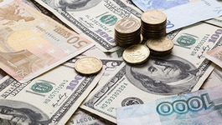Mərkəzi Bank iyunun 28-də 1 ABŞ dollarının kursunu ötən həftənin son iş günündə olduğu kimi 1,5332 manat səviyyəsində müəyyən edib.
Avronun kursunda isə artım var. İyunun 24-də 1,6787 manata satılan 1 avro bu gün 1,696 manata təklif olunur.
Transparency.az-ın məlumatına görə, Mərkəzi Bank Rusiya rublunun məzənnəsini də qaldırıb. 1 rubl 0,0235 manatadır. Bundan əvvəlki kurs 0,0230 manat idi.
Mərkəzi Bank 1 gürcü larisinə 0,6497 manat, 1 ingilis funt sterlinqinə 2,0385 manat, 1 türk lirəsinə 0,5234 manat qiymət qoyub.

Əmək və Əhalinin Sosial Müdafiəsi Nazirliyinin strukturu yenilənib
28.06.2016
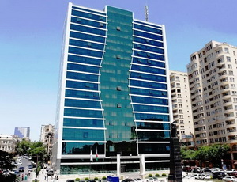Prezident İlham Əliyev Əmək və Əhalinin Sosial Müdafiəsi Nazirliyinin strukturu ilə bağlı yeni fərman imzalayıb. Fərmana əsasən, Əmək və Əhalinin Sosial Müdafiəsi Nazirliyi yanında Dövlət Sosial Təminat Xidməti Dövlət Sosial Müdafiə Fonduna birləşdirilib.
Transparency.az xəbər verir ki, Əmək və Əhalinin Sosial Müdafiəsi Nazirliyi Aparatının işçilərinin say həddi 289 ştat vahidi, Dövlət Əmək Müfəttişliyi Xidməti Aparatının işçilərinin say həddi 57 ştat vahidi (qurumun mərkəzi laboratoriyası ilə birlikdə), Dövlət Əmək Müfəttişliyi Xidmətinin yerli bölmələrinin işçilərinin say həddi 308 ştat vahidi, Dövlət Məşğulluq Xidməti Aparatının işçilərinin say həddi 56 ştat vahidi, rayon (şəhər) məşğulluq orqanlarının işçilərinin say həddi 852 ştat vahidi, Dövlət Sosial Müdafiə Fondu Aparatının işçilərinin say həddi 155 ştat vahidi, Dövlət Sosial Müdafiə Fondunun yerli orqanlarının işçilərinin say həddi 4536 ştat vahidi, Dövlət Tibbi-Sosial Ekspertiza və Reabilitasiya Xidməti Aparatının işçilərinin say həddi 30 ştat vahidi müəyyən edilib.
İlham Əliyev Dövlət Sosial Müdafiə Fondunun əsasnaməsini də təsdiqləyib. Sənədə görə, Əmək və Əhalinin Sosial Müdafiəsi Nazirliyi yanında Dövlət Sosial Müdafiə Fondu məcburi dövlət sosial sığortası, əhalinin əmək pensiyaları, sosial müavinətlər, təqaüdlər, kompensasiyalar və sosial yardımlarla təmin edilməsi, ahılların, əlilliyi olan şəxslərin və sağlamlıq imkanları məhdud uşaqların sosial reabilitasiyası, çətin həyat şəraitində olan şəxslərə sosial xidmət sahəsində tədbirləri həyata keçirən icra hakimiyyəti orqanıdır.
Fonda əmək və əhalinin sosial müdafiəsi nazirinin vəzifəyə təyin etdiyi direktor rəhbərlik edir.
Dövlət Sosial Müdafiə Fondu Əmək və Əhalinin Sosial Müdafiəsi Nazirliyinin strukturuna bu il martın 18-də daxil edilib. Prezident İlham Əliyevin fərmanında bu, sosial müdafiə sahəsində vahid dövlət siyasətinin və səmərəli idarəetmənin həyata keçirilməsi, əhalinin sosial tələbatlarının ödənilməsində müasir informasiya texnologiyalarının tətbiqi ilə kompleks yanaşmanın gerçəkləşdirilməsi, o cümlədən əmək pensiyaları və digər sosial ödənişlərin təyinatının “bir pəncərə” prinsipi üzrə təşkilinin təmin edilməsi məqsədi ilə əsaslandırlıb.

Vergilər Nazirliyinə yeni hüquqlar verilib
28.06.2016
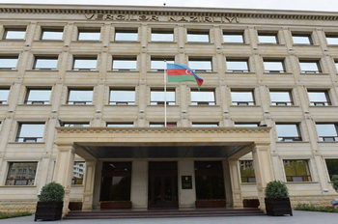
Vergilər Nazirliyinin əsasnaməsinin Vergi Məcəlləsində dəyişikliklərə uyğunlaşdırılması ilə bağlı prezident fərmanı imzalanıb. Transparency.az bildirir ki, yeniliyə əsasən, Vergilər Nazirliyinə əlavə hüquqlar verilir.
Vergi ödəyicisi vergi öhdəliyini Vergi Məcəlləsi ilə müəyyən edilmiş müddətdə yerinə yetirmədikdə nazirlik hesablanmış vergilər üzrə borcların və faizlərin, tətbiq edilmiş maliyyə sanksiyalarının ödənilməsini təmin etmək üsulu kimi vergi ödəyicisi olan fiziki şəxsin və ya hüquqi şəxsin icra orqanının rəhbərinin ölkədən getmək hüququnun müvəqqəti məhdudlaşdırılması üçün məhkəməyə müraciət edə bilər.
Nazirlik həmçinin aksiz markaları ilə markalanmalı olan malların Azərbaycan Respublikasının ərazisində dövriyyəsinin tənzimlənməsi ilə bağlı müəyyən olunan qaydaların tələblərinə əməl edilməsinə nəzarət etmək hüququ alır.

5 ayda hava və dəmir yolu nəqliyyatı necə işləyib?
28.06.2016
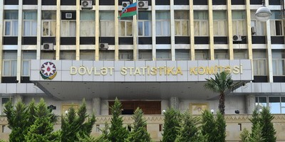
Dövlət Statistika Komitəsi nəqliyyatın işi ilə bağlı hesabat açıqlayıb. AZƏRTAC-ın yaydığı məlumatda bildirilir ki, bu ilin yanvar-may aylarında hava nəqliyyatı ilə 627 min sərnişin daşınıb. Bu göstərici ötən ilin müvafiq dövrü ilə müqayisədə 0,1 azdır.
Hesabata görə, sərnişin daşımalarının 99,8 faizi dövlət, 0,2 faizi özəl müəssisələrə məxsus nəqliyyat vasitələri ilə həyata keçirilib. Hava nəqliyyatı ilə yükdaşıma 18,8 faiz artaraq 58,9 min tona çatıb.
5 ayda dəmir yolu nəqliyyatı ilə 5,8 milyon ton yük, 742,9 min sərnişin daşınıb. Ötən ilin eyni dövrü ilə müqayisədə yük daşınmasında 23,5 faiz, sərnişin daşınmasında isə 19,6 faiz azalma müşahidə olunub.
Məlumata görə, orta hesabla sutkada 417 vaqon yüklənib, 394 vaqon isə boşaldılıb. Sutka ərzində dəmir yolunun Şimal istiqaməti üzrə 17,3 min ton, Qərb istiqaməti üzrə 4,6 min ton, Cənub istiqaməti üzrə isə 1,6 min ton yüklənmə işi yerinə yetirilib.

Valyuta hərracı: rəqəmlər 3 milyard dollara dirənir
28.06.2016
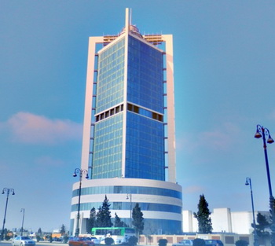Mərkəzi Bankla Dövlət Neft Fondu bu il manatın kursunu sabit saxlamağa üst-üstə 2 milyard 992,8 milyon dollar sərf ediblər.
Dövlət Neft Fondu iyunun 28-də keçirilən valyuta hərracında 31 banka 50 milyon dollar satıb. Transparency.az bildirir ki, bununla 2016-cı ilin hərraclarında Dövlət Neft Fondunun satdığı valyutanın həcmi 2 milyard 307,4 milyon dollara çatıb. Mərkəzi Bankdan isə bu il 685,4 milyon dollar həcmində valyuta alınıb.

Beynəlxalq Atom Enerjisi Agentliyi ilə əməkdaşlıq komissiyasının yeni tərkibi
28.06.2016
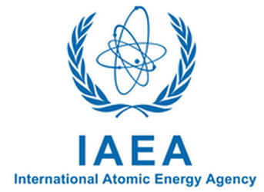Azərbaycanla Beynəlxalq Atom Enerjisi Agentliyi arasında əməkdaşlıq üzrə dövlət komissiyasının yeni tərkibi təsdiq edilib. Transparency.az bildirir ki, prezidentin 28 iyun sərəncamına görə, baş nazirin birinci müavini Yaqub Eyyubovun sədrlik etdiyi komissiyanın üzvləri bu şəxslərdir:
Natiq Əliyev, energetika naziri
Hüseynqulu Bağırov, ekologiya və təbii sərvətlər naziri
Ramin Quluzadə, rabitə və yüksək texnologiyalar naziri
Mikayıl Cabbarov, təhsil naziri
Akif Əlizadə, Azərbaycan Milli Elmlər Akademiyasının prezidenti
Aydın Əliyev, Dövlət Gömrük Komitəsinin sədri
Ramiz Həsənov, Standartlaşdırma, Metrologiya və Patent üzrə Dövlət Komitəsinin sədri
Elçin Quliyev, Dövlət Sərhəd Xidmətinin rəisi
Araz Əzimov, xarici işlər nazirinin müavini
Faiq Tağızadə, fövqəladə hallar nazirinin müavini
İsmayıl Bağırov, Dövlət Təhlükəsizliyi Xidməti rəisinin müavini
Abbas Vəlibəyov, səhiyyə nazirinin müavini
Toğrul Musayev, ədliyyə nazirinin müavini
Qalib İsrafilov, Azərbaycan Respublikasının Avstriya Respublikasında fövqəladə və səlahiyyətli səfiri, Vyana şəhərində beynəlxalq təşkilatlar yanında daimi nümayəndəsi
Vüqar Hüseynov, Fövqəladə Hallar Nazirliyinin Nüvə və Radioloji Fəaliyyətin Tənzimlənməsi üzrə Dövlət Agentliyi rəisinin müavini
Adil Qəribov, Rabitə və Yüksək Texnologiyalar Nazirliyi tabeliyində “Milli Nüvə Tədqiqatları Mərkəzi” Qapalı Səhmdar Cəmiyyətinin sədri
Ağadayı Ağayev, Nazirlər Kabineti Aparatının xarici iqtisadi əlaqələr şöbəsinin müdiri (komissiyanın katibi).

Maliyyə nazirinin yeni müavini
28.06.2016
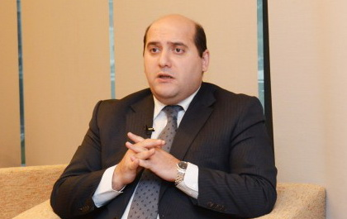Azərbaycanın maliyyə nazirinə daha bir müavin təyin edilib. Bunu Report.az-a Maliyyə Nazirliyinin mətbuat katibi Mayis Piriyev deyib.
Onun sözlərinə görə, prezident İlham Əliyev Emin Hüseynovun maliyyə nazirinin müavini təyin edilməsi haqqında sərəncam imzalayıb.
Bu təyinatadək maliyyə nazirinin bir birinci müavini və bir müavini olub. Yeni sərəncam nazir müavinlərinin sayını ikiyə çatdırıb.
Maliyyə nazirinin birinci müavini İlqar Fətizadə, nazirin digər müavini Azər Bayramovdur.
Emin Hüseynov yeni təyinatadək Mərkəzi Bankın Tədqiqatlar və İnkişaf Mərkəzinin baş direktoru işləyib.
Emin Zamin oğlu Hüseynov 1974-cü ildə Sumqayıt şəhərində anadan olub. 1996-cı ildə Azərbaycan Dövlət İqtisad İnstitutunu, 1998-ci ildə ABŞ-ın Florida Ştatı Universitetinin iqtisadiyyat üzrə magistraturasını, 2009-cu ildə isə Harvard Universitetinin ictimai idarəetmə üzrə magistraturasını bitirib.
Dünya Bankının ölkə ofisində, Beynəlxalq Valyuta Fondunun Bakıdakı daimi nümayəndəliyində işləyib. 2005-ci ildən Mərkəzi Bankda çalışıb. Əvvəlcə Tədqiqatlar və Statistika Departamentinin direktoru, 2010-cu ildən isə Tədqiqatlar və İnkişaf Mərkəzinin baş direktoru olub.

Ən sabit və qeyri-sabit ölkələrin reytinqi
28.06.2016
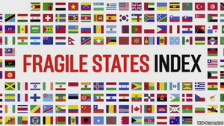Mərkəzi qərargahı ABŞ-da olan Sülh Fondu Kövrək Dövlət İndeksi adlı hesabat yayıb. “Azadlıq” radiosunun məlumatına görə, 178 ölkəyə dair hesabat 12 ictimai, iqtisadi və siyasi indikator əsasında hazırlanıb, müharibələrin, təbii fəlakətlərin, siyasi hərəkatların ölkələrin taleyində rolunu təhlil edir.
İndeksin əvvəlində ən kövrək ölkələr yer alır, ölkələr sabitlik səviyyəsi, üzləşdiyi təzyiqlərə görə pisdən yaxşıya doğru sıralanır (Reytinq).
Kövrəklik indeksi üzrə ən möhkəm ölkələr Finlandiya, Norveç, Yeni Zelandiya, Danimarka və İsveçrədir.
Somali, Cənubi Sudan, Mərkəzi Afrika Respublikası, Sudan, Yəmən isə ən kövrək ölkələrdir.
Azərbaycan 178 ölkə içində 81-ci yerdədir.
Rusiya 65-ci, Gürcüstan 72-ci, Ermənistan 109-cudur.

Auditdən yayınma: 97,8 faiz!
28.06.2016
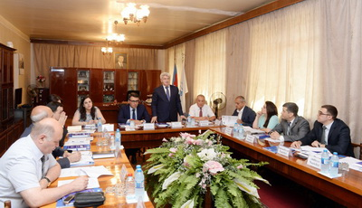
“Azərbaycanda məcburi auditdən keçmə səviyyəsi aşağıdır”. AZƏRTAC-ın məlumatına görə, Auditorlar Palatasının sədri Vahid Novruzov iyunun 28-də keçirilən dəyirmi masada belə deyib.
“Korrupsiya ilə mübarizədə və şəffaflığın artırılmasında auditorların qarşısında duran vəzifələr” mövzusunda keçirilən dəyirmi masada danışan sədr qeyd edib ki, 2015-ci ildə Azərbaycanda 67 min 500 məcburi audit subyekti olub, bunun yalnız 1458-i auditdən keçib: “Auditdən keçməli olan subyektlərin 97,8 faizi auditdən yayınıb. Burada işləməyən müəssisələri də nəzərə alsaq, deyə bilərik ki, 30 min məcburi audit subyekti məcburi auditdən keçmir”.

İntiqam Əliyev: “Hökumətin qarşısında heç bir öhdəliyim yoxdur”
28.06.2016
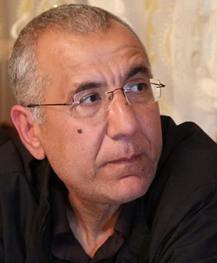Hüquq müdafiəçisi İntiqam Əliyev üç aydır həbsdən buraxılıb, amma rəhbərlik etdiyi Hüquq Maarifçiliyi Cəmiyyətinin yerləşdiyi ofis hələ də açılmayıb. Ofis 2014-cü ildə İntiqam Əliyev həbs olunarkən möhürlənib.
İntiqam Əliyev 2014-cü il avqustun 8-də tutulmuş, Bakı Ağır Cinayətlər Məhkəməsinin hökmü ilə vergidən yayınma, vəzifə səlahiyyətlərindən sui-istifadə etmə, qanunsuz sahibkarlıq, mənimsəmədə təqsirli bilinərək 7 il 6 ay müddətinə azadlıqdan məhrum olunmuşdu. Hökmə görə, onun 3 il hər hansı vəzifə tutmaq hüququ da alınıb.
Bu il baş prokuror Zakir Qaralov İntiqam Əliyevin cəzasının dəyişdirilməsi ilə bağlı əlavə kassasiya qaydasında protest verib. Ali Məhkəmənin Plenumu martın 28-də protesti təmin edib, İntiqam Əliyevin 7 il 6 aylıq həbs cəzası 5 il sınaq müddəti müəyyən edilməklə şərti tətbiq olunub.
İyunun 28-də İntiqam Əliyev “Azadlıq” radiosuna bildirib ki, ofisi bağlı saxlamaqla yanaşı oradan götürülmüş sənədləri, avadanlıqları da bu günə qədər qaytarmayıblar. Həm özünün, həm də təşkilatının bank hesabları hələ də həbs altındadır.
Hüquq müdafiəçisi deyib ki, qapısı üç ildir bağlı qalan ofisin ona, barəsindəki cinayət işinə heç bir aidiyyəti yoxdur, eləcə də oradan götürülən sənədlərin: “Götürülənlərin cinayət işində sübut əhəmiyyəti olmadığı məhkəmə qərarlarında da öz əksini tapıb”.
Hüquq müdafiəçisi qeyd edib ki, azadlığım şərtidir: “Məni həbsdən buraxıblar, amma bütün bu məhdudiyyətlər, o cümlədən ölkədən çıxışıma qadağa qalır. Normal vəkillik fəaliyyəti ilə məşğul ola bilmirəm. Mənim və təşkilatın bütün sənədlərini, o cümlədən vergi, maliyyə sənədlərini prokurorluq götürüb, hələ də qaytarmır. Onların arasında ölkə daxilində və Avropa İnsan Hüquqları Məhkəməsində apardığım çoxlu sayda işlərlə bağlı sənədlər də var”.
Ofisin bağlı qalması, axtarış zamanı oradan, eləcə də İntiqam Əliyevin özünün, yaxınlarının evindən götürülmüş sənədlərin, texniki avadanlıqların qaytarılmaması ilə əlaqədar ofisin sahibi, hüquq müdafiəçisinin yaxınları məhkəmədə iddia qaldırıb. Həmin iddia məhkəmələrdə təmin olunmayıb və bununla əlaqədar bir müddət əvvəl Avropa İnsan Hüquqları Məhkəməsinə şikayət göndərilib.
İntiqam Əliyev qeyd edib: “Ofisin bağlı qalması üçün elə bir ciddi əsas yoxdur. Əvvəlcə dedilər ki, istintaq gedir, aça bilmərik. Məhkəmə dövründə dedilər ki, hazırkı mərhələdə açılması məqsədəuyğun deyil. İndi də ümumiyyətlə, cavab vermirlər. Ofisin açılmaması, sənədlərin prokurorluqda saxlanması qanunsuzdur. Bu məsələlər bir sıra beynəlxalq təşkilatların hesabatlarında da öz əksini tapıb. Amma bu ölkədə qanunsuzluqlar üzərində qurulmuş siyasət yürüdülür. Ona görə də təəccüblü bir şey yoxdur”.
İntiqam Əliyev onu da qeyd edib ki, bu cür məhdudiyyətlər onu insan haqlarının müdafiəsi ilə bağlı gördüyü işlərdən çəkindirə bilməz: “Bütün bunlar ona köklənib ki, biz normal fəaliyyət göstərə, öz işimizi davam etdirə bilməyək. Bütün bunlar həm də bizi qorxu altında saxlamaq məqsədi güdür. Amma təbii ki, yanılırlar. Mən hələ məhkəmə prosesləri gedəndə bildirmişdim ki, bəli, hakimiyyətin cinayət saydığı bu əməlləri eləmişəm, onları həbsxanada da davam etdirəcəyəm, buraxsalar, ondan sonra da. Hökumətin qarşısında heç bir öhdəliyim yoxdur ki, mən bu işləri görməyəcəyəm”.
53 yaşlı İntiqam Əliyev hüquqçu fəaliyyətinə 1990-cı ildən başlayıb. 1999-cu ildən Hüquq Maarifçiliyi Cəmiyyətinin rəhbəridir. Vəkillik fəaliyyəti ilə məşğul olan İntiqam Əliyev əsasən insan hüquqlarının müdafiəsi sahəsində ixtisaslaşıb.

Azərbaycanla Macarıstan arasında ticarət dövriyyəsi 62 faiz artıb
28.06.2016
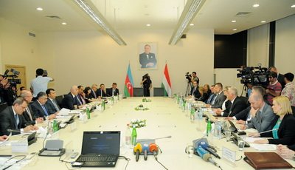
İyunun 28-də Azərbaycan və Macarıstan hökumətləri arasında İqtisadi Əməkdaşlıq üzrə Birgə Komissiyanın 6-cı iclası keçirilib. AZƏRTAC xəbər verir ki, iclasda çıxış edən iqtisadiyyat naziri, birgə komissiyanın həmsədri Şahin Mustafayev 2014-cü ildə iki ölkə arasında strateji tərəfdaşlıq haqqında birgə bəyannamə imzalandığını xatırladıb: “Bu günə qədər iqtisadi əməkdaşlıq, investisiyaların təşviqi, elm, təhsil, əmək və sosial müdafiə, İKT və digər sahələri əhatə edən 40-a qədər sənəd imzalanıb, ətraf mühitin mühafizəsi, elm və texnologiya, tibb sənayesi, beynəlxalq yükdaşımalar və sair sahələri əhatə edən bir sıra sənədlər isə müzakirə mərhələsindədir.
İqtisadi əməkdaşlığın əsas istiqamətlərindən olan ticarət əlaqələrimiz genişlənir. Bu ilin yanvar-may ayları ərzində ölkəmiz arasında ticarət dövriyyəsi 62 faiz artıb. Azərbaycan şirkətləri Macarıstana kənd təsərrüfatı emalı məhsulları, transformatorlar və digər mallar ixrac edir. Macarıstandan Azərbaycana cins mal-qara gətirilir”.
Azərbaycanda nəqliyyat, ticarət və xidmət sahələrində Macarıstan kapitallı 6 şirkətin fəaliyyət göstərdiyini deyən Şahin Mustafayev yol və su təsərrüfatı sahəsində Macarıstanla əməkdaşlığın həyata keçirildiyini söyləyib.
Şahin Mustafayev təhsil sahəsində Azərbaycan-Macarıstan əməkdaşlığından danışaraq 2015-2017-ci illərdə 51 gəncin Macarıstanda təhsil almaq hüququ əldə etdiyini qeyd edib. Onun sözlərinə görə, daha 200 gənc 2016-2017-ci tədris illəri ərzində Macarıstan hökumətinin təqaüdü hesabına bu ölkənin ali təhsil müəssisələrində təhsil almaq barədə müraciət edib.
Macarıstan xarici işlər və ticarət naziri, birgə komissiyanın həmsədri Piter Siyarto iqtisadiyyatın bir sıra sahələrində əlaqələrin genişləndirilməsi üçün perspektiv istiqamətləri diqqətə çatdırıb. O, Macarıstan EXİMBANK-ının Azərbaycanda layihələrin maliyyələşdirilməsinə 200 milyon avro həcmində vəsait ayırdığını qeyd edib.
Nazirlər iclasın yekunlarına dair protokol imzalayıblar.

Putin özünə yeni baş mühafizəçi təyin edib
28.06.2016
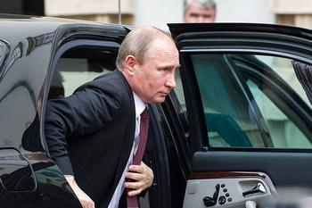
Rusiya prezidentinin Təhlükəsizlik Xidmətinə yeni rəhbər gətirilib. Novator.az-ın məlumatına görə, dövlət başçısı Vladimir Putin baş mühafizəçi postuna Aleksey Rubejnoyu təyin edib.
Putinin əvvəlki baş mühafizəçisi Dmitri Koçnev idi. O, may ayında Federal Mühafizə Xidmətinə direktor təyin olunub.

25 ildə Azərbaycan əhalisinin sayı necə dəyişib?
28.06.2016
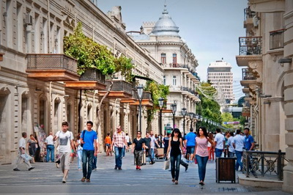
Dövlət Statistika Komitəsinin son hesabatına görə, 2016-cı ilin yanvar-aprel aylarında Azərbaycan əhalisinin sayı 33,6 min nəfər və ya ilin əvvəli ilə müqayisədə 0,3 faiz artaraq mayın 1-nə 9 milyon 739,2 min nəfərə çatıb.
Azərbaycan əhalisinin sayı ötən il 112,6 min nəfər və yaxud 1,2 faiz artaraq 2016-cı ilin əvvəlinə 9 milyon 705,6 min nəfər olmuşdu.
Transparency.az Dövlət Statistika Komitəsinin saytında Azərbaycanın dövlət müstəqilliyini bərpa etdiyi 1991-ci ildən bəri əhalinin sayının necə dəyişməsinə nəzər salıb:
1991 — 7 milyon 218,5 min
1992 — 7 milyon 324,1 min
1993 — 7 milyon 440 min
1994 — 7 milyon 549,6 min
1995 — 7 milyon 643,5 min
1996 — 7 milyon 726,2 min
1997 — 7 milyon 799,8 min
1998 — 7 milyon 876,7 min
1999 — 7 milyon 953,4 min
2000 — 8 milyon 32,8 min
2001 — 8 milyon 114,3 min
2002 — 8 milyon 191,4 min
2003 — 8 milyon 269,2 min
2004 — 8 milyon 349,1 min
2005 — 8 milyon 447,4 min
2006 — 8 milyon 553,1 min
2007 — 8 milyon 666,1 min
2008 — 8 milyon 779,9 min
2009 — 8 milyon 897 min
2010 — 8 milyon 997,6 min
2011 — 9 milyon 111,1 min
2012 — 9 milyon 235,1 min
2013 — 9 milyon 356,5 min
2014 — 9 milyon 477,1 min
2015 — 9 milyon 593 min.

Məhkəmə erməni biznesmenin cəzasını qüvvədə saxlayıb
28.06.2016
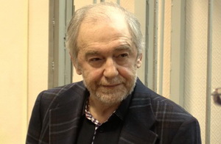İyunun 28-də Moskva Şəhər Məhkəməsi Rusiyada çalışan erməni biznesmen Levon Ayrapetyana kəsilmiş cəzanı qüvvədə saxlayıb.
Ayrapetyan 2014-cü il iyulun 15-də tutulub, sonradan sərbəst buraxılıb. 2016-cı il aprelin 14-də Moskvanın Zamoskvoretski Rayon Məhkəməsində biznesmenə 4 il azadlıqdan məhrumetmə cəzası kəsilib. Hökmə görə, Ayrapetyan 700 min ABŞ dollarını dələduzluqla mənimsəyib. Biznesmen terrorçuluq və digər ağır cinayətlər üstündə məhkum olunmuş sabiq senator İqor İzmestyevin cəzasının yüngülləşdirilməsi vədi ilə onun anasından 700 min dollar alıb.
Novator.az-ın məlumatına görə, Ayrapetyanın müdafiəçisi hökmdən şikayətdə biznesmenə bəraət istəyirdi. Erməni biznesmenin bir sıra xəstəliklərdən əziyyət çəkdiyi iddia olunur.
Ayrapetyan 1949-cu ildə Dağlıq Qarabağın Vəng kəndində doğulub. O, Dağlıq Qarabağda separatçı rejimin yaradılmasında və maliyyələşməsində fəal iştirak edib.

QHT-lərin vəziyyəti: hökumət və beynəlxalq təşkilatlar tənqid olundu
28.06.2016
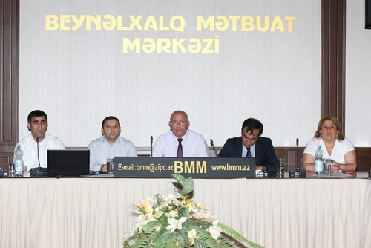
İyunun 28-də Sivil Toplum Platforması (STP) “Azərbaycanda QHT-lərin hazırkı vəziyyəti və problemlərdən çıxış yolları” mövzulu forum təşkil edib. Bakıdakı Beynəlxalq Mətbuat Mərkəzində keçirilən ictimai müzakirələrə QHT, media, siyasi partiya təmsilçiləri, diplomatik korpus nümayəndələri qatılıblar.
Müzakirələr İqtisadi Təşəbbüslərə Yardım Mərkəzinin rəhbəri, STP üzvü Azər Mehtiyevin moderatorluğu ilə keçirilib.
Azər Mehtiyev son illərdə ölkədə QHT mühitinin olduqca pisləşdiyini vurğulayıb. Onun bildirdiyinə görə, QHT mühitinə müdaxilələr — qanunvericiliyə dəyişikliklər, QHT-lərlə bağlı cinayət işləri, vergi yoxlamaları olduqca gərgin durum yaradıb, dövlət qeydiyyatına alınmış, özəlliklə gerçək funksiyalarını yerinə yetirən, toplumun ayrı-ayrı kəsimləri üçün faydalı olan QHT-lərin əksəriyyəti fəaliyyətini dayandırmaq zorunda qalıb.
Hüquqşünas Xalid Ağaliyev STP-nin QHT-lərin durumu ilə bağlı hazırladığı hesabatı təqdim edib. O qeyd edib ki, rəsmi bilgilərə görə, Azərbaycanda dörd mindən artıq QHT qeydiyyatdan keçib: “Əhalisi 4 milyon civarında olan Gürcüstandakı QHT-lərin sayı 20 mindən artıq, əhalisi 1 milyon yarımdan az olan Estoniyada isə 34 mindən çox QHT fəaliyyət göstərir. Təəssüflər olsun ki, Azərbaycanda qeydiyyatı olan QHT-lər üçün belə iş mühiti son illərdə olduqca pisləşib”.
Xalid Ağaliyev bildirib ki, QHT sahəsini tənzimləyən qanunlara ciddi məhdudlaşdırıcı dəyişikliklər edilib. Əsas dəyişikliklərin 2013 və 2014-cü illərdə olduğunu, QHT qanununa üst-üstə 40-dək dəyişikliyin edildiyini bildirən hüquqşünas QHT-lərin qeydiyyatındakı problemlərə toxunub: “Kommersiya hüquqi şəxslərinin qeydiyyatı üçün maksimum 3 iş günü tələb edildiyi halda QHT-lərin qeydiyyatına 40 gün, əlavə araşdırma zəruri olduqda daha 30 gün əlavə edilir. Qeydiyyat qurumu bütün proseduru qanun çərçivəsində idarə etdikdə bir QHT-nin qeydiyyatı prosesi ümumilikdə 140 təqvim günü apara bilir. Təcrübədə durum daha pisdir.
QHT-lərin məsuliyyəti də ağırlaşdırılıb. QHT qanununa edilən dəyişikliklərə görə, QHT-yə bir il ərzində ikidən çox yazılı surətdə xəbərdarlıq və ya pozuntuların aradan qaldırılması haqqında göstəriş verilərsə, QHT Ədliyyə Nazirliyinin müraciəti əsasında məhkəmənin qərarı ilə ləğv edilə bilər.
İnzibati məsuliyyət də ağrılaşdırılıb, 2016-cı ildə qüvvəyə minən İnzibati Xətalar Məcəlləsi QHT-lər üçün olduqca ağır cərimələr nəzərdə tutur. Bu cərimələrin məbləği 25 min manatı ötür.
QHT-lərin qrantlara çatımı, demək olar ki, mümkünsüz olub. Nazirlər Kabineti 2015-ci ilin iyununda “Qrant müqavilələrinin qeydə alınması qaydası”nı təsdiqləyib. Ardınca hökumət “Xarici donorlar tərəfindən Azərbaycan ərazisində qrant vermək hüququnun əldə edilməsi qaydası”nı qəbul edib. Ədliyyə Nazirliyi Kollegiyası isə “Qeyri-hökumət təşkilatlarının, xarici dövlətlərin qeyri-hökumət təşkilatlarının filial və ya nümayəndəliklərinin fəaliyyətinin öyrənilməsi” qaydalarını təsdiqləyib”.
Qeyd edilən aktların qrantlara çatımı mümkünsüz etdiyini bildirən Xalid Ağaliyev deyib ki, 2014-cü ilin mayında Baş Prokurorluğun Ədliyyə Nazirliyinin məlumatları əsasında QHT-lərlə bağlı cinayət işi açması ilə əsas QHT-lər tamamilə sıradan çıxarılıb: “Həmin cinayət işinin ardınca əsas QHT-lərin, onların rəhbərlərinin, işçilərinin bank hesablarına həbs qoyulub, ölkədən çıxmaları yasaqlanıb, istintaqa cəlb ediliblər. Digər tərəfdən vergi yoxlamaları başlanıb, ağır vergi cəzaları tətbiq edilib”.
Xalid Ağaliyevin sözlərinə görə, Demokratiya və İnsan Hüquqları Resurs Mərkəzi, Azərbaycan Hüquqşünaslar Assosiasiyası, Media Hüququ İnstitutu, Sülh və Demokratiya İnstitutu, Seçkilərin Monitorinqi və Demokratiyanın Tədrisi Mərkəzi, İnsan Hüquqları Klubu, Hüquq Maarifçiliyi Cəmiyyəti, Demokratik Jurnalistika Mərkəzi, Reportyorların Azadlıq və Təhlükəsizlik İnstitutu, Milli və Beynəlxalq Araşdırmalar Mərkəzi, Könüllülərin Beynəlxalq Əməkdaşlıq İctimai Birliyi və digər təşkilatlar vergi yoxlamasına məruz qalıb: “Həmin təşkilatlara tətbiq edilən vergi cəzalarının məbləği 1 milyon manatdan artıqdır. Təkcə yerli təşkilatlar deyil, Oxfam, İREX, Chamonix İnternational, Milli Demokratiya İnstitutu, World Vision, ABA CEELI, OSIAF, Fridrix Ebert Fondu, Fridrix Nauman Fondu kimi xarici QHT-lər də yoxlama və istintaqa məruz qalıb. Xarici QHT-lərin məruz qaldığı vergi cərimələrinin məbləği 3 milyon manatdan artıqdır”.
Hüquq müdafiəçisi Bəşir Süleymanlı STP-nin hökumətə tövsiyələrini təqdim edib. Tövsiyələrə görə, hökumət QHT-lərin qeydiyyat prosedurunu sadələşdirməli, mətbu orqanlarda olduğu kimi bildiriş sistemini tətbiq etməlidir: “QHT-lərin fəaliyyətinə mane olan bütün məhdudlaşdırıcı normalar aradan qaldırılmalı, qrant və ianələrin qeydiyyat sistemi ləğv edilməli, alınan qrant və ianələr haqqında məlumat sadəcə illik maliyyə hesabatında verilməli, donorların qeydiyyatını tələb edən sistemdən imtina olunmalıdır. Habelə qanunlara edilmiş, vətəndaş cəmiyyəti qurumlarının fəaliyyətini məhdudlaşdıran dəyişikliklər ləğv olunmalıdır. Fəaliyyətini dayandırmaq zorunda qalan QHT-lərə qarşı tətbiq olunan bütün məhdudiyyətlər — cinayət işləri, bank hesablarına həbslər, ölkədən çıxış yasaqları, vergi cərimələri ləğv edilməli, məhkumluğu olan QHT təmsilçilərinin məhkumluqları aradan qaldırılmalıdır”.
Müzakirələr zamanı çıxış edən AXCP sədri Əli Kərimli problemlərin ayrı-ayrılıqda həll edilməsinin mümkünsüzülüyünü vurğulayıb. Onun qənaətinə görə, hökumət yalnız QHT-ləri hədəf almayıb, ayrı-ayrı vaxtlarda müxtəlif institutlar QHT-lərin üzləşdiyi çətinlikləri yaşayıb: “Hökumət siyasi məhbus məsələsi ilə bağlı beynəlxalq ictimaiyyəti yanlış bilgiləndirmək üçün lobbiçilik edirdi. QHT-lərin problemləri ilə bağlı yanlış rəy formalaşdırmaq, hər şeyin yolunda olduğu görüntüsünü yaratmaq üçün də lobbiçilik edir, edəcək. Buna görə ölkənin demokratikləşməsini istəyən hər kəs həmrəy olmalıdır”.
STP üzvü, hüquqşünas Ələsgər Məmmədli QHT mühitinin çox ağırlaşdığını, beynəlxalq qurumların bunun fərqində olmasının vacibliyini ifadə edib. O deyib ki, hökumət QHT-lərlə bağlı imitasiya ilə məşğuldur: “Təəssüflər olsun ki, beynəlxalq qurumlar da bu imitasiyanın parçası olur. Beynəlxalq qurum hökumətin formalaşdırdığı şərtləri qəbul etməklə donor kimi qeydiyyatdan keçir. Hökumət bununla göstərmək istəyir ki, tətbiq edilən hüquqi mexanizmlər işləmək üçün uyğundur. Mən USAİD-i, Avropa Komissiyasını və donor qismində çıxış edən başqa beynəlxalq qurumları hökumətin imitasiya siyasətinin parçası olmamağa çağırıram. Beynəlxalq qurumların belə davranması Azərbaycanda vətəndaş cəmiyyətinin son nəfəsini kəsmək olardı”.
Milli Strateji Düşüncə Mərkəzinin rəhbəri İsa Qəmbər bütün cəmiyyətin ağır durumda olmasından danışıb. O qeyd edib ki, belə durumda bütün institutlara yönəlik fəaliyyət tövsiyələrinin hazırlanmasına zərurət var: “QHT və siyasi partiyalar öz istiqamətləri üzrə daha effektiv çalışmalı, lazım gələndə bir-birinə dəstək verməlidir”.
İsa Qəmbər beynəlxalq təşkilatların qrant strategiyasını da tənqid edib. Onun fikrincə, Azərbaycanla bağlı layihələr daha çox müşahidə məzmununda olur: “Monitorinqlər aparılır. Amma başqa postsovet ölkələrində icra olunan layihələrdə diqqət daha çox mövcud problemlərin həllinə yönəlir. Həm də eyni məzmunlu layihələrdə Ermənistan QHT-lərinə Azərbaycan QHT-lərindən qat-qat artıq vəsait ayrılır”.
STP üzvü, jurnalist Aynur İmranova Azərbaycanda fəaliyyət göstərən beynəlxalq qurumların həyata keçirdiyi layihələrin məzmununu tənqid edib. Onun sözlərinə görə, həmin qurumlar real fəaliyyəti olan təşkilatlara yox, hökumətin nəzarətində olan QHT-lərlə əməkdaşlıq edirlər.
STP üzvü, Demokratik Təşəbbüslər İnstitutunun sədri Akif Qurbanov bildirib ki, son vaxtlar rəsmi açıqlamalarda QHT-lərin durumunun düzəlməkdə olduğu vurğulanır: “Əslində isə fundamental bir dəyişiklik yoxdur. Dəyişiklik olması üçün qanunvericilik dəyişməli, hökumətin vətəndaş cəmiyyətinə yanaşması fərqli olmalıdır. Ancaq bunların heç biri baş verməyib”.
STP üzvü, “Turan” informasiya agentliyinin rəhbəri Mehman Əliyev deyib ki, hazırkı durum böhran durumudur: “Hamı, o cümlədən hökumət də çıxış yolu axtarır. Ancaq hökumət yenə də imitasiya etmək, minimal islahatlarla cəmiyyəti razı salmaq istəyir. Bir yandan hökumət donor təşkilatları ölkəyə qaytarmağa, o biri yandan da onları nəzarət altında saxlamağa çalışır”.
Müzakirələr zamanı Müsavat Partiyası başqanının müavini Elman Fəttah, Milli Şura üzvü Gültəkin Hacıbəyli, Vətəndaş və İnkişaf Partiyasının sədri Əli Əliyev, hüquq müdafiəçisi Elşən Həsənov və digərləri çıxış ediblər. Onlar problemlərin çözümü üçün həmrəyliyin vacibliyini vurğulayıblar.
Əlaqədar dövlət qurumlarının nümayəndələri dəvətli olsalar da, onlardan yalnız parlamentin hüquq siyasəti və dövlət quruculuğu komitəsinin təmsilçisi tədbirə qatılıb.

İstanbuldakı terrorda 36 nəfər həlak olub
29.06.2016
İstanbulun Atatürk Hava Limanında iyunun 28-i axşam saat 10 radələrində törədilən terror aktında 36 nəfər həlak olub, 147 nəfər yaralanıb. 3 terrorçu-kamikadzenin özlərini xarici uçuş terminalının gediş-gəliş zolaqları və avtomobil dayanacağında partlatdığı xəbər verilir.
İlkin əlamətlərinə görə, terroru İŞID təşkilatı törədib.
Azərbaycanın İstanbuldakı baş konsulluğunda terror aktı ilə bağlı qaynar xətt yaradılıb. Baş konsul Məsim Hacıyevin AZƏRTAC-a verdiyi məlumata görə, zərər çəkənlər arasında azərbaycanlıların olub-olmadığı araşdırılır.
Prezident İlham Əliyev Türkiyənin dövlət başçısı Rəcəb Teyyub Ərdoğana teleqram yollayıb. Teleqramda deyilir: “İstanbulun Atatürk Hava Limanında törədilmiş amansız terror aktı nəticəsində çox sayda insanın həlak olması və yaralanması xəbəri bizi olduqca sarsıtdı. Biz bu qanlı hadisədən son dərəcə hiddətlənir, bütün dünya üçün dəhşətli bir bəlaya çevrilmiş terrorizmə qarşı mübarizə sahəsində qüvvələrin səfərbər olunmasını, birgə və qətiyyətli səylər göstərilməsini vacib və zəruri hesab edirik.
Baş vermiş bu faciə ilə əlaqədar Sizə, həlak olanların ailələrinə və yaxınlarına, qardaş Türkiyə xalqına öz adımdan və Azərbaycan xalqı adından dərin hüznlə başsağlığı verir, yaralananlara şəfa diləyirəm. Allah rəhmət eləsin!”
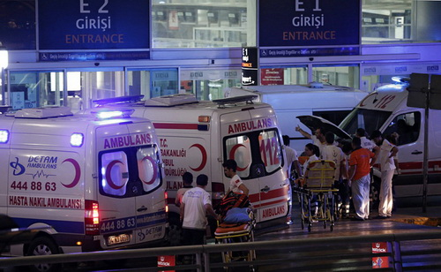
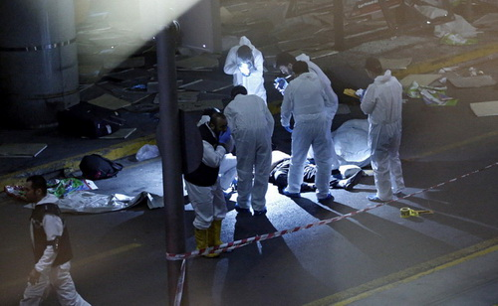
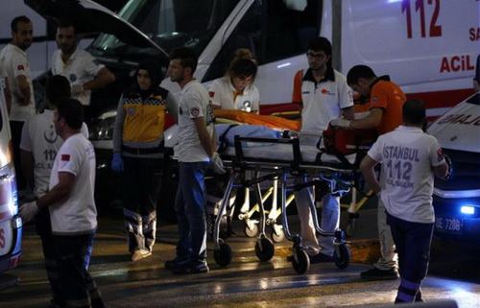

Manatda yeni ucuzlaşma
29.06.2016
İyunun 29-da Mərkəzi Bank 1 ABŞ dollarının kursunu 1,5332 manatdan 1,5363 manata qaldırıb.
Avronun da kursu artıb. Ötən gün 1,696 manata təklif olunan 1 avro 1,7004 manata satılır.
Transparency.az-ın məlumatına görə, Mərkəzi Bank Rusiya rublunun məzənnəsini də dəyişib. 1 rubla 0,024 manat qiymət qoyulub. İyunun 28-də kurs 0,0235 manat olub (Məzənnələr).
Mərkəzi Bankla Dövlət Neft Fondu bu il manatın kursunu sabit saxlamağa üst-üstə 2 milyard 992,8 milyon dollar sərf ediblər. 2016-cı ilin hərraclarında Dövlət Neft Fondunun satdığı valyutanın həcmi iyunun 28-də 2 milyard 307,4 milyon dollara çatıb. Mərkəzi Bankdan isə bu il 685,4 milyon dollar həcmində valyuta alınıb.

İyul ayında vətəndaşları qəbul cədvəli
29.06.2016
Dövlət və hökumət rəsmilərinin 2016-cı ilin iyul ayında vətəndaşları hansı şəhər və rayonlarda qəbul edəcəyi açıqlanıb:
Qəbul edən | Gün | Yer | Əhatə olunan şəhər və rayonlar
Oqtay Şirəliyev  Səhiyyə naziri | 1 | Biləsuvar | Biləsuvar, Cəlilabad, Salyan, Neftçala
Aydın Əliyev  Dövlət Gömrük Komitəsinin sədri | 2 | Ağdaş | Ağdaş, Yevlax, Göyçay, Ucar
Fikrət Məmmədov  Ədliyyə naziri | 8 | Qax | Qax, Zaqatala, Balakən
Kəmaləddin Heydərov  Fövqəladə hallar naziri | 8 | Ucar | Ucar, Kürdəmir, Göyçay, Zərdab
Məleykə Abbaszadə  Dövlət İmtahan Mərkəzinin publik hüquqi şəxsin Direktorlar Şurasının sədri | 8 | Bərdə | Bərdə, Ağcabədi, Ağdam, Tərtər
Azad Rəhimov  Gənclər və idman naziri | 15 | Göygöl | Göygöl, Gəncə, Naftalan, Goranboy, Samux, Daşkəsən, Gədəbəy, Şəmkir, Tovuz, Ağstafa, Qazax
Əbülfəs Qarayev  Mədəniyyət və turizm naziri | 15 | İsmayıllı | İsmayıllı, Ağsu, Şamaxı, Qobustan, Qəbələ
Ramin Quluzadə  Rabitə və yüksək texnologiyalar naziri | 15 | Qəbələ | Qəbələ, Şəki, Oğuz, Qax, Zaqatala, Balakən
Hicran Hüseynova  Ailə, Qadın və Uşaq Problemləri üzrə Dövlət Komitəsinin sədri | 15 | Quba | Quba, Qusar, Xaçmaz, Şabran, Siyəzən, Xızı
Kərəm Həsənov  Əmlak Məsələləri Dövlət Komitəsinin sədri | 18 | Oğuz | Oğuz, Şəki, Qax
Mikayıl Cabbarov  Təhsil naziri | 19 | Qax | Qax, Şəki, Balakən, Zaqatala, Oğuz, Qəbələ
Heydər Əsədov  Kənd təsərrüfatı naziri | 21 | Lerik | Lerik, Lənkəran, Astara, Yardımlı, Masallı, Cəlilabad
Elçin Quliyev  Dövlət Sərhəd Xidmətinin rəisi | 21 | Xaçmaz | Xaçmaz, Quba, Qusar, Şabran
Arzu Rəhimov  Səfərbərlik və Hərbi Xidmətə Çağırış üzrə Dövlət Xidmətinin rəisi | 21 | Beyləqan | Beyləqan, İmişli, Füzuli, Ağcabədi, Ağdam
Səlim Müslümov  Əmək və əhalinin sosial müdafiəsi naziri | 22 | Lerik | Lerik, Lənkəran, Astara, Yardımlı, Masallı
Şahin Mustafayev  İqtisadiyyat naziri | 22 | Yardımlı | Yardımlı, Masalı, Cəlilabad
Mübariz Qurbanlı  Dini Qurumlarla İş üzrə Dövlət Komitəsinin sədri | 27 | Balakən | Balakən, Zaqatala, Qax
Zakir Qaralov  Baş prokuror | 29 | Şəmkir | Şəmkir, Gədəbəy, Tovuz, Ağstafa, Qazax
Hüseynqulu Bağırov  Ekologiya və təbii sərvətlər naziri | 29 | Yardımlı | Yardımlı, Lənkəran, Astara, Lerik, Masallı
Ziya Məmmədov  Nəqliyyat naziri | 29 | Balakən | Balakən, Zaqatala, Qax

İstintaq Fuad Qəhrəmanlının “Facebook” statuslarını bəyənmiş adamları dindirib
29.06.2016
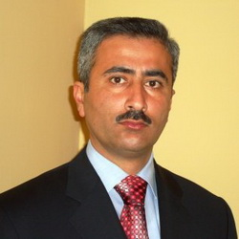“Fuad Qəhrəmanlının “Facebook” statuslarını bəyənmiş adamları istintaqa çağırıb şahid qismində dindirərək ifadələri sübut kimi təqdim ediblər”. Vəkil Yalçın İmanov “Azadlıq” radiosuna belə deyib.
AXCP sədrinin müavini olan Fuad Qəhrəmanlı 2015-ci il dekabrın 8-də hakimiyyətin zorla ələ keçirilməsinə açıq çağırışlar etmə, milli, irqi, sosial və ya dini nifrət və düşmənçiliyin salınmasına yönələn hərəkətlər ittihamı ilə tutulub. Bu ilin mayında ona hakimiyyət nümayəndəsinin qanuni tələblərinə fəal şəkildə tabe olmamağa və kütləvi iğtişaşlara, habelə vətəndaşlara qarşı zorakılıq etməyə çağırışlar etmə ittihamı da irəli sürülüb.
Vəkili Yalçın İmanov “Azadlıq” radiosuna bildirib ki, Fuad Qəhrəmanlı “Facebook” statuslarına görə həbs edilsə də, onun işi Nardaran hadisələrində tutulanların cinayət işinə birləşdirilib: “İstintaq yekunlaşıb və tərəflər iş materialları ilə tanış olublar. İstintaq birtərəfli, qərəzli aparılıb. Görünür ki, istintaq obyektiv araşdırma aparmağa yox, yalnız ittiham üçün dəlillər toplamağa çalışıb. Bununla belə, Fuad Qəhrəmanlıya qarşı ittihamı sübut edəcək ciddi heç nə ortaya çıxara bilməyiblər. Ona görə də materiallarla tanışlıqdan sonra istintaq orqanına Fuad Qəhrəmanlı barəsində cinayət işinə xitam verilməsi haqda vəsatət təqdim etdik. Amma təmin olunmadı. Bir daha aydın oldu ki, məqsəd nə yolla olursa olsun Fuad Qəhrəmanlını həbsdə saxlamaqdır.
Cinayət işi yaxın vaxtlarda Bakı Ağır Cinayətlər Məhkəməsinə göndəriləcək. Fuad Qəhrəmanlı həbsdə olan ilahiyyatçı Taleh Bağırov və digərləri ilə birlikdə məhkəmə qarşısına çıxarılacaq”.
Yalçın İmanov əlavə edib ki, iyunun 28-i Bakı Apellyasiya Məhkəməsində Fuad Qəhrəmanlı barəsində həbs qətimkan tədbirinin daha bir ay uzadılmasından verilmiş şikayətə baxılıb. Şikayət təmin olunmayıb: “Fuad Qəhrəmanlı prosesdə iştirak etməyib. Özü məhkəməyə ərizə göndərmişdi ki, apellyasiya şikayətinə onun iştirakı olmadan baxılsın. Fuad Qəhrəmanlı hesab edir ki, məhkəmə müdafiəsi səmərəli deyil və əziyyət çəkib gəlib bu prosesdə iştirak etmək istəmir. Yəni bu müəyyən mənada təqsirləndirilən şəxsin məhkəmənin ədalətsizliyə, qeyri-obyektivliyinə etirazı kimi də qəbul oluna bilər”.
2015-ci il noyabrın 26-da Daxili İşlər Nazirliyi Nardaran qəsəbəsində xüsusi əməliyyat keçirib. Əməliyyat zamanı 5 nəfər həlak olub. Əməliyyatda və daha sonra “Müsəlman birliyi” adlı hərəkatın rəhbəri Taleh Bağırov başda olmaqla xeyli adam tutulub. Həbslər Bakıda və bölgələrdə aparılıb. Baş Prokurorluq bəyan edib ki, “Müsəlman birliyi” hərəkatı dövlətin konstitusiya quruluşunu zorla dəyişdirmək, şəriət qanunları ilə idarə edilən dini dövlət qurmaq məqsədilə yaradılıb, silahlanıb və hakimiyyət nümayəndələrinə qarşı terror aktları törətməyi də planlaşdırıb.
Baş Prokurorluq Fuad Qəhrəmanlının həbsi ilə bağlı məlumatında bəyan edib ki, aparılmış istintaqla Fuad Qəhrəmanlının “Facebook” sosial şəbəkəsinin özünə məxsus səhifəsində 2015-ci ilin sentyabr ayından başlayaraq yaydığı çoxsaylı informasiyalarda vətəndaşları hakimiyyət nümayəndələrinə qarşı itaətsizliyə çağırışlar etməsi, islam dininin müxtəlif təriqətləri arasında dini nifrət və düşmənçiliyin salınmasına yönələn hərəkətlər etməsinə dair kifayət qədər sübutlar toplanıb: “Öz çağırışları ilə Fuad Qəhrəmanlının insanları Nardaran qəsəbəsində dini ekstremist fəaliyyətin həyata keçirilməsinə sövq etdiyinə, dini ayrı-seçkiliyin salınmasına cəhd etdiyinə dair əsaslı şübhələr mövcuddur.
Fuad Qəhrəmanlının Taleh Bağırov və tərəfdaşları tərəfindən silahlı ekstremist dəstə yaratmaqla Nardaran qəsəbəsində din pərdəsi altında törədilən ağır və xüsusilə ağır cinayətlərə bəraət qazandırmağa çalışaraq insanları meydan mübarizəsinə hazırlaşmağa, qorxmadan meydanlara çıxaraq hakimiyyətin zorla ələ keçirilməsinə, davamlı və kütləvi şəkildə etiraz aksiyaları keçirərək Azərbaycan Respublikasının konstitusiya quruluşunun zorla dəyişdirilməsinə açıq çağırışlar etməsinə dair məlumatlar əldə edilib”.
Fuad Qəhrəmanlı 1975-ci ildə Şahbuz rayonunda doğulub. Dövlət İdarəçilik Akademiyasını politoloq ixtisası üzrə bitirib. 1990-cı ildən Azərbaycan Xalq Cəbhəsinin üzvüdür. 1994-1997-ci illərdə “Avrasiya”, “Azadlıq”, “Yeni Müsavat” qəzetlərində çalışıb. 1998-ci ildə “Müxalifətin mitinq taktikası” adlı çap olunmamış məqaləyə görə xüsusilə ağır dövləti cinayətdə ittiham olunaraq 1 il 6 ay müddətinə azadlıqdan məhrum edilib. 1 il 2 aylıq həbsdən sonra azadlığa buraxılıb. 2000-ci ildə AXCP Analitik Mərkəzinin rəhbəri təyin edilib. Həmin il partiya Ali Məclisinin üzvü seçilib. 2003-cü ildən AXCP Ali Məclisi Rəyasət Heyətinin üzvü, 2009-cu ildən AXCP sədrinin müavinidir.
Fuad Qəhrəmanlı 2011-ci ildə müxalif İctimai Palatanın razılaşdırılmamış 2 aprel mitinqinə görə 2 il müddətinə şərti azadlıqdan məhrum edilib.

Əmlakın qeydiyyatını sadələşdirən layihə ilə bağlı açıqlama
29.06.2016
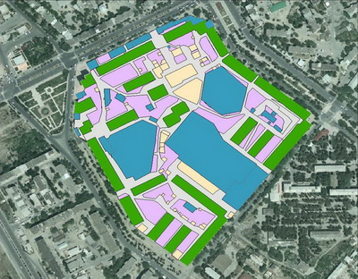Əmlak Məsələləri Dövlət Komitəsi Azərbaycanın daşınmaz əmlak sektorunda həyata keçirilən layihə ilə bağlı məlumat yayıb. Açıqlamaya görə, Azərbaycan və Almaniya hökumətləri arasındakı müqaviləyə uyğun olaraq Gəncə və Şəkidə “Kadastr və daşınmaz əmlakın qeydiyyatı” layihəsi yekunlaşmaq üzrədir: “2013-cü ildə start verilən layihə Gəncə və Şəkinin bütün ərazisi üzrə daşınmaz əmlaklar haqqında elektron kadastr məlumat bazasının və rəqəmsal kadastr xəritələrinin yaradılmasını nəzərdə tutur. Layihə çərçivəsində bütün çöl-ölçmə işləri tamamlanıb və 220 minə yaxın əmlak üzrə ölçmələr aparılıb. Əhaliyə məxsus olan ev, mənzil, həyətyanı və pay torpaqları və kommersiya obyektlərinin sərhədləri dəqiqləşdirilib, sənədləri öyrənilib. Hazırda toplanan məlumatların emalı və elektron xəritələrə yerləşdirilməsi işləri aparılır. Məlumatların bir hissəsi artıq emal olunaraq yeni xəritələrdə əksini tapıb, eləcə də vahid elektron kadastr sistemlərinə oturulub. Layihə əmlakın qeydiyyatının qat-qat sadələşməsinə və vətəndaşların vaxt itkisinin azalmasına imkan verib.
Sakinlər və əmlak sahibləri artıq öz əmlaklarını və torpaqlarını yeni – faktiki mövcud göstəricilərlə dövlət qeydiyyatına ala bilərlər. Bunun üçün vətəndaşlar Daşınmaz Əmlakın Dövlət Reyestri Xidmətinin (DƏDRX) Gəncə və Şəkidəki qeydiyyat idarələrinə müraciətlər edə bilərlər.
2013-cü ildən başlanan layihənin Gəncədə icrası artıq yekunlaşıb və şəhərin mükəmməl elektron kadastr informasiya bazası yaradılıb. 2016-cı ilin sentyabrında isə Şəkidə layihənin tamamlanması nəzərdə tutulur. Ötən müddətdə həm Almaniyadan olan məsləhətçilər, həm də yerli özəl şirkətlər layihənin icrasında birbaşa iştirak ediblər. Layihə çərçivəsində aparılan kadastr işlərinə yerli özəl qurumlar da cəlb olunub”.

“Karyerada ilk addım”: 240 iş yeri təqdim olundu
29.06.2016
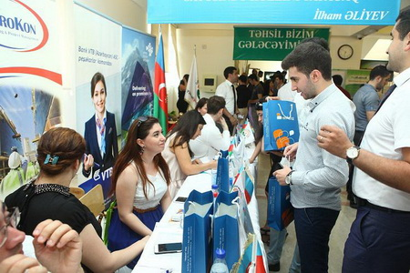
Əmək və Əhalinin Sosial Müdafiəsi Nazirliyi yanında Dövlət Məşğulluq Xidməti Bakı Biznes Universitetində tələbə və məzunlar üçün “Karyerada ilk addım” devizi altında aktiv məşğulluq tədbiri keçirib. Bakı şəhəri üzrə 48 müəssisədən 240 boş (vakant) iş yerinin təqdim edildiyi tədbirdə iş yerlərinə göndərişlər verilib, ayrı-ayrı məzunlar istəklərinə uyğun olaraq əlavə təhsil kurslarına cəlb olunmaq üçün qeydiyyata alınıblar. Tələbə və məzunlar işəgötürənlərə özləri barədə şəxsi məlumatlarını (CV) təqdim ediblər. Yay mövsümündə müvəqqəti xarakterli işlərdə çalışmaq istəyənlər qeydiyyata götürülüblər.
İyunun 29-da yayılan rəsmi məlumata görə, tədbirdə iştirak edən əmək və əhalinin sosial müdafiəsi naziri Səlim Müslümov deyib ki, Dövlət Məşğulluq Xidmətinin fəaliyyətində gənclərin məşğulluğunun təminatı xüsusi yer tutur: “Təkcə bu ilin beş ayında xidmətin xətti ilə işlə təmin olunanların 36 faizi, haqqı ödənilən ictimai işlərə cəlb edilənlərin 32 faizi gənclərdən ibarət olub. Bu dövrdə peşə hazırlığı və əlavə təhsil kurslarına cəlb olunan 1500 nəfərədək şəxsdən 60 faizini gənclər təşkil edib. Xidmətin əmək birjaları vasitəsilə müvəqqəti xarakterli işlərə göndərilən vətəndaşların da mühüm bir hissəsi gənclərdir. Həmçinin son 5 ayda 56,4 mindən çox gəncə peşəyönümü məsləhətləri verilib”.
Ali təhsil müəssisələrində “Karyerada ilk addım” devizi altında təşkil edilən aktiv məşğulluq tədbirlərindən bəhs edən Səlim Müslümov diqqətə çatdırıb ki, bu tədbirlərin məqsədi tələbə və məzunların işəgötürənlərlə ilkin əlaqələrinin və gələcək karyeralarının qurulmasına, eləcə də işəgötürənlərin gələcəkdə ixtisaslı kadr seçimini aparmalarına dəstək məqsədi daşıyır: “İştirakçılara boş (vakant) iş yerləri də təklif olunur, onlara əlavə təhsil kurslarına cəlb olunmaq, boş vaxtları ərzində müvəqqəti xarakterli işlərdə çalışmaqla əlavə qazanc əldə etmək imkanları yaradılır. Həm tələbə və məzunlar, həm də işəgötürənlər üçün əhəmiyyətli olan bu tədbirlər cari ildə də davam etdirilir. Bu il artıq 8-ci ali təhsil müəssisəsidir ki, “Karyerada ilk addım” devizi altında aktiv məşğulluq tədbiri keçirilir”.

Səhiyyə Nazirliyi böyrək çatışmazlığından əziyyət çəkənlər haqda hesabat yayıb
29.06.2016
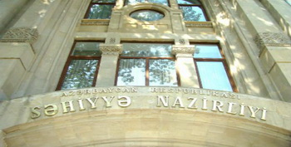
Səhiyyə Nazirliyi xroniki böyrək çatışmazlığından əziyyət çəkənlər haqda məlumat yayıb. Qeyd olunur ki, Azərbaycanda fəaliyyət göstərən 34 hemodializ mərkəzində (26-sı regionlarda, 8-i Bakıda) 2900-dən artıq xəstə dövlət vəsaiti hesabına proqram hemodializ müalicəsi qəbul edir.
Rəsmi məlumata görə, xroniki böyrək çatışmazlığından əziyyət çəkən xəstələrin aşkar olunması və aktiv müalicəyə cəlb edilməsi, eləcə də xəstələrin dövlət vəsaiti hesabına ixtisaslaşdırılmış müalicəsinə Nazirlər Kabinetinin 19 iyul 2006 və 26 noyabr 2010-cu il qərarları ilə başlanıb: “2003-cü ildə ölkədə 1, 2006-cı ildə 4 hemodializ şöbəsi olub. Hazırda isə xəstələrə 544 hemodializ aparatı xidmət edir və dializlə əhatə edilən xəstələrin sayı hər il 20-22% artır. Dərman və tibbi ləvazimatlar dövlət hesabına qarşılanır, xəstələrə 171 həkim, 408 orta tibb işçisi xidmət göstərir.
Xroniki böyrək çatışmazlığı böyrəklərin funksiyasının tədricən zəifləməsi nəticəsində baş verən patoloji haldır. Böyrəklərin xroniki iltihabı, irsi, allergik-immunoloji, infeksion xəstəliklər, eləcə də şəkərli diabet, hipertoniya, sistem xəstəlikləri, qida və dərman zəhərlənmələri, bir sıra uroloji obstruktiv patologiyalar xroniki böyrək çatışmazlığının baş verməsinə səbəb olur.
Dünya Səhiyyə Təşkilatının məlumatına əsasən, müxtəlif ölkələrdə 1 milyon insandan 800-1200 nəfərində bu xəstəlik müşahidə olunur və onlardan 250-650 nəfəri dializ müalicəsi alır”.
Səhiyyə Nazirliyi bildirir ki, ölkədə böyrək və digər orqanların transplantasiyası həyata keçirilən 640-a yaxın xəstə qeydiyyatdadır. Onların da immunosupressiv müalicəsi dövlət büdcəsi hesabına aparılır və bu qayğı ilə əhatə edilən xəstələrin sayı hər il 18-20% artır.

243 müəllim iş yerini dəyişmək hüququ qazanıb
29.06.2016
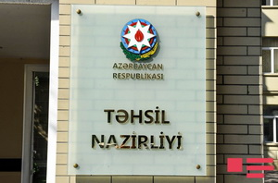Ümumi təhsil müəssisələrində və peşə liseylərində müddətsiz müqavilə ilə işləyən müəllimlərin iş yerinin bir rayondan (şəhərdən) digərinə dəyişdirilməsi üzrə keçirilən müsabiqə başa çatıb. Təhsil Nazirliyinin məlumatına görə, 243 nəfər iş yerini dəyişmək hüququ qazanıb.
Müəllimlər iş yerlərini dəyişmək üçün iki mərhələdə imtahan verib. Test mərhələsində iştirak edən 1621 müəllimdən 345 nəfəri müsahibə mərhələsinə keçib və onların 297-si bu imtahanda iştirak edib.

Ukrayna qırğınlarında həlak olanların sayı 9 mini ötüb
29.06.2016
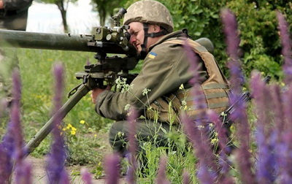
Ukraynada 2014-cü ildən bəri davam edən silahlı münaqişədə azı 9 min 449 nəfər həlak olub, 21 min 843 nəfər yaralanıb. BMT baş katibinin köməkçisi İvan Şimonoviç İnsan Haqları Şurasının 29 iyun toplantısında belə açıqlama verib.
Novator.az-ın məlumatına görə, Şimonoviç Ukraynadakı toqquşmalarda həlak olanların 2 min nəfərinin dinc sakin olduğunu vurğulayıb. O bildirib ki, ölənlərin çoxu 2014-cü ildə və 2015-ci ilin əvvəlində yaşayış məntəqələrinin atəşə tutulmasının qurbanı olub.
2014-cü ilin fevral ayında Ukraynada hakimiyyət xalq üsyanı ilə dəyişib, Rusiyaya yaxın qüvvələri Qərb meylli qüvvələr əvəzləyib. Bundan dərhal sonra Rusiya Ukraynanın Krım bölgəsini hərbi güclə tutaraq özünə birləşdirib və Donbasda iki separatçı rejimin əli ilə bu bölgənin bir hissəsini işğal edib.

7 aydan sonra ilk təmas: Putin Ərdoğana zəng edib
29.06.2016
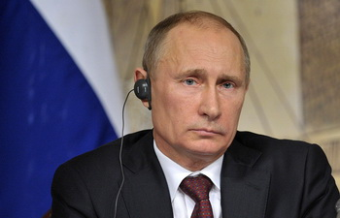İyunun 29-da Rusiya prezidenti Vladimir Putin türkiyəli həmkarı Rəcəb Teyyub Ərdoğana zəng vurub. Dövlət başçıları Rusiya-Türkiyə münasibətlərinin hazırkı durumunu müzakirə ediblər. Vladimir Putin həmkarına İstanbulun Atatürk Hava Limanında iyunun 28-də törədilən terror aktı ilə bağlı başsağlığını çatdırıb.
Kamikadzelərin törətdiyi həmin terror aktında 41 nəfər həlak olub.
Telefon danışığı 40 dəqiqə çəkib, normal məcrada keçib. Türkiyə Prezidenti Administrasiyasının rəsmi açıqlamasına görə, telefon danışığında Rusiya və Türkiyə liderləri iki ölkə arasında münasibətlərin normallaşdırılmasının önəmli olduğunu vurğulayıblar. Onlar ikitərəfli münasibətləri canlandırmaq üçün gərəkli addımlar atılması ilə yanaşı bölgədəki siyasi, iqtisadi və humanitar böhranı aradan qaldırmaq üçün iş birliyinin vacib olduğunu qeyd ediblər.
Münasibətlərin canlandırılması və terrorla birgə mübarizədə qərarlı olduqlarını vurğulayan prezidentlər təmasları davam etdirmək və üzbəüz görüşüb müzakirələr aparmaq razılığına gəliblər.
Vladimir Putinlə Rəcəb Teyyub Ərdoğan son 7 ayda ilk dəfə təmas qurublar. Ötən il noyabrın 24-də Türkiyə Silahlı Qüvvələri ölkənin sərhədini pozan Rusiya hərbi təyyarəsini vurub, bir pilot həlak olub. Bundan sonra Rusiya ilə Türkiyənin münasibətləri kəskin pozulub, Moskva Ankaraya qarşı sərt iqtisadi sanksiyalar tətbiq edib, Türkiyə vətəndaşları üçün vizasız rejimi ləğv edib.
Bu həftə Rəcəb Teyyub Ərdoğan Vladimir Putinə üzrxahlıq məktubu yollayıb, münasibətləri normallaşdırmağa çağırıb.

Terrorun bəzi detalları açıqlanıb
29.06.2016
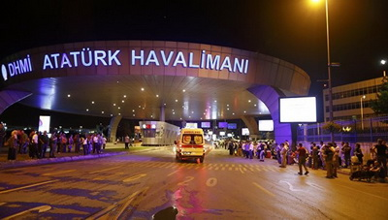Azərbaycan Respublikası prezidentinin mətbuat xidmətinin məlumatına görə, dövlət başçısı İlham Əliyev iyunun 29-da Türkiyə prezidenti Rəcəb Teyyub Ərdoğana zəng edib. Dövlət başçısı İstanbulun Atatürk Hava Limanında törədilmiş terror aktı nəticəsində çoxlu insanın həlak olması ilə əlaqədar Türkiyə prezidentinə, ölənlərin ailə üzvlərinə və Türkiyə xalqına başsağlığı verib.
Prezident İlham Əliyev terrorçuların çirkin əməllərini qətiyyətlə pisləyərək Azərbaycanın həmişə olduğu kimi bu ağır günlərdə də Türkiyənin yanında olduğunu vurğulayıb.
Türkiyə prezidenti göstərilən diqqətə və başsağlığına görə minnətdarlığını bildirib.
İstanbulun Atatürk Hava Limanında iyunun 28-də baş verən terror aktında 41 nəfər ölüb. İstanbul Valiliyinin iyunun 29-da açıqladığı məlumata görə, faciə nəticəsində yaralanan 239 nəfərdən 109-u evə buraxılıb.
İyunun 28-i axşam saat 10 radələrində 3 terrorçu-kamikadzenin özlərini xarici uçuş terminalının gediş-gəliş zolaqları və avtomobil dayanacağında partlatdığı xəbər verilib. Son məlumata görə, terrorçulardan biri xarici uçuş terminalının əsas girişindən içəri daxil olub. Burada o, yoxlanış cihazından keçə bilməyəcəyini müəyyən edib, odlu silahdan ətrafa atəş açıb. Polis əməkdaşı onu güllələyib. Yaralı terrorçu üzərindəki partlayıcını işə salıb.
İkinci terrorçu da yoxlanış kamerası qarşısında atəş açaraq üzərindəki bombanı partladıb.
Növbəti partlayış hava limanından çıxan vətəndaşların avtomobillərə mindiyi ərazidə olub. Terrorçu əvvəlcə atəş açıb, ətrafdakı polislərlə əlbəyaxa olub və bundan sonra bomba partlayıb.

Dövlət Neft Fondu 2015-ci ildəki fəaliyyəti haqqında hesabat yayıb
29.06.2016
Dövlət Neft Fondu 2015-ci ildəki fəaliyyəti haqqında hesabat yayıb. İyunun 29-da yayılan sənəd maliyyə fəaliyyəti haqqında hesabatın auditinin nəticələrini də özündə əks etdirir (Hesabat).
Transparency.az xatırladır ki, ötən ay Dövlət Neft Fondunun 2015-ci il büdcəsinin icrası haqqında prezident sərəncamı imzalanıb. 2015-ci il büdcəsinin icrası gəlirlər 7 milyard 721 milyon 84,9 min manat, xərclər 9 milyard 187 milyon 826,9 min manat (gəlirlər üzrə 75,4%, xərclər üzrə 77,8% səviyyəsində) təsdiq edilib.
Gəlirlərin mənbələri sərəncamda belə sıralanıb:
– Azərbaycan Respublikasının payına düşən karbohidrogenlərin satışından əldə edilən xalis gəlirlər (karbohidrogenlərin nəql edilməsi üzrə məsrəflər, bank, gömrük rəsmiləşdirilməsi, müstəqil nəzarət (sörveyer), marketinq və sığorta xərcləri çıxılmaq şərti ilə, habelə Dövlət Neft Şirkətinin sərmayəçiləri, payçısı və ya tərəfdaşı olduğu layihələrdə onun sərmayəsinə və ya iştirak payına düşən gəlirlər istisna olmaqla) – 7 milyard 369 milyon 582,1 min manat
– Karbohidrogen ehtiyatlarının işlənməsi ilə əlaqədar sərmayəçilərin müqavilə sahəsindən istifadə üçün ödədiyi akrhesabı ödənişlər – 2 milyon 220,1 min manat
– Neftin və qazın Azərbaycan Respublikasının ərazisi ilə ötürülməsindən əldə edilən gəlirlər – 11 milyon 594,9 min manat
– Neft-qaz sazişlərinin imzalanması və ya icrası ilə bağlı Dövlət Neft Şirkətinə və ya səlahiyyətli dövlət orqanına sərmayəçilərin ödədiyi bonuslar (mükafatlar) – 2 milyon 108,3 min manat
– Dövlət Neft Fondunun vəsaitlərinin idarə edilməsindən əldə edilən gəlirlər – 335 milyon 579,5 min manat.
Xərclər isə bu istiqamətlərdə olub:
– Qaçqınların və məcburi köçkünlərin sosial-məişət və məskunlaşma məsələləri ilə bağlı bəzi tədbirlərin maliyyələşdirilməsi – 149 milyon 998,4 min manat
– Azərbaycan Respublikasının 2015-ci il dövlət büdcəsinə transfert – 8 milyard 130 milyon manat
– Samur-Abşeron suvarma sisteminin yenidən qurulması layihəsinin maliyyələşdirilməsi – 89 milyon 997,8 min manat
– Bakı-Tbilisi-Qars yeni dəmir yolu layihəsinin maliyyələşdirilməsi – 61 milyon 521,7 min manat
– 2007-2015-ci illərdə Azərbaycan gənclərinin xarici ölkələrdə təhsili üzrə dövlət proqramının maliyyələşdirilməsi 35 milyon 538 min manat
– Cənub Qaz Dəhlizi layihələrində Azərbaycan Respublikasının iştirak payının maliyyələşdirilməsi – 692 milyon 849,4 min manat
– Dövlət Neft Fondunun idarə edilməsi ilə bağlı xərclər – 27 milyon 921,6 min manat.

Kreml rəhbəri Ərdoğana nə söz verib?
29.06.2016
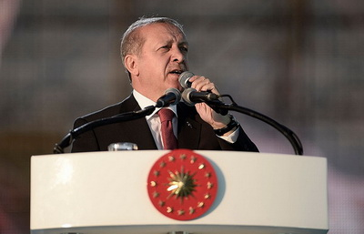Kremlin yaydığı rəsmi məlumata görə, Rusiya və Türkiyə prezidentlərinin 29 iyun danışığında ikitərəfli iqtisadi əlaqələrin bərpası istiqamətində fikir mübadiləsi aparılıb. Rusiya prezidenti qeyd edib ki, hökumətə Türkiyənin müvafiq strukturları ilə bu haqda müzakirələrə başlamaq tapşırığı verib. O qeyd edib ki, rusiyalı turistlərin Türkiyəyə səyahətinə məhdudiyyətlərin aradan qaldırılması da nəzərdə tutulur.
Telefon danışığında iki ölkənin xarici işlər nazirlərinin iyulun 1-i Soçidə görüşməsi razılaşdırılıb. Görüşdə Rusiya-Türkiyə münasibətlərinin müxtəlif aspektləri müzakirə olunacaq.
İyunun 29-da Rusiya prezidenti Vladimir Putin türkiyəli həmkarı Rəcəb Teyyub Ərdoğana zəng vurub. Dövlət başçıları Rusiya-Türkiyə münasibətlərinin hazırkı durumunu müzakirə ediblər. Vladimir Putin həmkarına İstanbulun Atatürk Hava Limanında iyunun 28-də törədilən terror aktı ilə bağlı başsağlığını çatdırıb.
Kamikadzelərin törətdiyi həmin terror aktında 41 nəfər həlak olub.
Telefon danışığı 40 dəqiqə çəkib. Türkiyə Prezidenti Administrasiyasının rəsmi açıqlamasına görə, telefon danışığında Rusiya və Türkiyə liderləri iki ölkə arasında münasibətlərin normallaşdırılmasının önəmli olduğunu vurğulayıblar. Onlar ikitərəfli münasibətləri canlandırmaq üçün gərəkli addımlar atılması ilə yanaşı bölgədəki siyasi, iqtisadi və humanitar böhranı aradan qaldırmaq üçün iş birliyinin vacib olduğunu qeyd ediblər.
Münasibətlərin canlandırılması və terrorla birgə mübarizədə qərarlı olduqlarını vurğulayan prezidentlər təmasları davam etdirmək və üzbəüz görüşüb müzakirələr aparmaq razılığına gəliblər.
Vladimir Putinlə Rəcəb Teyyub Ərdoğan son 7 ayda ilk dəfə təmas qurublar. Ötən il noyabrın 24-də Türkiyə Silahlı Qüvvələri ölkənin sərhədini pozan Rusiya hərbi təyyarəsini vurub, bir pilot həlak olub. Bundan sonra Rusiya ilə Türkiyənin münasibətləri kəskin pozulub, Moskva Ankaraya qarşı sərt iqtisadi sanksiyalar tətbiq edib, Türkiyə vətəndaşları üçün vizasız rejimi ləğv edib.
Vladimir Putinin Türkiyəyə qarşı xüsusi iqtisadi tədbirləri nəzərdə tutan fərmanı bir çox Türkiyə malının Rusiyaya girişinə qadağa qoyub. Rusiyalı turistlərin Türkiyənin istirahət zonalarına gedişi isə məhdudlaşdırılıb. 2016-cı il yanvarın 1-dən Türkiyə vətəndaşlarının Rusiyada işə götürülməsi yasaqlanıb, Türkiyə təşkilatlarının, o cümlədən Türkiyə vətəndaşlarının nəzarət etdiyi qurumların Rusiya ərazisində fəaliyyəti ya qadağan olunub, ya da minimuma endirilib.
Bu həftə Rəcəb Teyyub Ərdoğan Vladimir Putinə təyyarə olayına görə üzrxahlıq məktubu yollayıb, münasibətləri normallaşdırmağa çağırıb.

Vergidən azad sisteminin tətbiqinə başlanıb
29.06.2016
Azərbaycanda “Tax free” (vergidən azad) sisteminin tətbiqinə başlanıb. AZƏRTAC Vergiler.az saytına istinadla bildirir ki, bundan sonra yaşı 14-dən yuxarı olan əcnəbilər və ya vətəndaşlığı olmayan şəxslər Azərbaycana səfər edərkən alış-veriş zamanı bu imkanlardan istifadə edəcək və ödədiyi məbləğin bir hissəsini geri ala biləcəklər. Bu sistemə əsasən, xarici ölkə vətəndaşlarına səfər zamanı etdikləri alış-verişə görə ödədikləri əlavə dəyər vergisi (ƏDV) geri qaytarılır.
“Tax free” sistemini yalnız ƏDV ödəyicisi kimi qeydiyyatdan keçən mağazalar həyata keçirəcək. Həmin obyektlər pərakəndə ticarət fəaliyyəti ilə məşğul olmalı, təsərrüfat subyektində nəzarət-kassa aparatı və POS-terminal qurulmalı, onun dövlət büdcəsinə vergi borcu və digər öhdəliyi olmamalıdır.
Qeyd olunur ki, təsərrüfat subyektlərinin “Tax free” sisteminə qoşulması könüllü formada həyata keçirilməlidir. ƏDV ödəyicisi olan istənilən təsərrüfat subyekti bununla bağlı Vergilər Nazirliyinə müraciət edə bilər. Müraciət üçün nazirliyin rəsmi internet səhifəsində “Tax free” bölməsi də yaradılıb.
ƏDV-nin qaytarılması qaydası iyunun 24-də Milli Məclisin plenar iclasında qəbul edilən Vergi Məcəlləsinə dəyişiklikdə əksini tapıb. Yeniliyin Azərbaycana xarici turistləri cəlb etmək və onları ölkə ərazisində mal və məhsulun alışına təşviq etmək məqsədi güddüyü bildirilir (Əcnəbilərin Azərbaycanda alış-verişi asanlaşdırıldı).

Türkiyə-Rusiya barışığı kimlərin xeyrinədir?
29.06.2016
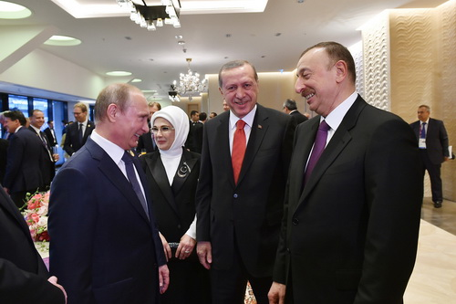
Türkiyənin keçmiş xarici işlər və baş naziri Əhməd Davudoğlu “qonşularla sıfır problem” nəzəriyyəsinin banisi olsa da, reallıqda bu nəzəriyyəni həyata keçirə bilmədi, tam əksinə — Ankaranın bir çox ölkə ilə münasibətləri obyektiv və subyektiv səbəblərdən gərginləşdi.
Suriya ilə münasibətlərin gərginləşməsində obyektiv səbəblər çoxluq təşkil edirdi. Çünki Bəşər Əsəd rejimi ölkədə vətəndaşların narazılığını silah gücünə yatırtmaq istədi, nəticədə yüz minlərlə insan qətlə yetirildi və Suriyada müxtəlif terrorçu təşkilatlar üçün meydan açıldı. Buna baxmayaraq Ankaranın Misir və İsraillə münasibətlərini gərginləşdirməsi daha çox subyektiv səbəblərlə əlaqəli idi. Ankara Misirdə “Müsəlman qardaşlar”ın hakimiyyətdən uzaqlaşdırılmasına qarşı sərt bəyanatlar verərək prezident seçilən general Əbdülfəttah əl-Sisi ilə münasibətlər qurmadı. Ankara bundan əvvəl İsrail hakimiyyətini Qəzza bölgəsindəki bombardmanlara görə tənqid edirdi. Türkiyənin hazırkı prezidenti Rəcəb Teyyub Ərdoğan baş nazir olan vaxt Davos İqtisadi Forumunda İsrail prezidenti Şimon Peresi sərt tənqid etdi və bununla da münasibətlərdə soyuqluq yarandı. Üstündən bir müddət keçdikdən sonra İsrail hərbçiləri Qəzza bölgəsinə humanitar yardım daşıyan “Mavi Mərmərə” gəmisinə hücum etdi və bu hücum mülki insanların həlak olmasıyla nəticələndi. Bununla da iki dövlət arasında münasibətlər gərginləşdi. Halbuki bu hadisələrə qədər iki dövlət strateji tərəfdaş idi, hətta birgə hərbi təlim də keçirirdilər. Türkiyə və İsrail rəsmilərinin yanlış açıqlama və addımları tərəfdaşları düşmənə çevirdi.
Münasibətlərin soyumasının Türkiyə-İsrail münasibətlərinin zərərinə olduğunu hər iki dövlətin rəsmiləri tez anladılar və diplomatik danışıqlar başlandı. Üstündən illər keçdikdən sonra iki dövlət münasibətləri normallaşdırmağa imkan verən sənədə imza atdı. Bu sənəd hər iki dövlətin xeyrinədir. İsrail ölən Türkiyə vətəndaşlarının ailələrinə təzminat ödəyəcək, Türkiyədən Qəzzaya yardımlar aparılmasına şərait yaradacaq, Türkiyə bu bölgəyə su və elektrik xətləri çəkəcək. Bunun qarşılığında da İsrail istismara başladığı qazı Türkiyə üzərindən Avropa bazarlarına daşımaq imkanı qazanacaq.
Türkiyə-İsrail münasibətlərini normallaşdıran sənədin imzalanmasıyla eyni gündə Ərdoğanın rusiyalı həmkarı Vladimir Putinə üzrxahlıq məktubu yazması təsadüfi deyildi. Ərdoğan bununla göstərdi ki, ondan da üzr istəyirlər (İsrail), o da bir başqasından (Rusiyadan) üzr istəməyə hazırdır və bunda bir qəbahət görmür. Ərdoğanın Putinə məktubundakı mətndə Moskvanın bütün tələbləri yerinə yetirilib. Birincisi, məktubda Türkiyənin sərhədini pozan Rusiya təyyarəsinin vurulmasına görə “üzr istəyirəm” ifadəsi var, ölən pilotun ailəsinə təzminat veriləcəyinə işarə vurulur, digər tərəfdən pilotu öldürən şəxsin məsuliyyətə cəlb ediləcəyi də istisna deyil.
Türkiyə-Rusiya münasibətlərinin gərgin olması hər iki dövlətin ziyanına idi. Rusiya Türkiyə mallarına qadağa qoymuşdu, türk biznesmenləri sıxışdırırdı, vətəndaşlarına Türkiyədə dincəlməməyi tövsiyə edirdi. Bütün bunlar Türkiyəyə on milyardlarla dollar zərər vura bilərdi. Halbuki Ərdoğan Putinlə görüşlərinin birində iki ölkə arasında ticarət mübadiləsinin həcmini 100 milyard dollara çatdırmağı hədəf qoymuşdu. Münasibətlərin gərginləşməsi bu hədəfi heçə endirirdi.
Rusiyanın bu arada müxtəlif yollarla terrorçu PKK-ya silah və raket ötürdüyü xəbərləri də artmışdı. Münasibətlərin gərginləşməsindən Rusiya da itirirdi. Çünki, birincisi, Rusiya Türkiyə üzərindən Avropaya uzanan “türk axını” qaz boru xəttini inşa etmək istəyirdi, ikincisi, Türkiyədə dəyəri 20 milyard dollar olan atom elektrik stansiyasının tikintisi kimi nəhəng layihə gündəmdə idi. Türkiyə ilə Rusiyanı yaxınlaşdıran daha bir səbəb var idi. Hər ikisinin ABŞ və Avropa İttifaqı ilə münasibətlərində soyuqluq var. ABŞ və Avropa İttifaqı Krımın işğalı və Donbas separatçılarına verdiyi dəstəyə görə Rusiyaya qarşı sanksiyaların vaxtını uzadıb. Türkiyə isə Avropa İttifaqının verdiyi vədin əksinə olaraq viza məsələsini həll etmədiyinə görə Brüsseldən narazıdır. ABŞ-ın Suriyadakı silahlı kürd qruplaşmalarına verdiyi dəstək də Ankaranı narahat edir. Odur ki, belə bir geosiyasi şəraitdə Türkiyə-Rusiya yaxınlaşmasının alternativi qalmadı.
Ancaq bundan sonra Rusiyada Türkiyə əleyhinə olan ritorikanın dəyişməsinə ehtiyac var. Çünki son aylarda Kremlin ruporu olan media strukturları Türkiyə əleyhinə təhqiramiz təbliğat aparırdı. Bu təbliğatda Türkiyənin hətta İŞİD terrorçu qruplaşmasına dəstək verdiyi də iddia edilirdi. Halbuki İŞİD Türkiyə ərazisində partlayış törədir, Türkiyə vətəndaşlarını qətlə yetirir. Bir ölkə ona hücum edən qruplaşmaya dəstək verərmi?
Əslində Ankara İsraillə olduğu kimi Kremllə münasibətlərin normallaşması üçün də yol xəritəsi üzərində işləyirdi. Rusiya ilə münasibətlərin normallaşmasını hədəfləyən yol xəritəsi 9 maddədən ibarətdir. Böyük ehtimalla Ərdoğanın məktubundakı ifadələr də Kremllə əvvəlcədən razılaşdırılıb. Təsadüfi deyil ki, məktubun mətni yayılandan bir gün sonra Putinlə Ərdoğan arasında telefon danışığı baş tutdu. İŞİD terrorçu qruplaşmasının İstanbulda Atatürk hava limanına hücumu Türkiyə ilə Rusiyanın bu qruplaşmaya qarşı birgə mübarizəsini də aktuallaşdırır.
Türkiyə-İsrail və Türkiyə-Rusiya münasibətlərinin normallaşması Azərbaycanın da milli və təhlükəsizlik maraqlarına cavab verir. Türkiyə Azərbaycanın strateji müttəfiqi, İsrail və Rusiya isə strateji tərəfdaşları sayılır. Təsadüfi deyil ki, Rusiya ilə Türkiyə arasındakı münasibətlərin normallaşmasında Azərbaycanın rolu olduğunu Türkiyənin baş naziri Binəli Yıldırım da etiraf etdi.
Birincisi, münasibətlərin normallaşması Azərbaycanı çətin seçimdən qurtarır. Çünki, məsələn, Türkiyənin İsraillə münasibətlərinin gərgin olduğu illərdə Ankara Bakının İsraillə siyasətinə yenidən baxmasını arzulayırdı. Hətta Türkiyənin Azərbaycandakı səfiri (artıq keçmiş səfirdir) Bakının İsraillə münasibətlərini yenidən dəyərləndirməsi fikrini səsləndirmişdi. Aydın idi ki, bu, səfirin şəxsi fikri deyildi. Ancaq rəsmi Bakı strateji müttəfiqi Türkiyə istəyir deyə İsraillə münasibətlərini soyuda bilməzdi. Azərbaycan Türkiyə kimi İsrailə də neft satır və Türkiyə kimi İsraildən silah və hərbi texnika alır. Cəbhə bölgəsində aprel döyüşləri göstərdi ki, Azərbaycanın İsraildən aldığı silahlara ehtiyacı var.
İkincisi, Türkiyə-Rusiya münasibətlərinin gərgin qalması işğalçı Ermənistana və Rusiyadakı güclü erməni lobbisinə, onların təsiri altında olan siyasi ekspertlərin maraqlarına xidmət edirdi. Onlar Türkiyə-Rusiya münasibətlərinin gərginliyindən Azərbaycana qarşı istifadə etməyə çalışırdılar. Rusiyadakı siyasi mərkəzlər Dağlıq Qarabağda aprel döyüşlərinin Türkiyənin təhriki ilə baş tutduğuna dair reallığı əks etdirməyən fikirlər səsləndirirdilər. Əlbəttə, Türkiyə-Rusiya barışığı birbaşa Dağlıq Qarabağ münaqişəsinin ədalətli həllini sürətləndirməsə də, iki dövlət arasındakı münasibətlərin normallaşması və əməkdaşlığa başlaması Cənubi Qafqazda müsbət atmosfer yaradacaq.

Cavid Osmanovun deputatlığı MSK mərhələsini keçdi
29.06.2016
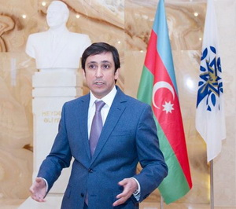Mərkəzi Seçki Komissiyasının 29 iyun iclasında 90 saylı Ağdaş dairəsindən Milli Məclisə təkrar seçkinin nəticəsi təsdiqlənib. Yekun protokola görə, Yeni Azərbaycan Partiyasının namizədi Cavid Osmanov deputat seçilib.
İyunun 18-də keçirilmiş seçkinin ilkin nəticələrində Cavid Osmanovun 85,6% səs topladığı bəyan olunmuşdu.
APA-nın məlumatına görə, səsvermənin ümumi yekunlarına dair protokol təsdiqlənib və sənədlərin Konstitusiya Məhkəməsinə təqdim olunması barədə qərar qəbul edilib.
Azərbaycanda sonuncu parlament seçkisi 2015-ci il noyabrın 1-də olub. Seçki 125 dairə üzrə keçirilib. Rəsmi nəticələrə görə, Milli Məclisə 124 nəfər seçilib. 90 saylı Ağdaş seçki dairəsi üzrə isə seçkinin nəticəsi ləğv olunub. Mərkəzi Seçki Komissiyası dairədən şikayətlərə baxarkən belə qərar verib.
Bu il aprelin 12-də prezident İlham Əliyev 90 saylı Ağdaş seçki dairəsi üzrə təkrar seçkinin iyunun 18-də keçirilməsi barədə sərəncam imzalayıb.

Nazir müavini: “10 minə yaxın vergi ödəyicisinin borcu var”
29.06.2016
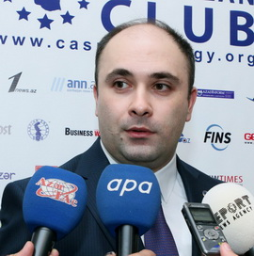“Vergilər Nazirliyi bu il vergi daxilolmaları ilə bağlı proqnoz tapşırığına tam həcmdə əməl edəcək”. AZƏRTAC xəbər verir ki, bunu jurnalistlərə müsahibəsində vergilər nazirinin müavini İlkin Vəliyev deyib. Nazir müavini qeyd edib ki, bir neçə gündən sonra bu ilin 6 ayının nəticələri bəlli olacaq, nazirlik proqnoz tapşırığını tam yerinə yetirəcək.
İlkin Vəliyev borclu vergi ödəyiciləri məsələsinə də toxunub. Onun sözlərinə görə, hazırda 10 minə yaxın vergi ödəyicisinin borcu var: “Vergi borclarının məbləğinin ümumi vergi proqnozlarında payı isə təqribən 5 faizdir”.
Transparency.az bildirir ki, 2016-cı ilin yanvar-may ayları ərzində Vergilər Nazirliyinin xətti ilə dövlət büdcəsinə 2 milyard 683 milyon 536,5 min manat vəsait daxil olub, proqnoz tapşırığına 103,2 faiz əməl edilib.
2016-cı il üçün dövlət büdcəsinin gəlirləri 16 milyard 822 milyon manat proqnozlaşdırılır. Vergilər Nazirliyinin xətti ilə dövlət büdcəsinə 7 milyard 10 milyon manat daxilolma nəzərdə tutulur.

Hesablama Palatası nəzarəti gücləndirir
30.06.2016
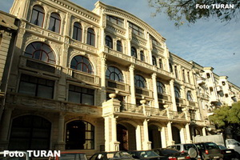Hesablama Palatasının kollegiya iclasında dörd nəzarət tədbirinin nəticələri müzakirə olunub:
– dövlət büdcəsindən Qaçqınların və Məcburi Köçkünlərin İşləri üzrə Dövlət Komitəsinə və tabeliyində olan qurumlara ayrılan vəsaitlərin istifadəsinə dair audit;
– “Azərbaycan Meliorasiya və Su Təsərrüfatı” Açıq Səhmdar Cəmiyyətinin Dünya Bankından kreditlər cəlb etməklə həyata keçirdiyi “Sudan istifadə edənlər birliklərinin inkişafına dəstək” layihəsi üzrə vəsaitlərdən istifadəyə dair audit;
– rayon (şəhər) xəstəxanalarında mövcud çarpayılardan istifadənin səmərəliliyi, çarpayı günlərinin icrası, ərzaq məhsullarının, dərman və sarğı ləvazimatlarının alınması üçün vəsaitin proqnozlaşdırılması və icrası, rayon (şəhər) səhiyyə müəssisələrinin struktur vahidlərinin ərzaq və dərman vasitələri ilə təmin edilməsi vəziyyətinə dair təhlil;
– “Azərbaycan İnvestisiya Şirkəti” Açıq Səhmdar Cəmiyyətinin vəsaitlərinin formalaşması və istifadəsinə dair təhlil.
İyunun 29-da yayılan rəsmi məlumata görə, hər bir nəzarət tədbiri üzrə qərarların icrasını təmin etmək məqsədilə aidiyyəti dövlət qurumlarına təqdimatlar göndəriləcək və audit tədbirlərinin nəticələri barədə hesabatlar Milli Məclisə təqdim olunacaq.
Kollegiyada 2016-cı ildə nəzərdə tutulmuş bir neçə nəzarət tədbiri ilə bağlı audit proqramları təsdiq edilib. Hesablama Palatasının nəzarət tədbirlərinin nəticələri üzrə göndərilmiş təqdimatların icra vəziyyəti ilə bağlı məlumat verilib, bu sahəyə nəzarətin gücləndirilməsi tapşırılıb.

Xarici valyutalar qiymət artırıb
30.06.2016
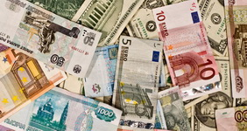Mərkəzi Bank xarici valyutaların böyük qismini bahalaşdırıb. İyunun 30-da 1 ABŞ dollarının kursu 1,5363 manatdan 1,5394 manata yüksəlib. 1 avro isə 1,709 manata satılır. Ötən gün rəsmi məzənnə 1,7004 manat idi.
Transparency.az xəbər verir ki, Mərkəzi Bank 1 Rusiya rublunu 0,0241 manata təklif edir. İyunun 29-da rubla 0,024 manat qiymət qoyulmuşdu.
Digər valyutaların rəsmi məzənnəsi belə müəyyən olunub:
1 gürcü larisi – 0,6537 manat
1 ingilis funt sterlinqi – 2,0622 manat
1 İsveçrə frankı – 1,57 manat
1 türk lirəsi – 0,5315 manat.

Məhkəmə “Azadlıq” radiosunun iddiası ilə bağlı qərar çıxarıb
30.06.2016
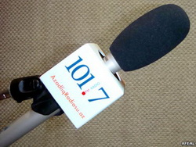1 saylı Bakı İnzibati-İqtisadi Məhkəməsində “Azadlıq” radiosunun Azərbaycan nümayəndəliyinin Vergilər Nazirliyinə qarşı iddiası üzrə məhkəmə iyunun 29-da başa çatıb. Radio vergi orqanının 2015-ci ilin yanvarından 2016-cı ilin martınadək aparılan yoxlama nəticəsində tərtib etdiyi aktın ləğvini və həmin akt əsasındakı qərarın etibarsız sayılmasını istəyirdi. APA-nın məlumatına görə, məhkəmə iddianı təmin etməyib.
Məhkəmədə “Azadlıq” radiosunun hüquqlarını qoruyan vəkil Adil İsmayılov bir müddət əvvəl məsələnin mahiyyətini Azadliq.org-a açıqlamışdı: “Vergilər Nazirliyi “Azadlıq” radiosuna mənfəət vergisi hesablayıb. Halbuki “Azadlıq” radiosu qeyri-kommersiya təşkilatıdır, heç bir mənfəətdən söhbət gedə bilməz. Üstəlik, mənfəət vergisini hesablamaq üçün ümumiyyətlə “Azadlıq” radiosunun Azərbaycan nümayəndəliyinə daxil olan bütün məbləğləri götürüb, ondan 20 faizlik rentabelliklə vergi hesablayıblar. Faktiki “Azadlıq” radiosu heç bir gəlir əldə etməyib, nə reklamı, nə də başqa yerdən qazancı var, daxil olan bütün məbləğlər də radionun baş ofisindən gələn pullardır, heç bir mənfəətdən söhbət gedə bilməz. “Azadlıq” radiosu mənfəət vergisinin ödəyicisi olmadığına görə bu akt qanunsuz və əsassızdır.
Bu azmış kimi daxil olan bütün pullara mənfəət hesablayıblar. Özləri də bilir və bunu təsdiqləyən sənədlər də təqdim olunub ki, daxil olan məbləğin əsas hissəsi əmək haqlarına gedib, müəyyən hissəsi avadanlıq alınmasına, ofis icarəsinə xərclənib. Heç olmasa bunları çıxıb qalanına mənfəət vergisi hesablasaydılar, yenə anlamaq olardı. “Bəzi xərclənən mənbələr məlum deyil” yazıb məbləğin hamısına mənfəət vergisi hesablamaq gülüncdür”.

Azərbaycan neftinin dəyəri 51 dollara yaxınlaşdı
30.06.2016
Dünya birjalarında neftin qiyməti artıb. Nyu-York birjasında “Layt” markalı neftin bir barreli 1,13 dollar bahalaşaraq 49,34 dollar, London birjasında “Brent” markalı neftin bir barrelinin qiyməti 1,20 dollar artaraq 50,02 dollar olub.
AZƏRTAC xəbər verir ki, “AzəriLayt” markalı neftin bir barreli iyunun 30-da 2,40 dollar bahalaşaraq 50,98 dollara satılır. Bu, Azərbaycanın dövlət büdcəsində nəzərdə tutulandan 25 dollar 98 sent yuxarı qiymətdir. Büdcədə xam neftin satış qiyməti bir barrel üçün 25 ABŞ dolları götürülüb.
Transparency.az bildirir ki, “AzəriLayt” markalı neftin bir barreli 2015-ci ilin eyni dövrü ilə müqayisədə 12 dollar, 2014-cü ilin eyni dövrü ilə müqayisədə 54 dollar ucuzdur.

ATƏT sədri separatçıların başçısı ilə görüşüb
30.06.2016
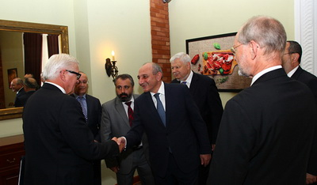
Ermənistana səfər edən ATƏT sədri, Almaniyanın xarici işlər naziri Frank-Valter Ştaynmayer iyunun 30-u Yerevanda Dağlıq Qarabağ separatçılarının başçısı Bako Saakyanla görüşüb. Novator.az-ın məlumatına görə, görüşdə Qarabağ münaqişəsinin dinc yolla həlli məsələsi müzakirə olunub. Bako Saakyan deyib ki, Dağlıq Qarabağ hakimiyyəti münaqişənin dinc yolla həllinə tərəfdardır və danışıqlarda tərəf kim iştirak etmək istəyir. O, cəbhə xəttində atəşkəsin pozulması hallarının araşdırılması mexanizminin tətbiqinin zəruri olduğunu vurğulayıb.
İyunun 29-da Ermənistanın xarici işlər naziri Edvard Nalbandyanla bir araya gələn Frank-Valter Ştaynmayer görüşdən sonra keçirilən brifinqdə Dağlıq Qarabağ cəbhəsindəki aprel döyüşlərinə toxunaraq deyib: “Hərbi əməliyyatlar nəticəsində hər iki tərəf itkilər verdi. Hamımıza, həm münaqişə tərəflərinə, həm də ATƏT-ə aydın oldu ki, Dağlıq Qarabağ məsələsində indiki durumu uzun müddət saxlamaq mümkün deyil. Münaqişə uzandıqca hərbi gərginliyin alovlanması riski də artır”.
Edvard Nalbandyan isə jurnalistlərə deyib ki, Ermənistan heç vaxt Dağlıq Qarabağın Azərbaycanın tərkibində muxtariyyət olması məsələsini müzakirə etməyəcək. O, Dağlıq Qarabağın yekun statusunun bu bölgənin əhalisinin rəyi əsasında müəyyənləşməli olduğunu vurğulayıb.
Həmin gün Frank-Valter Ştaynmayer Ermənistan prezidenti Serj Sərkisyanla da görüşərək Dağlıq Qarabağ münaqişəsini müzakirə edib.
Ermənistan Silahlı Qüvvələri 23 ildir Azərbaycanın bütün cənub-qərbini işğal altında saxlayır. 1988-1992-ci illərdə Dağlıq Qarabağ bölgəsi və Laçın rayonu, 1993-cü ildə Kəlbəcər, Ağdam, Füzuli, Cəbrayıl, Qubadlı, Zəngilan rayonları işğal edilib.
1994-cü ilin mayında elan olunan atəşkəsdən bəri ATƏT-in Minsk qrupunun vasitəçiliyi ilə aparılan sülh danışıqları heç bir nəticə vermir. ATƏT-in Minsk qrupunun 11 üzvü var: Rusiya, Fransa, ABŞ (hər üçü həmsədr), Belarus, Almaniya, İtaliya, İsveç, Finlandiya, Türkiyə, Ermənistan, Azərbaycan.
2016-cı il aprelin 2-dən 5-dək Azərbaycanın Silahlı Qüvvələri əks-həmlə əməliyyatları zamanı Ağdərə, Füzuli və Cəbrayıl rayonları ərazilərində vacib yüksəklikləri və strateji əhəmiyyətli əraziləri işğaldan azad edib. Ümumilikdə 2000 hektardan artıq ərazinin azad edildiyi və daha çox ərazinin əməliyyat baxımından nəzarət altına keçdiyi bildirilir.

Rusiya vətəndaşı, çeçen, İŞİD üzvü – terrorçulardan birinin kimliyi bəlli olub
30.06.2016
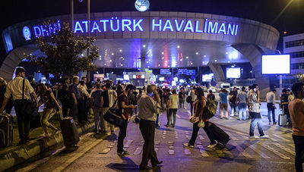
İyunun 28-i İstanbul şəhərinin Atatürk hava limanında terror aktı törədənlərdən birinin kimliyi məlum olub. Türkiyənin “Hürriyyet” qəzeti yazır ki, həmin şəxs Rusiya vətəndaşı, çeçen Osman Vadinovdur. Onun İŞİD üzvü olduğu bildirilir.
Qəzetin yazdığına görə, hadisəni 3 terrorçu törədib. Onlar iyunun 28-i axşam saat 9 radələrində İstanbulun Fateh Vətən küçəsində Mahmud Bağışa məxsus taksiyə miniblər. İstanbul polisi həmin vaxt küçədəki təhlükəsizlik kamerasının terrorçuları qeydə aldığını üzə çıxarıb.
Terrorçuların üç bel çantası və bir çamadanı olub. Onlar hava limanında xaricdən təyyarə reysləri ilə gələn şəxslərin çıxışı üçün nəzərdə tutulmuş terminalda taksidən düşüblər, çamadandakı partlayıcıları əyinlərinə keçirib, silahlarını gizlədərək dağılışıblar. Bundan sonra xaricə gedən və xaricdən gələn sərnişinlər üçün nəzərdə tutulmuş giriş-çıxışda və avtomobil parkında gülləbaran və partlayışlar törədilib.
Terror aktları dalbadal, saat 10 radələrində baş verib. 42 nəfər ölüb, 240-a yaxın adam xəsarət alıb.

İnsan kapitalından istifadə reytinqi açıqlanıb
30.06.2016
Dünya İqtisadi Forumu 2016-cı il üçün İnsan Kapitalı Hesabatını açıqlayıb. Azadliq.org-un məlumatına görə, hesabat dünyanın 130 ölkəsində istedadların necə inkişaf etdirilməsi, onlardan necə istifadə olunmasına əsaslanır. İndeks 15-65 yaş arası beş yaş qrupu üzrə insanları təhsil, bacarıq və işlə təminata görə dəyərləndirir.
Transparency.az bildirir ki, reytinq cədvəlinin 1-ci pilləsində Finlandiya dayanır. Norveç 2-ci, İsveçrə 3-çüdür.
İlk onluqda qalan ölkələr belə sıralanır: Yaponiya, İsveç, Yeni Zelandiya, Danimarka, Niderland, Kanada, Belçika.
İnsan kapitalı potensialından istifadəyə görə keçmiş SSRİ məkanından Estoniya 130 ölkə içində 15-ci, Ukrayna 26-cı, Rusiya 28-ci, Qazaxıstan 29-cu, Ermənistan 37-ci yerdədir.
Azərbaycan 54-cü mövqedədir.
Qonşu Türkiyə reytinq cədvəlində 73-cü, İran 85-ci sırada göstərilir.
130 ölkə arasında insan kapitalından istifadə sarıdan ən pis nəticələr Çad, Yəmən və Mavritaniyaya məxsusdur.

Şirkət pivə istehsalını dayandırır (Ekspertlərin şərhi)
30.06.2016
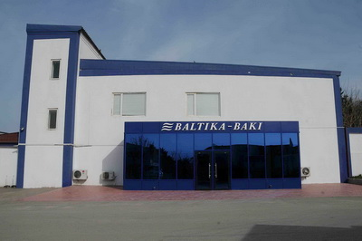
“Baltika-Bakı” şirkəti pivə istehsalını müvəqqəti dayandıracağını açıqlayıb. Azadliq.org yazır ki, şirkət qərarını makroiqtisadi durum və milli valyutanın böhranı ilə əlaqələndirib. Açıqlamaya görə, manatın dəyərdən düşməsi əhalinin alıcılıq qabiliyyətinə kəskin mənfi təsir göstərib. Şirkət bəyan edib ki, ölkənin pivə bazarında ağır vəziyyət yaranıb. Bazarın həcmi ötən ilin eyni dövrü ilə müqayisədə 20 faiz azalıb, tendensiyanın hələ davam edəcəyi gözlənir.
Transparency.az-ın məlumatına görə, iqtisadçı ekspert Rövşən Ağayev yazır ki, “Baltika-Bakı”nın bağlanması ilə yerli istehsal faktiki yoxa çıxacaq: “Rəsmi məlumata əsasən, ölkədə pivə istehsalının 80%-ə qədəri bu zavodun payına düşür. Güman ki, müəssisədə yüzlərlə işçi çalışır. İndiki böhran şəraitində bu qədər insanın işsiz qalması fəlakətdir. Hökumətin indiki vergi siyasəti ölkədə onsuz da zəif potensiala malik biznesi tam çökdürəcək. Digər tərəfdən bazarın 80%-nə yaxınının bir şirkətin əlində cəmlənməsi, bu qədər kəskin inhisarçı mövqe əldə etməsi də qəbuledilməzdir”.
Məsələyə münasibət bildirən iqtisadçı ekspert Azər Mehtiyev Azadliq.org-a deyib ki, hökumət ölkəyə valyuta daxilolmalarının azalması və büdcəyə vəsait toplanması sahələrində ciddi problemlərlə üzləşib: “Hər iki istiqamətdə atılan addımlar daha çox ümumi sabitliyi saxlamağa yönəlib. İqtisadi fəallığı aşağı salmaqla xarici valyutaya tələbatı və ölkədən valyuta çıxışını məhdudlaşdıran hökumət anlamalıdır ki, iqtisadi fəallıq və dövriyyənin azalması birbaşa vergi daxilolmalarının azalması ilə nəticələnir.
Ölkədəki biznes qurumları indiyədək tam fərqli mühitdə, fərqli şərtlərlə işləyib. Nağd və gizli dövriyyə yüksək olub, bütün sistemlər onun üzərində qurulub. Bu sistemlərin qəfil dağılması, xüsusilə dövlət sifarişlərinin kəskin azalması biznesin gəlir götürmək imkanlarını məhdudlaşdırıb. Hökumət neft gəlirləri dövründə formalaşan institutların yararsızlığı, yeni yaradılanların isə şəraitə uyğun olmaması ucbatından institutsional tələyə düşüb. Ona görə də biznesin inkişafı ilə bağlı uzunmüddətli strategiya işlənməli, məmur sahibkarlığının aradan qaldırılması və rəqabətin inkişafı üçün ciddi addımlar atılmalıdır. İndiki proseslər, xüsusən nəyin bahasına olursa-olsun, büdcəyə daha çox vergi cəlb etmək cəhdləri ölkədə biznesi tam çökdürə bilər”.

Manata xərclənən vəsait 3 milyard dolları keçdi
30.06.2016
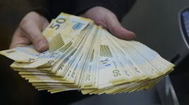Manatın kursunu sabit saxlamaq üçün hökumətin xərclədiyi vəsait 3 milyard ABŞ dollarını keçib. Transparency.az bildirir ki, iyunun 30-da keçirilən valyuta hərracında Dövlət Neft Fondu 29 banka 50 milyon dollar satıb. Beləliklə, 2016-cı ildə milli valyutanın sabitliyinə sərf olunan vəsait 3 milyard 42,8 milyon dollara çatıb.
Dövlət Neft Fondunun 2016-cı ilin hərraclarında satdığı valyutanın həcmi 2 milyard 357,4 milyon dollardır. Mərkəzi Bankdan isə bu il 685,4 milyon dollar həcmində valyuta alınıb.
Ötən il Azərbaycan manatı iki dəfə devalvasiyaya uğrayıb və dollar qarşısında 78 qəpikdən 1 manat 55 qəpiyə qalxıb. Hazırda 100 ABŞ dolları 153 manat 94 qəpiyə satılır.

Nazir sosial inteqrasiyadan nə yazır?
30.06.2016
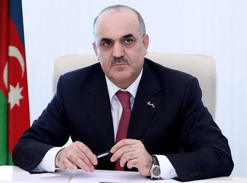Əmək və əhalinin sosial müdafiəsi naziri Səlim Müslümov “Sosial həyat” jurnalında “Azərbaycan Respublikasında sosial inteqrasiya” adlı məqalə ilə çıxış edib. Transparency.az-ın məlumatına görə, nazir əlillərin və sağlamlıq imkanları məhdud uşaqların sosial inteqrasiyasından söz açaraq yazır ki, Azərbaycanda 570 min nəfər və ya ölkə əhalisinin 5,96%-i qədər əlilliyi olan şəxs var, bunlardan da 67 min nəfəri 18 yaşadək olan uşaqlardır: “Bu insanların səmərəli sosial müdafiə sisteminin təmin edilməsi və onların cəmiyyətin həyatına bütün istiqamətlər üzrə və müxtəlif tədbirlərlə inteqrasiya edilməsi Azərbaycan hökumətinin daimi diqqət mərkəzindədir. Hazırda ölkədə əlilliyi olan bütün şəxslərə, həmçinin sağlamlıq imkanları məhdud uşaqlara əmək pensiyaları, sosial müavinətlər, Azərbaycan Respublikası prezidentinin təqaüdləri, kompensasiya xarakterli müavinətlər və sosial yardımlardan ibarət aylıq ödənişləri nəzərdə tutan səmərəli sosial müdafiə sistemi fəaliyyət göstərir.
Azərbaycan hökuməti əlilliyi olan şəxslərin minimum maddi ehtiyaclarını qarşılamaqla bərabər onların tibbi-sosial reabilitasiyası üçün kompleks tədbirlər həyata keçirir. Ölkənin bütün ərazisini əhatə edən 15 əlillərin bərpa mərkəzi, o cümlədən Respublika Protez-Ortopedik Bərpa Mərkəzi və Heydər Əliyev Fondunun uşaqlar üçün yaratdığı reabilitasiya mərkəzi fəaliyyət göstərir. Təkcə 2015-ci ildə bu mərkəzlər 7180 nəfər əlilliyi olan şəxsə tibbi-sosial bərpa xidməti göstərib”.
Səlim Müslümov son iki il ərzində 1933 nəfər hərbi əlilin avtomobillə, 132 gözdən əlil şəxs və 212 nəfər Qarabağ müharibəsi əlilinin evlə təmin olunduğunu yazır.
Nazir valideyn himayəsindən məhrum olmuş uşaqların sosial inteqrasiyasına toxunaraq qeyd edir ki, dövlət uşaq müəssisələrində valideynlərini itirmiş və valideyn himayəsindən məhrum olmuş 9,8 mindən çox uşaq dövlət himayəsində yaşayır: “Ötən ilə qədər həmin müəssisələri tərk etmiş məzunların müvafiq yaşayış yeri ilə təminatında bir sıra problemlər vardı. Bu məqsədlə Abşeron rayonunun Masazır qəsəbəsində 13 mərtəbəli, 120 mənzilli “Məzun evi” inşa edilərək gənclərin istifadəsinə verildi. Sonrakı mərhələdə isə əlavə olaraq hər biri 120 mənzilli daha 2 yaşayış binasının tikintisi nəzərdə tutulub”.
Ahıl vətəndaşların sosial inteqrasiyası məsələsindən söz açan nazir yazır ki, Əmək və Əhalinin Sosial Müdafiəsi Nazirliyinin müharibə və əmək əlilləri üçün pansionatında 211 nəfər ahıl şəxs dövlət təminatında yaşayır: “Son 2 il ərzində burada yaşayanlardan 14 nəfəri öz ailələrinə verilib. 2015-ci ildə 13679 nəfər tənha ahıl vətəndaşa evdə sosial xidmət göstərilib”.
Nazir penitensiar müəssisələrdə cəza çəkməkdən azad edilmiş şəxslərin, insan alveri qurbanlarının sosial inteqrasiyası məsələlərinə dətoxunur.

İyulun hava proqnozu
30.06.2016
Ekologiya və Təbii Sərvətlər Nazirliyinin proqnozuna görə, iyul ayında havanın orta aylıq temperaturunun iqlim normasına yaxın, bəzi yerlərdə isə bir qədər yüksək olacağı gözlənir.
Orta aylıq temperatur regionlar üzrə belə proqnozlaşdırılır:
Bakıda və Abşeron yarımadasında 26-28 dərəcə isti (bəzi günlərdə 37-39 dərəcə isti);
Naxçıvan Muxtar Respublikasında 25-29 dərəcə isti (bəzi günlərdə 39-41 dərəcə isti);
Xankəndi, Şuşa, Xocalı, Xocavənd, Qubadlı, Zəngilan, Laçın, Kəlbəcər, Daşkəsən və Gədəbəy rayonlarında 18-23 dərəcə isti (bəzi günlərdə 30-33 dərəcəyədək yüksələcək);
Qazax, Gəncə, Goranboy, Tərtər, Ağdam, Füzuli, Cəbrayıl rayonlarında 25-27 dərəcə isti (bəzi günlərdə 39 dərəcəyədək yüksələcək);
Balakən, Zaqatala, Qax, Şəki, Oğuz, Qəbələ, İsmayıllı, Ağsu, Şamaxı, Xızı, Siyəzən, Şabran, Quba, Qusar, Xaçmaz rayonlarında 23-28 dərəcə isti (bəzi günlərdə 34-38 dərəcə isti);
Mingəçevir, Yevlax, Göyçay, Ağdaş, Kürdəmir, İmişli, Ağcabədi, Beyləqan, Sabirabad, Biləsuvar, Saatlı, Şirvan, Hacıqabul, Salyan, Neftçala rayonlarında 26-29 dərəcə isti (bəzi günlərdə 38-41 dərəcə isti);
Masallı, Yardımlı, Lerik, Lənkəran, Astara rayonlarında 23-27 dərəcə isti (bəzi günlərdə 35-38 dərəcəyədək yüksələcək).

Senat komitəsi Azərbaycana 10,9, Ermənistana 24,1 milyon dollar ayrılmasını istəyir
30.06.2016
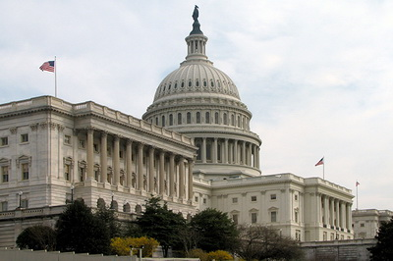
ABŞ Senatının təxsisatlar komitəsi bu ölkənin 2017-ci il büdcəsindən Azərbaycana 10,9 milyon dollar, Ermənistana isə 24,1 milyon dollar maliyyə yardımı ayrılmasını tövsiyə edib.
Transparency.az xatırladır ki, prezident Barak Obamanın administrasiyasının 2017-ci ilin büdcəsi ilə bağlı layihəsi bundan fərqlənir. Obama administrasiyasının layihəsində Azərbaycan və Ermənistana eyni həcmdə — 22 milyon dollar yardım ayırmaq nəzərdə tutulub.
Amerika Erməni Milli Komitəsinin iyunun 30-da yaydığı açıqlamaya görə, Senatın təxsisatlar komitəsi Ermənistana hərbi təhsil və hazırlıq proqramı çərçivəsində 600 min dollar, xarici hərbi maliyyələşdirmə proqramı çərçivəsində isə 1 milyon dollar ayrılmasını da tövsiyə edib.

Belarusda denominasiya
30.06.2016
İyulun 1-dən Belarusda milli pul vahidinin – Belarus rublunun denominasiyası aparılacaq.
Novator.az-ın məlumatına görə, Belarus əsginazlarından dörd sıfır ixtisar ediləcək.
Sovet dövründən sonrakı 25 illik müddətdə ilk dəfə olaraq dövriyyəyə qəpiklər də buraxılacaq.
Köhnə əsginazlar ilin sonunadək yeniləri ilə bərabər dövriyyədə olacaq.
SSRİ dağılandan sonra Belarusda üç dəfə, Azərbaycan, Rusiya, Tacikistan və Türkmənistanda bir dəfə milli valyutanın denominasiyası aparılıb. Gürcüstan, Ermənistan, Qazaxıstan, Qırğızıstan, Moldova, Özbəkistan, Ukrayna, Litva, Latviya və Estoniyada hələ ki, denominasiya olmayıb.
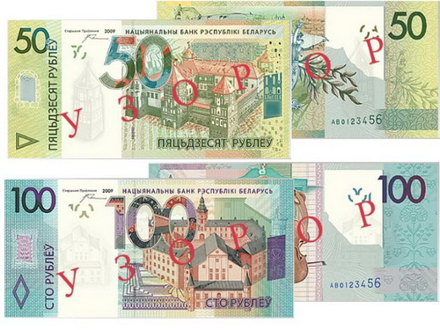

Türkiyənin daxili işlər naziri yeni rəqəmlər açıqlayıb
30.06.2016
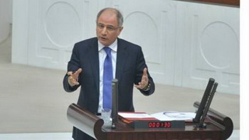İstanbulun Atatürk hava limanında baş vermiş terrorda ölənlərin sayı 43-ə çatıb, xəstəxanalarda isə 94 yaralı var. AZƏRTAC bildirir ki, Türkiyənin daxili işlər naziri Əfqan Ala iyunun 30-u Böyük Millət Məclisində belə deyib. Onun sözlərinə görə, ölənlərin 19-u xarici ölkə vətəndaşıdır.
Nazir qeyd edib ki, son illər Türkiyədə İŞİD terror qruplaşması ilə mübarizə tədbirləri zamanı 5310 nəfər saxlanıb, onlardan 654-ü barəsində həbs qətimkan tədbiri seçilib: “Təkcə bu il ərzində saxlanan şəxslərin 663-ü həbs edilib. Onların 371-i əcnəbidir”.
İyunun 28-i axşam saat 10 radələrində 3 terrorçu hava limanında əvvəl camaatı gülləyə tutub, sonra özlərini partladıb. Terror aktını İŞİD-in törətdiyi bəlli olub. Kamikadzelərdən birinin Rusiya vətəndaşı Osman Vadinov, digərlərinin qırğız və özbək olduğu iddia edilir.

İki polis polkovnikinə general-mayor rütbəsi verildi
30.06.2016
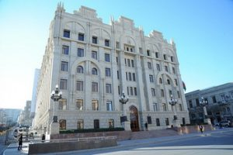
İyunun 30-da prezident İlham Əliyev Daxili İşlər Nazirliyinin zabitlərinə ali xüsusi rütbələrin verilməsi haqqında sərəncam imzalayıb. Sərəncama əsasən, polkovniklər Zaur Abdullayev və Elçin Həsənova polis general-mayoru rütbəsi verilib.
Başqa sərəncamla Daxili İşlər Nazirliyinin bəzi əməkdaşları “Vətən uğrunda” və “İgidliyə görə” medalları ilə təltif ediliblər (Sərəncam).

65 sahibkar 8 milyon manat güzəştli kredit aldı
30.06.2016
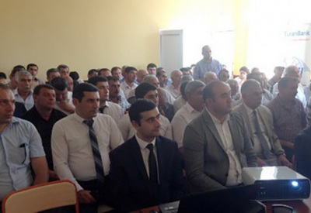
İqtisadiyyat Nazirliyinin Sahibkarlığa Kömək Milli Fondu iyunun 30-u Qazax rayonunun Qazaxbəyli kəndində keçirilən işgüzar forumda Qazax və ətraf rayonlardan olan 65 sahibkara 8 milyon manat güzəştli kredit verib. Kreditlər əsasən heyvandarlıq, çörək və un məmulatları, tikinti materialları, sönmüş əhəng, mebel istehsalı sahələrinin inkişafına yönəldiləcək, 400-dən çox yeni iş yerinin açılması mümkün olacaq.
İqtisadiyyat Nazirliyinin məlumatına görə, 90-a yaxın sahibkarın iştirak etdiyi forumda çıxış edən Sahibkarlığa Kömək Milli Fondunun icraçı direktoru Şirzad Abdullayev deyib ki, 2016-cı ildə 1252 sahibkar 71,6 milyon manat güzəştli kredit alıb: “Bu kreditlərdən istifadə etməklə investisiya layihələrinin reallaşdırılması 3 mindən çox yeni iş yerinin açılmasına imkan yaradır”.
Qeyd edilib ki, ümumilikdə indiyədək Gəncə-Qazax iqtisadi rayonunda fəaliyyət göstərən sahibkarlıq subyektlərinin 5914 investisiya layihəsinin maliyyələşdirilməsinə 220,7 milyon manat güzəştli kredit ayrılıb.
Forum çərçivəsində Qazax rayonunun Daş Salahlı kəndində güzəştli kredit ayrılmış və ildə 91 min ton sönmüş əhəng istehsal etmək gücündə olan zavodun tikinti işlərinə baxış keçirilib. Zavod fəaliyyətə başlayanda burada 350 nəfər işçi çalışacaq.

Avropa Məhkəməsi Azərbaycanı 230 min avro cərimələyib
30.06.2016
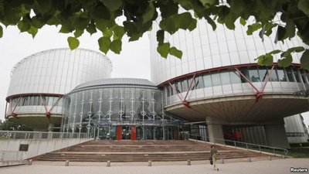
Avropa İnsan Hüquqları Məhkəməsi (AİHM) iyunun 30-da Azərbaycan dövlətini 230 min avro cərimələyib. Cərimələr Azərbaycanla bağlı çıxarılmış 18 qərarda nəzərdə tutulur.
“Azadlıq” radiosunun məlumatına görə, 18 işdən 13-də vəkil Əsabəli Mustafayev olub. O, Məmməd İbrahim, Əbülfəz Qurbanlı, Rüfət Hacıbəyli, Elşad Budaqov, Orxan Carçıyev, Vaqif Xalıqov, Hafiz Fərhadi, Elçin Cərullayev, İnqilab Kərimov, Şakir Abbasov, Zülfüqar Eyvazov, Təzəxan Mirələmli və Bəhruz Həsənovu təmsil edib. Bu şəxslər etiraz aksiyalarında iştiraka görə inzibati həbsə məruz qalıb.
Məhkəmə onların Avropa İnsan Hüquqları Konvensiyasında əksini tapmış hüquq və azadlıqlarının (azadlıq və şəxsi toxunulmazlıq hüququ, ədalətli araşdırma hüququ, qanunsuz cəzalandırılmamaq hüququ, sərbəst toplaşma azadlığı) pozulduğunu tanıyıb.
Kompensasiya hamıya eyni olub, ümumi məbləğ 165 min avrodur.
AİHM-in digər 4 qərarı seçkilər zamanı pozuntulara dair şikayətlərlə bağlıdır. Məhkəmə müxalif partiyaların təmsilçiləri Nurəddin Məmmədli, Dünyaxanım Cərullayeva, İltizam Əkbərli və Nobatəli Pələngovun şikayətlərini təmin edib. Qərara əsasən, hökumət hər şikayətçiyə 10 min avro və ümumilikdə hüquqi yardımdan ötrü 4 min avro ödəməlidir.
AİHM-in sonuncu qərarı mülkiyyət hüququnun pozuntusu ilə bağlı Rüstəm Dəmirovun şikayəti üzrə olub. Məhkəmə həmin işdə hökuməti 20 min 900 avro cərimələyib.

